Общество с Ограниченной  Ответственностью  «Жилкомсервис №2  Калининского района»  ИНН 7804391903 КПП 780401001  195257, г. Санкт-Петербург,  ул. Вавиловых, д. 13/1  тел/факс 555-68-24 |   УТВЕРЖДАЮ:  Председатель комиссии  по закупочной деятельности  ООО «ЖКС №2  Калининского района»  Р. Н. Рафиков

Документация
на проведение запроса предложений в электронной форме на оказание услуг по техническому диагностированию внутридомового газового оборудования в многоквартирных домах, находящихся на обслуживании ООО «Жилкомсервис №2 Калининского района на 2024-2028гг.

Запрос предложений в электронной форме проводит:
Заказчик ООО «ЖКС №2 Калининского района»
Адрес: 195257, г. Санкт-Петербург, ул. Вавиловых д. 13, корп. 1

Официальный сайт для размещения информации о размещении заказов на поставки товаров, выполнение услуги, оказание услуг в информационно-телекоммуникационной сети «Интернет»: www.zakupki.gov.ru и
Электронные Торги России https://torgi82.ru/

Санкт-Петербург
2024

Оглавление
РАЗДЕЛ 1. ОБЩИЕ ПОЛОЖЕНИЯ
1. Предмет, принципы и цели закупки;
2. Понятия;
3. Требования к участникам запроса предложений;
4. Обеспечение заявки на участие в запросе предложений;
5. Порядок подачи заявок на участие в запросе предложений;
6. Открытие доступа к заявкам на участие в запросе предложений;
7. Порядок рассмотрения заявок на участие в запросе предложений;
8. Оценка и сопоставление заявок, подведение итогов запроса предложений;
9. Порядок отстранения, отклонения заявок на участие в запросе предложений;
10. Способы защиты добросовестной конкуренции;
11. Внесение изменений в извещение и (или) документацию о проведении запроса предложений;
12. Признание запроса предложений в электронной форме несостоявшимся и порядок заключение договора при несостоявшемся запросе предложений;
13. Обеспечение исполнения договора;
14. Заключение договора по результатам проведения запроса предложений;

РАЗДЕЛ 2. ИНФОРМАЦИОННАЯ КАРТА

РАЗДЕЛ 3. КРИТЕРИИ ОЦЕНКИ ЗАЯВОК НА УЧАСТИЕ В ЗАПРОСЕ ПРЕДЛОЖЕНИЙ

РАЗДЕЛ 4. ТЕХНИЧЕСКОЕ ЗАДАНИЕ (с приложениями)

РАЗДЕЛ 5. ОБОСНОВАНИЕ НАЧАЛЬНОЙ (МАКСИМАЛЬНОЙ) ЦЕНЫ ДОГОВОРА

РАЗДЕЛ 6. ПРОЕКТ ДОГОВОРА (с приложениями)

РАЗДЕЛ 7. ПРИЛОЖЕНИЯ К ДОКУМЕНТАЦИИ О ПРОВЕДЕНИИ ЗАПРОСА ПРЕДЛОЖЕНИЙ В ЭЛЕКТРОННОЙ ФОРМЕ
Приложение 1. Сведения об участнике закупки;
Приложение 2. Опись документов к заявке на участие в закупке;
Приложение 3. Заявка на участие в запросе предложений;
Приложение 4. Предложение о квалификации участника закупки;
Приложение 5. Декларация соответствия участника закупки;

РАЗДЕЛ 1. ОБЩИЕ ПОЛОЖЕНИЯ

1. Предмет, принципы и цели закупки
1.1. Положение о закупках товаров услуги услуг Общества с ограниченной ответственностью «Жилкомсервис№2 Калининского района» (далее - Положение) разработано в соответствии с Законом № 223-ФЗ.
1.2. Положение является документом, который регламентирует закупочную деятельность и содержит требования к закупке товаров, работ, услуг, в том числе порядок определения и обоснования начальной (максимальной) цены договора, цены договора, заключаемого с единственным поставщиком (исполнителем, подрядчиком), включая порядок определения формулы цены, устанавливающей правила расчета сумм, подлежащих уплате заказчиком поставщику (исполнителю, подрядчику) в ходе исполнения договора (далее - формула цены), определения и обоснования цены единицы товара, работы, услуги, определения максимального значения цены договора, порядок подготовки и осуществления закупок способами, определенными настоящим Положением, порядок и условия их применения, порядок заключения договоров, а также иные документы, связанные с обеспечением закупки. Положение является неотъемлемой частью информации о закупке, размещаемой в соответствии с Законом № 223-ФЗ.
Положение о закупках не регулируют отношения, связанные с частью 4 статьи 1 Закона № 223- ФЗ.
1.3. При закупке товаров, услуги, услуг заказчик руководствуется:
Конституцией Российской Федерации, Гражданским кодексом Российской Федерации, Федеральным законом от 26.07.2006 № 135-ФЗ «О защите конкуренции», Федеральным законом от 18.07.2011 № 223-ФЗ «О закупках товаров, услуги, услуг отдельными видами юридических лиц», иными нормативными правовыми актами Российской Федерации, регламентирующими правила закупки (далее - Положение).
1.4. При закупке товаров, услуги, услуг заказчик руководствуется следующими принципами:
1) информационная открытость закупки;
2) равноправие, справедливость, отсутствие дискриминации и необоснованных ограничений конкуренции по отношению к участникам закупки;
3) целевое и экономически эффективное расходование денежных средств на приобретение товаров, услуги, услуг (с учетом при необходимости стоимости жизненного цикла закупаемой продукции) и реализация мер, направленных на сокращение издержек заказчика;
4) отсутствие ограничения допуска к участию в закупке путем установления не измеряемых требований к участникам закупки.
2. Понятия
Банковская гарантия - независимая гарантия, выданная для целей обеспечения заявки на участие в закупке или обеспечения исполнения договора участнику закупки банком, включенным в предусмотренный в статье 74.1 Налогового кодекса Российской Федерации перечень банков, отвечающих установленным требованиям для принятия банковских гарантий в целях налогообложения.
Единая информационная система в сфере закупок товаров, услуги, услуг для обеспечения государственных и муниципальных нужд – совокупность указанной в ч. 3 ст. 4 Федерального закона от 05.04.2013 № 44-ФЗ информации, которая содержится в базах данных, информационных технологий и технических средств, обеспечивающих формирование, обработку, хранение этой информации, а также ее предоставление с использованием официального сайта ЕИС в сети Интернет (http://www.zakupki.gov.ru).
Закупка товара (работ, услуги) (далее - закупка) - совокупность действий, осуществляемых заказчиком и направленных на обеспечение нужд, начинающихся с определения поставщика (подрядчика, исполнителя) и завершающихся исполнением обязательств сторонами договора.
Закупка в электронной форме - процедура закупки, в ходе которой взаимодействие Заказчика и участников закупки осуществляется программно-аппаратными средствами электронной площадки без использования документов на бумажном носителе.
Запрос предложений в электронной форме (далее – запрос предложений) - форма торгов, при которой победителем запроса предложений признается участник конкурентной закупки, заявка на участие в закупке которого в соответствии с критериями, определенными в документации о закупке, наиболее полно соответствует требованиям документации о закупке и содержит лучшие условия поставки товаров, выполнения услуги, оказания услуг.
Заявка на участие в закупке (далее – заявка на участие) - заявка на участие в конкурентной закупке, окончательное предложение участника закупки, которое соответствует требованиям, установленным документацией о конкурентной закупке.
Извещение о закупке - неотъемлемая часть документации о закупке. В него включается основная информация о проведении.
Конкурентная закупка - закупка, осуществляемая с соблюдением одновременно следующих условий:
1) информация о конкурентной закупке сообщается заказчиком одним из следующих способов:
а) путем размещения в единой информационной системе извещения об осуществлении конкурентной закупки, доступного неограниченному кругу лиц, с приложением документации о конкурентной закупке;
б) посредством направления приглашений принять участие в закрытой конкурентной закупке в случаях, которые предусмотрены статьей 3 Закона № 223-ФЗ, с приложением документации о конкурентной закупке не менее чем двум лицам, которые способны осуществить поставки товаров, выполнение услуги, оказание услуг, являющихся предметом такой закупки;
2) обеспечивается конкуренция между участниками конкурентной закупки за право заключить договор с заказчиком на условиях, предлагаемых в заявках на участие в такой закупке, окончательных предложениях участников такой закупки;
3) описание предмета конкурентной закупки осуществляется с соблюдением требований части 6 Закона № 223-ФЗ и Положения о закупках;
Комиссия по осуществлению конкурентных закупок (далее - Комиссия) - коллегиальный орган, создаваемый заказчиком для проведения закупок.
Начальная (максимальная) цена договора (предмета закупки) - предельная цена товаров (услуги, услуг), являющихся предметом закупки, рассчитанная заказчиком в установленном порядке или определенная заказчиком по результатам изучения конъюнктуры рынка.
Одноименные товары (услуги, услуги) - аналогичные по техническим и функциональным характеристикам товары (услугам, услуги), которые могут отличаться друг от друга незначительными особенностями (деталями, не влияющими на качество и основные потребительские свойства товаров (результатов услуги, услуг)), являются однородными по своему потребительскому назначению и могут быть взаимозаменяемыми.
Оператор электронной площадки - юридическое лицо, отвечающее требованиям, указанным в ч. 2 ст. 3.3 Закона № 223-ФЗ, и владеющее электронной площадкой и необходимыми для ее функционирования оборудованием и программно-техническими средствами, обеспечивающее проведение конкурентных закупок в электронной форме, в соответствии с положениями Закона № 223-ФЗ. Функционирование электронной площадки осуществляется в соответствии с правилами, действующими на ней, и соглашением, заключенным между Заказчиком и оператором электронной площадки, с учетом положений ст. 3.3 Закона № 223-ФЗ.
Победитель закупки - соответствующий требованиям Положения и документации о закупке (извещения о проведении закупки) участник, предложивший Заказчику наилучшие условия исполнения договора согласно критериям и условиям закупки.
Поставщик (подрядчик, исполнитель) - юридическое или физическое лицо, в том числе индивидуальный предприниматель, заключившее с заказчиком договор на поставку товаров (выполнение услуги, оказание услуг).
Квалификационный отбор - отбор поставщиков (подрядчиков, исполнителей) допускаемых для участия в процедуре закупки, в соответствии с требованиями и критериями, установленными заказчиком в процедурах закупок.
Приоритет РП - установленный Заказчиком в целях исполнения Постановления Правительства РФ от 16 сентября 2016 г. № 925 «О приоритете товаров российского происхождения, услуги, услуг, выполняемых, оказываемых российскими лицами, по отношению к товарам, происходящим из иностранного государства, работам, услугам, выполняемым, оказываемым иностранными лицами» приоритет товаров российского происхождения, услуги, услуг, выполняемых, оказываемых российскими лицами, по отношению к товарам, происходящим из иностранного государства, работам, услугам, выполняемым, оказываемым иностранными лицами при осуществлении закупок товаров, услуги, услуг путем проведения запроса предложений в электронной форме, аукциона и иных способов закупки, за исключением прямых закупок;
Протокол - документ, которым оформлено проведение закупочной процедуры.
Сайт Заказчика - сайт в сети Интернет, содержащий информацию о Заказчике (www.gks2.ru).
Уклонение от заключения договора - действия (бездействие) участника закупки, с которым заключается договор, направленные на его незаключение, в том числе непредставление в установленный документацией срок подписанного участником договора; представление договора в иной редакции, чем предусмотрено документацией; непредоставление или предоставление с нарушением условий, установленных документацией (извещением) до заключения договора обеспечения его исполнения или иных документов, которые требуются для заключения договора в соответствии с документацией (извещением) о закупке.
Усиленная квалифицированная электронная подпись - электронная подпись (ЭП), соответствующая признакам, указанным в ч. 4 ст. 5 Федерального закона от 06.04.2011 № 63-ФЗ.
Участник закупки - любое юридическое лицо (физическое лицо, в том числе индивидуальный предприниматель) или несколько выступающих на стороне одного участника закупки юридических лиц (физических лиц, в том числе индивидуальных предпринимателей) независимо от организационно-правовой формы, формы собственности, места нахождения и места происхождения капитала, которые соответствуют требованиям, установленным заказчиком в соответствии с Положением о закупке.
Электронная площадка - программно-аппаратный комплекс, предназначенный для проведения закупок в электронной форме в режиме реального времени на сайте в сети Интернет.
Электронный документ - документ в электронной форме, подписанный усиленной квалифицированной подписью лицом, имеющим право действовать от имени заказчика, участника закупки или оператора электронной площадки;
В настоящей документации используются также иные термины и определения, не предусмотренные в настоящем перечне, подлежащие толкованию в соответствии с действующим законодательством Российской Федерации.
3. Требования к участникам запроса предложений
3.1. Обязательные требования к участникам закупки.
- соответствие участников закупки требованиям, устанавливаемым в соответствии с законодательством Российской Федерации к лицам, осуществляющим поставку товаров, выполнение услуги, оказание услуг, являющихся предметом закупки;
- не проведение ликвидации участника закупки - юридического лица и отсутствие решения арбитражного суда о признании участника закупки - юридического лица, индивидуального предпринимателя банкротом, а также об открытии конкурсного производства;
- не приостановление деятельности участника закупки в порядке,
предусмотренном Кодексом Российской Федерации об административных правонарушениях, на день подачи заявки на участие в закупке;
- отсутствие у участника закупки задолженности по начисленным налогам, сборам и иным обязательным платежам в бюджеты любого уровня или государственные внебюджетные фонды за прошедший календарный год, размер которой превышает 25 (двадцать пять) процентов балансовой стоимости активов участника закупки по данным бухгалтерской отчетности за последний завершенный отчетный период.
- обладание участником закупки исключительными правами на результаты интеллектуальной деятельности, если в связи с исполнением договора заказчик приобретает права на такие результаты, за исключением случаев заключения договоров на создание произведений литературы или искусства (за исключением программ для электронно-вычислительных машин, баз данных), исполнения, а также заключение договоров на финансирование проката или показа национального фильма.
- отсутствие у участника закупки - физического лица либо у руководителя, членов коллегиального исполнительного органа или главного бухгалтера юридического лица - участника закупки судимости за преступления в сфере экономики (за исключением лиц, у которых такая судимость погашена или снята), а также неприменение в отношении указанных физических лиц наказания в виде лишения права занимать определенные должности или заниматься определенной деятельностью, которые связаны с поставкой товара, выполнением работ, оказанием услуги, являющихся объектом осуществляемой закупки, и административного наказания в виде дисквалификации.
- наличие необходимых действующих лицензий, разрешений, сертификатов поставки товаров, (проведения услуги или оказания услуг), подлежащих лицензированию или сертификации, в соответствии с действующим законодательством Российской Федерации и являющихся предметом договора, заключаемого по итогам запроса предложений.
3.2. Дополнительные требования к участникам закупки.
- отсутствие сведений об участниках закупки в реестре недобросовестных поставщиков, предусмотренном Федеральным законом от 5 апреля 2013 года № 44-ФЗ «О контрактной системе в сфере закупок товаров, услуги, услуг для обеспечения государственных и муниципальных нужд»;
- отсутствие сведений об участниках закупки в реестре недобросовестных поставщиков, предусмотренном статьей 5 Закона 223-ФЗ;
3.3. Заказчик в зависимости от предмета и условий запроса предложений вправе устанавливать к участникам закупки дополнительные требования, в том числе к наличию:
- финансовых ресурсов для исполнения договора,
- на праве собственности или ином законном основании недвижимого имущества, оборудования, материальных ресурсов, технических средств с количественными, качественными и техническими характеристиками, установленными для надлежащего и своевременного исполнения договора;
- опыта осуществления аналогичных предмету закупок товаров (услуги, услуг) и деловой репутации;
- необходимого количества специалистов и иных работников определенного уровня квалификации для исполнения договора.
- другие квалификационные требования по усмотрению заказчика.
Требования к участникам закупки (обязательные и дополнительные), указанные в пунктах 3.1, 3.2, 3.3. настоящего Раздела, а также единицы их измерения (при необходимости) указываются заказчиком в документации о закупке.
Требования, указанные в пунктах 3.1, 3.2, 3.3. настоящего Раздела одинаковы для всех участников закупки (в том числе коллективных участников).
3.4. Заказчик или Комиссия при обнаружении факта несоответствия участника закупки требованиям, указанным в пунктах 3.1, 3.2, 3.3. настоящего Раздела (при наличии дополнительных требований), или предоставления участником закупки недостоверной информации в отношении своего соответствия указанным требованиям отстраняют участника закупки от участия в запросе предложений или отказывают ему в заключении договора в любой момент до заключения договора.
2.5. В случае если участником закупки является несколько юридических или физических лиц, в том числе индивидуальных предпринимателей, данные участники должны:
- иметь соглашение между собой или иной документ, соответствующий нормам законодательства Российской Федерации, в котором определены права и обязанности сторон, установлен лидер таких лиц (для лиц, выступающих на стороне одного участника закупки);
- нести солидарную ответственность по обязательствам, связанным с участием в запросе предложений, заключением и последующим исполнением договора.
В случае, если несколько юридических лиц, физических лиц (в том числе индивидуальных предпринимателей) выступают на стороне одного участника закупки, требования, установленные заказчиком в документации о закупке к участникам закупки, предъявляются к каждому из указанных лиц в отдельности. Данные требования могут быть так же установлены заказчиком к соисполнителям (субподрядчикам, субпоставщикам), привлекаемым участником закупок для исполнения договора в соответствии с объемом и перечнем выполняемых соисполнителями (субподрядчиками, субпоставщиками) поставок товаров, выполнения услуги, оказания услуг, если предполагаемый объем таких поставок, услуги, услуг составляет более 5 (пять) % от общей цены заявки участника закупки. В этом случае, в составе заявки участник закупки должен представить документы, подтверждающие соответствие предлагаемого соисполнителя (субподрядчика, субпоставщика) установленным требованиям, а также подтверждающие документы о том, что соисполнитель (субподрядчик, субпоставщик) осведомлен о своем привлечении и согласен принять обязательства по выделяемому ему объему поставки товара, выполнения услуги, оказания услуг и срокам.
Ответственность за соответствие всех привлекаемых субпоставщиков (субподрядчиков, соисполнителей), независимо от выполняемого ими объема поставок, услуги, услуг, требованиям, в том числе наличия у них разрешающих документов, несет участник закупки.
Содержать документы в соответствии с требованиями п. 3.1 Раздела 1 Документации:
- документы, подтверждающие соответствие участников запроса предложений в электронной форме требованиям, устанавливаемым в соответствии с законодательством РФ к лицам, осуществляющим поставки товаров, выполнение работ, оказание услуг, являющихся предметом запроса предложений в электронной форме:
- копия уведомления о начале осуществления предпринимательской деятельности по техническому обслуживанию, ремонту и техническому диагностированию внутридомового газового оборудования, направленное участником запроса предложений в электронной форме не в электронной форме в Государственную жилищную инспекцию Санкт-Петербурга, с отметкой о получении Государственной жилищной инспекцией Санкт-Петербурга указанного уведомления;
- копию документа, подтверждающего регистрацию уведомления о начале осуществления предпринимательской деятельности по техническому обслуживанию, ремонту и техническому диагностированию внутридомового газового оборудования, направленное участником запроса предложений в электронной форме не в электронной форме в Государственную жилищную инспекцию Санкт-Петербурга участника запроса предложений в электронной форме в Реестре регистрации и учета уведомлений от юридических лиц, индивидуальных предпринимателей Санкт-Петербурга;
- нотариальная копия свидетельства об аттестации лаборатории по контролю сварки и защиты газопроводов соответствующей требованиям Системы неразрушающего контроля (методам ультразвуковой дефектоскопии, ультразвуковой толщинометрии, визуального и измерительного контроля);

4. Обеспечение заявки на участие в запросе предложений
4.1. Заказчик вправе требовать обеспечения заявок на участие в запросе предложений, в том числе порядок, срок и случаи возврата такого обеспечения. При этом в извещении об осуществлении запроса предложений, документации о запросе предложений должны быть указаны размер такого обеспечения и иные требования к такому обеспечению, в том числе условия банковской гарантии (если такой способ обеспечения заявок на участие в закупках предусмотрен положением о закупке заказчика в соответствии с настоящим Федеральным законом). Обеспечение заявки на участие в запросе предложений может предоставляться участником закупки путем внесения денежных средств, предоставления банковской гарантии или иным способом, предусмотренным Гражданским кодексом Российской Федерации.
Выбор способа обеспечения заявки на участие в запросе предложений из числа предусмотренных заказчиком в извещении об осуществлении запроса предложений, документации о запросе предложений осуществляется участником закупки.
4.2. Обеспечение заявки на участие в запросе предложений представляется одновременно с такой заявкой. Требования, касающиеся обеспечения заявки на участие в запросе предложений являются одинаковыми для всех участников закупки. На момент открытия доступа к заявкам, денежные средства должны поступить на указанный в документации счет.
4.3. Заказчик не устанавливает в документации о запросе предложений требование обеспечения заявок на участие в запросе предложений, если начальная (максимальная) цена договора не превышает 5 (пять) миллионов рублей.
В случае, если начальная (максимальная) цена договора превышает 5 (пять) миллионов рублей, заказчик вправе установить в документации о запросе предложений требование к обеспечению заявок на участие в запросе предложений в размере не более 5 (пяти) процентов начальной (максимальной) цены договора.
4.4. В случае, если установлено требование обеспечения заявки на участие в запросе предложений, заказчик возвращает денежные средства, внесенные в качестве обеспечения заявок на участие в запросе предложений в течение 5 (пяти) рабочих дней со дня:
- принятия заказчиком решения об отказе от проведения запроса предложений- участнику закупки, подавшему заявку на участие в запросе предложений;
- поступления заказчику уведомления об отзыве заявки на участие в запросе предложений – участнику закупки, отозвавшему заявку на участие в запросе предложений;
- подписания протокола оценки и сопоставления заявок на участие в запросе предложений – участнику закупки, подавшему заявку на участие и не допущенному к участию в запросе предложений;
- подписания протокола оценки и сопоставления заявок на участие в запросе предложений, участникам закупки, которые участвовали, но не стали победителями запроса предложений, кроме участника, сделавшего предложение, следующее за предложением победителя процедуры закупки, заявке которого был присвоен второй номер;
- заключения договора - победителю запроса предложений или единственному участнику;
- заключения договора - участнику запроса предложений, заявке на участие которого присвоен второй номер.
4.5. Возврат участнику закупки обеспечения заявки на участие в запросе предложений не производится в следующих случаях:
- уклонение или отказ участника закупки от заключения договора;
- непредоставление или предоставление с нарушением условий, установленных настоящим Разделом, до заключения договора заказчику обеспечения исполнения договора (в случае, если в извещении об осуществлении запроса предложений, документации о запросе предложений установлены требования обеспечения исполнения договора и срок его предоставления до заключения договора).

5. Порядок подачи заявок на участие в запросе предложений
5.1. Для участия в запросе предложений участнику закупки необходимо получить аккредитацию на электронной площадке в порядке, установленном оператором электронной площадки и подать заявку на участие в запросе предложений в сроки, которые установлены извещением и (или) документацией о закупке.
5.2. Порядок, место, дата начала и дата окончания срока подачи заявок указываются в извещении и (или) документации о проведении запроса предложений. Требования к содержанию, форме, оформлению и составу заявки на участие в запросе предложений устанавливаются в извещении и (или) документации о проведении запроса предложений.
5.3. Заявка на участие в запросе предложений предоставляется участником в виде электронного документа.
5.5. Участник закупки вправе подать только одну заявку на участие в запросе предложений в отношении каждого лота.
5.6. Участник закупки, подавший заявку на участие в запросе предложений, вправе отозвать заявку на участие в запросе предложений, либо внести в нее изменения не позднее окончания срока подачи заявок, направив об этом уведомление оператору электронной площадки. Участник закупки, отозвавший заявку, вправе подать новую заявку, при этом новой заявке присваивается новый порядковый номер.
5.7. Прием заявок на участие в запросе предложений прекращается после окончания срока подачи заявок на участие в запросе предложений, установленного в документации.

6. Открытие доступа к заявкам на участие в запросе предложений
6.1. Открытие доступа к заявкам на участие в запросе предложений, производится с использованием функционала электронной площадки после истечения срока подачи заявок на участие в запросе предложений, в соответствии с извещением и регламентом электронной площадки.
6.2. Протокол открытия доступа к заявкам на участие в запросе предложений составляется Комиссией и подписывается всеми присутствующими членами Комиссии после открытия доступа к заявкам на участие в запросе предложений.

7. Порядок рассмотрения заявок на участие в запросе предложений
7.1. Комиссия рассматривает заявки на участие в запросе предложений и участников закупки, подавших такие заявки, на соответствие требованиям, установленным документацией о запросе предложений, и принимает решение о допуске /отклонении заявок на участие в запросе предложений. Редакционные недостатки в оформлении заявок, не влияющие на смысл их содержания, не являются основанием для отклонения заявок.
7.2. Срок рассмотрения заявок на участие в запросе предложений не может превышать 10 (десяти) дней, со дня открытия доступа к заявкам на участие в запросе предложений.
7.3. В ходе рассмотрения заявок Комиссия вправе, в случае если такая возможность была предусмотрена документацией о запросе предложений, направить запросы участникам закупки. Срок предоставления участником закупки, разъяснений устанавливается одинаковый для всех участников закупки, которым были направлены запросы, и не может превышать 2 (двух) дней со дня направления соответствующего запроса. Непредставление или представление не в полном объеме запрашиваемых документов и/или разъяснений в установленный в запросе срок служит основанием для отклонения предложения такого участника закупки.
7.4. Участники закупки, заявки которых не были отклонены Комиссией, признаются участниками закупки и допускаются к оценке и сопоставлению заявок на участие в запросе предложений.
7.5. Результаты рассмотрения заявок на участие в запросе предложений фиксируются в протоколе рассмотрения заявок на участие в запросе предложений.

8. Оценка и сопоставление заявок, подведение итогов запроса предложений
8.1. Комиссия осуществляет оценку и сопоставление заявок на участие в запросе предложений на основании критериев оценки заявок, установленных в положении o закупках товаров, работ, услуг общества с ограниченной ответственностью «Жилкомсервис №2 Калининского района» (в новой редакции) (с изм., внесенными Протоколами внеочередного общего собрания участников общества с ограниченной ответственностью «Жилкомсервис №2 Калининского района» от 31.08.2020, от 28.06.2021, 24.09.2021, 04.08.2022, 28.09.2022 и документации о запросе предложений.
Положения определяет порядок оценки заявок, окончательных предложений участников закупки товаров, работ, услуг в целях выявления лучших из предложенных условий исполнения договора при проведении закупки, а также предельные величины значимости каждого критерия оценки заявок, окончательных предложений участников закупки (далее - заявка, предложение).
- «оценка» - процесс выявления в соответствии с условиями определения поставщиков (подрядчиков, исполнителей) по критериям оценки и в порядке, установленном в документации о закупке в соответствии с требованиями настоящего раздела, лучших условий исполнения договора, указанных в заявках (предложениях) участников закупки, которые не были отклонены;
- «значимость критерия оценки» - вес критерия оценки в совокупности критериев оценки, установленных в документации о закупке в соответствии с требованиями настоящего раздела, выраженный в процентах;
- «коэффициент значимости критерия оценки» - вес критерия оценки в совокупности критериев оценки, установленных в документации о закупке в соответствии с требованиями настоящего раздела, деленный на 100;
- «рейтинг заявки (предложения) по критерию оценки» - оценка в баллах, получаемая участником закупки по результатам оценки по критерию оценки с учетом коэффициента значимости критерия оценки.
Сумма величин значимости всех критериев оценки, применяемых заказчиком, должны составлять 100 процентов. Суммарная величина значимости по критериям оценки не должна превышать 80 процентов.
8.2. На основании результатов оценки и сопоставления заявок на участие в запросе предложений Комиссией по каждой заявке относительно других, по мере уменьшения степени выгодности, содержащихся в них условий исполнения договора, присваиваются порядковые номера. Заявке участника закупки, которая наиболее полно соответствует требованиям документации о запросе предложений и содержит лучшие условия поставки товаров, выполнения услуги, оказания услуг, присваивается первый номер. В случае если в нескольких заявках на участие в запросе предложений содержатся одинаковые условия исполнения и цена договора, первый порядковый номер присваивается заявке на участие в запросе предложений, которая поступила ранее других заявок на участие в запросе предложений, содержащих такие условия.
8.3. Победителем запроса предложений признается участник закупки, заявка на участие, в запросе предложений которого в соответствии с критериями, определенными в документации о запросе предложений, наиболее полно соответствует требованиям документации о запросе предложений и содержит лучшие условия поставки товаров, выполнения услуги, оказания услуг.
8.4. Результаты оценки заявок и подведения итогов на участие в запросе предложений фиксируются в протоколе оценки и итоговом протоколе.
8.5. Протокол составляется в 1 (одном).
8.6. Критерии оценки и сопоставления заявок в запросе предложений устанавливаются в соответствии с Разделом 2 документации о запросе предложений.

9. Порядок отстранения, отклонения заявок на участие в запросе предложений
9.1. Комиссия вправе отклонить заявку на участие в запросе предложений:
- в случае несоответствия участника закупки требованиям, установленным документацией о запросе предложений;
- в случае непредставления документа или копии документа (копия уведомления о начале осуществления предпринимательской деятельности по техническому обслуживанию, ремонту и техническому диагностированию внутридомового газового оборудования, направленное участником запроса предложений в электронной форме не в электронной форме в Государственную жилищную инспекцию Санкт-Петербурга, с отметкой о получении Государственной жилищной инспекцией Санкт-Петербурга указанного уведомления; копию документа, подтверждающего регистрацию уведомления о начале осуществления предпринимательской деятельности по техническому обслуживанию, ремонту и техническому диагностированию внутридомового газового оборудования, направленное участником запроса предложений в электронной форме не в электронной форме в Государственную жилищную инспекцию Санкт-Петербурга участника запроса предложений в электронной форме в Реестре регистрации и учета уведомлений от юридических лиц, индивидуальных предпринимателей Санкт-Петербурга; нотариальная копия свидетельства об аттестации лаборатории по контролю сварки и защиты газопроводов соответствующей требованиям Системы неразрушающего контроля (методам ультразвуковой дефектоскопии, ультразвуковой толщинометрии, визуального и измерительного контроля);
- Fв случае непредставления документа подтверждающего внесение денежных средств, в качестве обеспечения заявки на участие в запросе предложений, если требование обеспечения таких заявок указано в документации о запросе предложений;
- в случае непредставления обязательных документов, установленных документацией о запросе предложений;
- в случае, выявления в документах, представленных участником в составе заявки, противоречивых сведений, предполагающих двоякое толкование;
- в случае, несоответствия заявки требованиям документации о запросе предложений, в том числе наличия в таких заявках предложения о цене договора, превышающего установленную начальную (максимальную) цену договора;
- в случае несоответствия заявки квалификационным требованиям.
9.2. При представлении заявки, содержащей предложение о цене договора на 25 (двадцать пять) и более процентов ниже начальной (максимальной) цены договора, указанной заказчиком в извещении об осуществлении запроса предложений, участник закупки, представивший такую заявку, обязан представить структуру предлагаемой цены и экономическое обоснование такой цены, в соответствии с п.11 настоящего Раздела. При этом заказчик обязан в сроки, предусмотренные запросом предложений, провести анализ всей информации, предоставленной участником закупки в заявке. Комиссия вправе отклонить заявку, поданную участником закупки, если у Комиссии имеются обоснованные сомнения в способности участника закупки исполнить договор на предложенных им условиях.
9.3. В случае, если участник закупки не представил информацию, предусмотренную пунктом 10.2. данного раздела, подтверждающую способность участника закупки исполнить договор на условиях, предложенных таким участником и установленных документацией о запросе предложений, либо информация о структуре экономического обоснования цены недостаточно обоснована, заказчик отклоняет заявку такого участника с указанием причин отклонения.
9.4. Участник закупки отстраняется от участия в запросе предложений, в том числе от участия в квалификационном отборе, в любой момент до заключения договора, если заказчик обнаружит, что участник закупки представил недостоверную (в том числе неполную, противоречивую) информацию, содержащуюся в документах, представленных участником, в составе своей заявки, в том числе в отношении его квалификационных данных. Данные выводы могут быть основаны на документах и информации, полученной у третьих лиц, из публичных источников, иными не запрещенными законодательством способами. Заказчик обязан зафиксировать указанную информацию на материальном носителе и направить участнику закупки мотивированное сообщение с предложением устранить недостатки в установленные условиями запроса предложений сроки.

10. Способы защиты добросовестной конкуренции
10.1. Заказчик обеспечивает защиту добросовестной конкуренции при проведении процедур закупок способами, соответствующими законодательству Российской Федерации и принципам закупочной политики.
10.2. При представлении заявки, содержащей предложение о цене договора на 25 (двадцать пять) или более процентов ниже начальной (максимальной) цены договора (демпинговой цене), Комиссия, вправе отклонить заявку, как заявку с демпинговой ценой, если в составе заявки отсутствует расчет предлагаемой цены и ее экономическое обоснование и/ или информации, подтверждающей добросовестность такого участника на дату подачи заявки.
10.3 Комиссия вправе отклонить заявку, как заявку с демпинговой ценой, если по итогам проведенного анализа, представленных в составе заявки расчета и экономического обоснования цены договора, Комиссия пришла к обоснованному выводу о дальнейшей невозможности участника исполнить договор на предложенных им условиях.
10.4. В экономическое обоснование ценового предложения, которое заявил участник закупки должно входить: виды товаров, услуги (услуг), которые являются составляющими предметами закупки, нормативы затрат по ряду услуги; расходы на заработную плату сотрудников, разряд, квалификация, количество персонала, время исполнения и стоимость чел./час, часовые тарифные ставки, транспортные и иные накладные расходы (участник расписывает какие), налог на добавленную стоимость и другие отчисляемые налоги (участник расписывает какие), налоговые льготы (если они есть), прибыль организации при снижении цены договора и иные параметры по усмотрению Комиссии. Расчет предлагаемой цены договора составляется на фирменном бланке участника закупки в произвольной форме, подписывается руководителем (директором) и скрепляется печатью (при наличии).
10.5. К информации, подтверждающей добросовестность участника закупки, относится информация, содержащаяся в реестре договоров, и подтверждающая исполнение таким участником в течение 1 (одного) года до даты подачи заявки на участие в закупке 2 (двух) и более договоров (при этом все договоры должны быть исполнены без применения к такому участнику неустоек (штрафов, пеней), заключенных по результатам закупок. При этом цена 1 (одного) из договоров должна составлять не менее 20 (двадцати) процентов цены, по которой участником закупки предложено заключить договор. Информация предоставляется участником закупки в составе заявки на участие в закупке.
10.6. Заказчик вправе применить одновременно 2 (два) способа подтверждающих защиту добросовестной конкуренции при проведении запроса предложений, согласно пунктам 10.4. и 10.5. настоящего Раздела, либо 1 (одного) из них по усмотрению заказчика.

Раздел 11. Внесение изменений в извещение и (или) документацию о проведении запроса предложений
11.1. Заказчик по собственной инициативе или в соответствии с запросом участника закупки вправе принять решение о внесении изменений в извещение и/или в документацию о проведении запроса предложений, не позднее, чем за 2 (два) дня до даты окончания срока подачи заявок на участие в запросе предложений.
11.2. Изменения, вносимые в извещение об осуществлении запроса предложений, документацию о запросе предложений, разъяснения положений документации размещаются заказчиком в единой информационной системе не позднее чем в течение 3 (трех) дней со дня принятия решения о внесении указанных изменений, разъяснений положений документации. В случае внесения изменений в извещение об осуществлении запроса предложений, документацию о запросе предложений, срок подачи заявок на участие в запросе предложений, должен быть продлен таким образом, чтобы с даты размещения в единой информационной системе указанных изменений до даты окончания срока подачи заявок на участие в такой закупке оставалось не менее половины срока подачи заявок на участие в запросе предложений, установленного для данного способа закупки.
11.3. Участники закупки должны самостоятельно отслеживать изменения, вносимые в извещение и/или в документацию. Заказчик не несет ответственность за несвоевременное получение участником закупки информации в единой информационной системе.

12. Признание запроса предложений в электронной форме несостоявшимся и порядок заключение договора при несостоявшемся запросе предложений
12.1. В случае, если не подано ни одной заявки на участие в запросе предложений, или подана только одна заявка, которая признана соответствующей требованиям запроса предложений, или если Комиссией отклонены все поданные заявки на участие в запросе предложений, или по результатам рассмотрения таких заявок только одна такая заявка признана соответствующей всем требованиям, указанным в извещении, запрос предложений признается несостоявшимся.
12.2. В случае, если по результатам проведения запроса предложений, он признан несостоявшимся, заказчик вправе:
- заключить договор с участником закупки, заявка которого была признана соответствующей и не была отклонена;
- провести повторно запрос предложений на тех же или иных условиях;
- осуществить закупку у единственного поставщика (подрядчика, исполнителя);
- либо провести запрос предложений, иным способом закупки.

13. Обеспечение исполнения договора
13.1. Заказчик вправе установить требование об обеспечении исполнения договора, заключаемого по итогам запроса предложений. Такое требование в равной мере распространяется на всех участников закупки и указывается в извещении и в документации о запросе предложений.
13.2. Заказчик в документации о запросе предложений устанавливает вид обеспечения, его размер, срок и порядок его внесения, реквизиты счета для перечисления денежных средств, срок и порядок возврата обеспечения.
13.3. Размер обеспечения исполнения договора может составлять от 1 до 30 процентов от начальной (максимальной) цены договора;
13.4. При уклонении победителя запроса предложений, с которым заключается договор по итогам запроса предложений, от заключения договора или от внесения обеспечения исполнения договора, денежные средства, внесенные в качестве обеспечения заявки, не возвращаются.
13.5. Победитель запроса предложений, с которым заключается договор, не позднее 5 (пяти) календарных дней со дня подписания итогового протокола закупки должен предоставить Заказчику обеспечение исполнения договора.
13.6. Перечисление денежных средств в качестве обеспечения исполнения договора осуществляется на основании итогового протокола запроса предложений. Денежные средства должны быть перечислены по реквизитам, указанным в документации о закупке. Факт перечисления денежных средств в обеспечение исполнения договора подтверждается платежным поручением с отметкой банка об оплате (оригинал документа). В назначении платежного поручения победителем указывается наименование договора, в качестве обеспечения, которого вносятся денежные средства, а в случае, если договор заключается с физическим лицом, в том числе индивидуальным предпринимателем - наименование (Ф.И.О.) лица.
13.7. Денежные средства возвращаются поставщику (подрядчику, исполнителю) заказчиком при условии надлежащего исполнения поставщиком (подрядчиком, исполнителем) своих обязательств по договору. Письменное обращение поставщика (подрядчика, исполнителя) о возврате денежных средств, внесенных в качестве обеспечения исполнения договора, направленное заказчику непосредственно после исполнения предусмотренных договором обязательств, позволяет обеспечить возврат денежных средств по указанным реквизитам в течение 5 (пяти) рабочих дней с момента обращения.
13.8. Заказчик, в качестве исполнения договора, принимает независимые гарантии, выданные банками, включенные в предусмотренный ст. 74.1 Налогового кодекса Российской Федерации перечень банков, отвечающих установленным требованиями для принятия независимых гарантий в целях налогообложения.
13.9. Независимая банковская гарантия должна отвечать следующим требованиям и должна содержать:
1) банковская гарантия должна быть безотзывной и непередаваемой;
2) срок действия независимой гарантии должен превышать срок действия договора не менее чем на один месяц;
3) сумму банковской гарантии, подлежащую уплате гарантом заказчику в установленных пунктом 4.3 раздела 4 настоящей главы в случаях, или сумму банковской гарантии, подлежащую уплате гарантом заказчику в случае ненадлежащего исполнения обязательств принципалом;
4) обязательства принципала, надлежащее исполнение которых обеспечивается банковской гарантией;
5) обязанность гаранта уплатить заказчику неустойку в размере 0,1 процента денежной суммы, подлежащей уплате, за каждый день просрочки;
6) условие, согласно которому исполнением обязательств гаранта по банковской гарантии является фактическое поступление денежных сумм на счет, на котором в соответствии с законодательством Российской Федерации учитываются операции со средствами, поступающими заказчику;
7) отлагательное условие, предусматривающее заключение договора предоставления банковской гарантии по обязательствам принципала, возникшим из контракта при его заключении, в случае предоставления банковской гарантии в качестве обеспечения исполнения договора;
8) установленный Правительством Российской Федерации перечень документов, предоставляемых заказчиком банку одновременно с требованием об осуществлении уплаты денежной суммы по банковской гарантии.
13.10. В случае, если победитель закупки или участник закупки, с которым заключается договор, в вышеуказанный срок не представил Заказчику обеспечение исполнения договора, победитель закупки или участник закупки, с которым заключается договор признается уклонившимся от заключения договора.

14. Заключение договора по результатам проведения запроса предложений
14.1. Срок заключения договора с участником закупки по итогам проведения запроса предложений, не ранее, чем через 10 дней и не позднее, чем через 20 дней с даты размещения в ЕИС итогового протокола запроса предложений, кроме случаев, когда в соответствии с законодательством Российской Федерации для заключения договора необходимо его одобрение органом управления Заказчика, а также случаев, когда действия (бездействие) Заказчика (Организатора) при осуществлении закупки обжалуются в антимонопольном органе либо в судебном порядке. В указанных случаях договор должен быть заключен в течение 20 (двадцати) рабочих дней со дня вступления в силу решения антимонопольного органа или судебного акта, предусматривающего заключение договора.
14.2. В течение 5 (пяти) дней Заказчик направляет победителю запроса предложений проект договора на подпись.
14.3. В случае, если победитель запроса предложений в течение 5 (пяти) дней не направит заказчику подписанный договор, либо протокол разногласий, то победитель запроса предложений считается уклонившимся от заключения договора.

РАЗДЕЛ 2. ИНФОРМАЦИОННАЯ КАРТА
ИЗВЕЩЕНИЕ О ПРОВЕДЕНИИ
ЗАПРОСА ПРЕДЛОЖЕНИЙ
Общество с ограниченной ответственностью «Жилкомсервис №2 Калининского района» объявляет о проведении запроса предложений в электронной форме на оказание услуг по техническому диагностированию внутридомового газового оборудования в многоквартирных домах, находящихся в обслуживании
ООО «Жилкомсервис №2 Калининского района»
№ | Наименование | Информация
1. | Наименование заказчика, контактная информация | Наименование: Общество с ограниченной ответственностью «Жилкомсервис №2 Калининского района»  Место нахождения: 195257, г. Санкт-Петербург, ул. Вавиловых д. 13 корп. 1  Телефон: 8 (812)-241-69-49, доб.213  Адрес электронной почты: zakupki@gks2.ru  Контактное лицо: Тишковец Анна Николаевна
2. | Предмет закупки | Оказание услуг по техническому диагностированию внутридомового газового оборудования в многоквартирных домах, находящихся в обслуживании для ООО «Жилкомсервис №2 Калининского района» на 2024-2028гг. соответствии с Техническим заданием (Раздел 4 к документации).
3. | Место и сроки поставки товара, выполнения услуги, оказания услуг | Место и сроки поставки товара (выполнения услуги, оказания услуг), в соответствии с Техническим заданием (Раздел 4 к документации) и проектом договора (Раздел 6 к документации).  Требования к поставке товара (выполнению услуги, оказанию услуг) в соответствии с Техническим заданием (Раздел 4 к документации) и проектом договора (Раздел 6 к документации).
4. | Начальная (максимальная) цена договора | 11 840 898,00 руб. (Одиннадцать миллионов восемьсот сорок тысяч восемьсот девяносто восемь рублей 00 копеек), в т.ч. НДС 20%, с учетом всех налогов и сборов, государственных пошлин, таможенных платежей и других обязательных платежей, предусмотренных законодательством Российской Федерации и всех иных расходов, необходимых для исполнения Договора и/или которые могут возникнуть при его исполнении.  Предложения участников закупки не могут превышать установленную заказчиком максимальную цену договора.  Начальная (максимальная) цена договора представляет собой сумму стоимости услуг по конкретным объектам.  Цена услуг по конкретному объекту определяется как перемноженные между собой (1) количество лет (5 лет) (общий срок проведения периодического технического диагностирования внутридомового газового оборудования, количество месяцев в году (12), (3) общей площади конкретного объекта в квадратных метрах и (4) платы за работы по диагностике внутридомового газового оборудования 0,21 руб./кв.м. (определена в соответствии с Информационным письмом Комитета по тарифам Санкт-Петербурга от 24.05.2023 г. № 01-13-341/23-0-0 «Об установлении размера платы за содержание жилого помещения на территории Санкт-Петербурга с 01.07.2023 по 31.12.2023»).
5. | Способ закупки | Запрос предложений в электронной форме.
6. | Срок, место и порядок предоставления документации о проведении закупки | Документация предоставляется в электронной форме на сайте http://zakupki.gov.ru и на сайте  Электронные Торги России https://torgi82.ru/  Язык - русский.  Плата за предоставление документации – не требуется.  Начало срока предоставления документации 15 мая 2024 г. с момента публикации  Окончание срока предоставления документации 20 июня 2024 г. в 09.00 час. 00 мин.
7. | Дата начала, дата и время окончания подачи заявок на участие в закупке, место и порядок их подачи участниками | Начало срока приема заявок 15 мая 2024 г. с момента публикации  Окончание срока подачи заявок 20 июня 2024 г. в 09.00 час. 00 мин.  Место подачи предложения  Электронные Торги России https://torgi82.ru/
8. | Место, время и дата открытия доступа к поданным в форме электронных документов этим заявкам, место и дата рассмотрения предложений участников закупки | 20 июня 2024 г. с 10 час. 00 мин.  195257, г. Санкт-Петербург, ул. Вавиловых, д.13, к.1  20 июня 2024 г. с 11 час. 00 мин.  195257, г. Санкт-Петербург, ул. Вавиловых, д.13, к.1
9. | Подведение итогов закупки | 20 июня 2024 г. в 12 час. 00 мин.
10. | Дата окончания срока, допускающего отказ заказчика от проведения закупки | Заказчик вправе отменить запрос предложений по одному и более предмету закупки (лоту) до наступления даты и времени окончания срока подачи заявок на участие в запросе предложений.
11. | Требования к участникам закупки | В соответствии с п.3. Раздела 1. Требования к участникам закупки.
12. | Документы, входящие в состав заявки на участие в закупке | Заявка на участие в закупке должна содержать всю указанную заказчиком в документации информацию, а именно:  1) сведения об участнике закупки (Приложение 1 к документации); – форма заявки изменениям не подлежит;  2) опись документов, входящих в состав заявки участника закупки (Приложение 2 к документации); – форма заявки изменениям не подлежит;  3) заявку о подаче предложения по форме и в соответствии с требованиями документации (Приложение 3 к документации) – форма заявки изменениям не подлежит;  4) предложение участника закупки о квалификации (Приложение 4 к документации) – форма заявки изменениям не подлежит;  6) документы, подтверждающие соответствие участника закупки требованиям установленным документацией, или копии этих документов (Декларация соответствия участника закупки (Приложение 5 к документации); – форма заявки изменениям не подлежит;  7) письменное согласие субъекта на обработку персональных данных в соответствии с частью 1 статьи 8 Федерального закона от 27 июля 2006 года № 152-ФЗ «О персональных данных» (в случае, участник закупки, является физическим лицом)  8) выписка из единого государственного реестра юридических лиц или засвидетельствованная в нотариальном порядке копия такой выписки, которая получена не ранее чем за 1 (один) месяц до даты размещения в единой информационной системе извещения о проведении запроса предложений, или выписка из единого государственного реестра индивидуальных предпринимателей или засвидетельствованная в нотариальном порядке копия такой выписки, которая получена не ранее чем за 1 (один) месяц до даты размещения в единой информационной системе извещения о проведении запроса предложений, надлежащим образом заверенный перевод на русский язык документов о государственной регистрации юридического лица и физического лица в соответствии с законодательством соответствующего государства (для иностранного лица);  Участник закупки, в соответствии с Федеральным законом от 27 июля 2010 г. № 210-ФЗ «Об организации предоставления государственных и муниципальных услуг» и Федеральным законом от 6 апреля 2011 г. № 63-ФЗ «Об электронной подписи», вправе предоставить выписку ЕГРЮЛ/ЕГРИП, полученную с помощью сервиса «Предоставление сведений из ЕГРЮЛ/ЕГРИП о конкретном юридическом лице/индивидуальном предпринимателе в форме электронного документа» (https://service.nalog.ru/vyp/'). сформированную в формате PDF и подписанную усиленной квалифицированной электронной подписью, которую можно визуализировать, в том числе при распечатывании.  - копию свидетельства о государственной регистрации (при регистрации до 1 января 2017г ода);  - копию Листа записи ЕГРЮЛ/ЕГРИП в соответствии с Приказом ФНС России от 12.09.2016 № ММВ-7-14/481 «Об утверждении формы и содержания документа, подтверждающего факт внесения записи в Единый государственный реестр юридических лиц или Единый государственный реестр индивидуальных предпринимателей, признании утратившими силу отдельных приказов и отдельных положений приказов Федеральной налоговой службы» (при регистрации после 1 января 2017 года).  9) документ, подтверждающий полномочия лица на осуществление действий от имени участника закупки - юридического лица (копия решения о назначении или об избрании либо копия приказа о назначении физического лица на должность, в соответствии с которыми такое физическое лицо обладает правом действовать от имени участника закупки без доверенности (далее - руководитель). В случае, если от имени участника закупки действует иное лицо, заявка на участие в запросе предложений должна содержать также доверенность (оформленная в свободной форме) на осуществление действий от имени участника закупки, заверенную печатью участника закупки и подписанную руководителем (для юридического лица) или уполномоченным руководителем лицом, либо засвидетельствованную в нотариальном порядке копию указанной доверенности.  В случае, если указанная доверенность подписана лицом, уполномоченным руководителем, заявка на участие в запросе предложений должна содержать также документ, подтверждающий полномочия такого лица;  10) копии учредительных документов участника закупки, копии свидетельств: Устав (все страницы), свидетельство о государственной регистрации юридического лица, свидетельство о постановке на налоговый учёт (для юридического лица), копия документа, удостоверяющего личность (ксерокопию паспорта), свидетельство о постановке на учет в налоговом органе физического лица (для физических лиц), копия документа, удостоверяющего личность (ксерокопию паспорта), свидетельство о постановке на учет в налоговом органе индивидуального предпринимателя, свидетельство о государственной регистрации индивидуального предпринимателя (для индивидуального предпринимателя);  11) решение о согласии на совершение или о последующем одобрении крупной сделки либо копия такого решения в случае, если требование о необходимости наличия такого решения для совершения крупной сделки установлено законодательством Российской Федерации, учредительными документами юридического лица, и если для участника стоимость закупки или внесение денежных средств в качестве обеспечения заявки на участие в запросе предложений, обеспечения исполнения договора являются крупной сделкой. Если данная сделка не является крупной в соответствии с действующим законодательством и /или уставными документами, - предоставляется справка в свободной форме за подписью руководителя предприятия и главного бухгалтера, декларирующая, что данная сделка не является для организации крупной сделкой;  12) в случаях, предусмотренных документацией, копии документов, подтверждающих соответствие товара, работы или услуги требованиям, установленным в соответствии с законодательством Российской Федерации (при наличии в соответствии с законодательством Российской Федерации данных требований к указанным товару, услугие или услуге). При этом не допускается требовать представление таких документов, если в соответствии с законодательством Российской Федерации такие документы передаются вместе с товаром;  13) справку, декларирующую, отсутствие у участника закупки задолженности по начисленным налогам, сборам и иным обязательным платежам в бюджеты любого уровня и государственные внебюджетные фонды (ИФНС, ФСС, ПФР) за прошедший календарный год, размер которых превышает 25 (двадцать пять) процентов балансовой стоимости активов участника закупки, по данным бухгалтерской отчетности за последний отчетный период. Участник закупки считается соответствующим установленному требованию в случае, если он обжалует наличие указанной задолженности в соответствии с законодательством Российской Федерации на день рассмотрения заявки на участие в закупке. В случае, если по требованиям документации участнику закупки в составе заявки необходимо предоставить справку об отсутствии задолженности по начисленным налогам, сборам и иным обязательным платежам в бюджеты любого уровня и государственные внебюджетные фонды и представленная справка содержит сведения о наличии таковой задолженности, участник закупки обязан предоставить в составе заявки бухгалтерский баланс, заверенный компанией, свидетельствующий о не превышении имеющейся задолженности порога в 25 (двадцать пять) процентов балансовой стоимости активов участника закупки.  14) документы, подтверждающие добросовестность участника закупки (в случае, предусмотренном п.4 Раздела 1 настоящей документации);  15) другие документы;  В случае отсутствия у участника закупки возможности предоставить в соответствии с требованиями заказчика, установленными в документации о запросе предложений те или иные документы (справки) требующие их получение в государственных органах, то участник закупки вправе предоставить копию письма (обращения) в государственные органы или иной документ подтверждающий факт такого обращения участника закупки.  Заявка на участие в закупке в электронной форме подается в форме электронного документа и должна быть подписана в соответствии с нормативными правовыми актами Российской Федерации.  Все вышеуказанные документы прилагаются участником к заявке на участие в запросе предложений в электронной форме.
13. | Преференции | Заказчик при проведении конкурентных закупок руководствуется п.п. 1 п.8 ст. 3 Федерального Закона, и Постановлением Правительства Российской Федерации от 16 сентября 2016 г. № 925 «О приоритете товаров российского происхождения, услуги, услуг, выполняемых, оказываемых российскими лицами, по отношению к товарам, происходящим из иностранного государства, работам, услугам, выполняемым, оказываемым иностранными лицами» (далее – Постановление № 925).  При осуществлении конкурентной закупки, при котором победитель закупки определяется на основе критериев оценки и сопоставления заявок на участие в конкурентной закупке, указанных в документации о конкурентной закупке, или победителем, в котором признается лицо, предложившее наиболее низкую цену договора, оценка и сопоставление заявок на участие в конкурентной закупке, которые содержат предложения о поставке товаров российского происхождения, выполнении услуги, оказании услуг российскими лицами, по стоимостным критериям оценки производятся по предложенной в указанных заявках цене договора, сниженной на 15 (пятнадцать) процентов, при этом договор заключается по цене договора, предложенной участником в заявке на участие в конкурентной закупке.  Условием предоставления приоритета является включение в документацию о конкурентной закупке следующих сведений:  а) требование об указании (декларировании) участником закупки в заявке на участие в закупке (в соответствующей части заявки на участие в закупке, содержащей предложение о поставке товара) либо в коммерческом предложении наименования страны происхождения поставляемых товаров;  б) ответственность участника закупки за представление недостоверных сведений о стране происхождения товара, указанных в заявке на участие в закупке;  в) сведения о начальной (максимальной) цене единицы каждого товара, работы, услуги, являющихся предметом закупки.  Отсутствие у участника в заявке на участие в закупке (коммерческом предложении) указания (декларирования) страны происхождения поставляемого товара не является основанием для отклонения заявки на участие в закупке (коммерческого предложении) и такая заявка (коммерческое предложение) рассматривается как содержащая предложение о поставке иностранных товаров.  Для целей установления соотношения цены предлагаемых к поставке товаров российского и иностранного происхождения, цены выполнения услуги, оказания услуг российскими и иностранными лицами в случаях, предусмотренных подпунктами «г» и «д» пункта 6 Постановления № 925, цена единицы каждого товара, работы, услуги определяется как произведение начальной (максимальной) цены единицы товара, работы, услуги, указанной в документации о закупке, на коэффициент изменения начальной (максимальной) цены договора по результатам проведения закупки, определяемый как результат деления цены договора, по которой заключается договор, на начальную (максимальную) цену договора  Отнесение участника конкурентной закупки к российским или иностранным лицам происходит на основании документов участника конкурентной закупки, содержащих информацию о месте его регистрации (для юридических лиц и индивидуальных предпринимателей), на основании документов, удостоверяющих личность (для физических лиц);  Указание страны происхождения поставляемого товара на основании сведений, содержащихся в заявке на участие в конкурентной закупке (коммерческом предложении), представленной участником закупки, с которым заключается договор.  В случае признания победителя закупки уклонившимся от заключения договора, договор заключается с участником закупки, который предложил такие же, как и победитель закупки условия исполнения договора или предложение которого содержит лучшие условия исполнения договора, следующие после условий, предложенных победителем закупки.  Не допускается замена страны происхождения товаров, за исключением случая, когда в результате такой замены вместо иностранных товаров поставляются российские товары, при этом качество, технические и функциональные характеристики (потребительские свойства) таких товаров не должны уступать качеству и соответствующим техническим и функциональным характеристикам товаров, указанных в договоре.  Приоритет не предоставляется в случаях, если:  а) закупка признана несостоявшейся, и договор заключается с единственным участником закупки;  б) в заявке на участие в конкурентной закупке (коммерческом предложении) не содержится предложений о поставке товаров российского происхождения, выполнении услуги, оказании услуг российскими лицами;  в) в заявке на участие в конкурентной закупке (коммерческом предложении) не содержится предложений о поставке товаров иностранного происхождения, выполнении услуги, оказании услуг иностранными лицами;  г) в заявке на участие в конкурентной закупке (коммерческом предложении), представленной участником запроса предложений в электронной форме или иного способа закупки, при котором победитель закупки определяется на основе критериев оценки и сопоставления заявок на участие в закупке, указанных в документации о закупке, или победителем которой признается лицо, предложившее наиболее низкую цену договора, содержится предложение о поставке товаров российского и иностранного происхождения, выполнении услуги, оказании услуг российскими и иностранными лицами, при этом стоимость товаров российского происхождения, стоимость услуги, услуг, выполняемых, оказываемых российскими лицами, составляет менее 50% стоимости всех предложенных таким участником товаров, услуги, услуг;  д) в заявке на участие в конкурентной закупке, представленной участником аукциона или иного способа закупки, при котором определение победителя проводится путем снижения начальной (максимальной) цены договора, указанной в извещении о закупке, на «шаг», установленный в документации о конкурентной закупке, содержится предложение о поставке товаров российского и иностранного происхождения, выполнении услуги, оказании услуг российскими и иностранными лицами, при этом стоимость товаров российского происхождения, стоимость услуги, услуг, выполняемых, оказываемых российскими лицами, составляет более 50% стоимости всех предложенных таким участником товаров, услуги, услуг.  Приоритет устанавливается с учетом положений Генерального соглашения по тарифам и торговле 1994 года и Договора о Евразийском экономическом союзе от 29 мая 2014 года.
14. | Критерии, порядок оценки и сопоставления заявок на участие в закупке, их содержание и значимость | В соответствии с РАЗДЕЛОМ 3. КРИТЕРИИ ОЦЕНКИ ЗАЯВОК НА УЧАСТИЕ В ЗАПРОСЕ ПРЕДЛОЖЕНИЙ.
15. | Обеспечение заявки (предложения) | 3 % от НМЦ  355 226,94 руб.  Обеспечение заявки на участие в закупке может предоставляться участником закупки путем внесения денежных средств или банковской гарантией.  Выбор способа обеспечения заявки на участие в закупке осуществляется участником закупки самостоятельно.  Денежные средства, предназначенные для обеспечения заявки перечисляется на расчетный счет Заказчика:  ИНН 7804391903  КПП 780401001  р/сч 40602810910800000002  Банк Филиал ОПЕРУ ВТБ (ПАО) в Санкт-Петербурге  БИК 044030704  к/сч 30101810200000000704  В платежном документе в поле «назначение платежа» указывается следующее: «Обеспечение заявки на участие в запросе предложений__________ (наименование предмета запроса предложений). Номер извещения в ЕИС ___________ (указывается номер извещения)».  При установлении требования об обеспечении заявки на участие в закупке денежные средства, внесённые в качестве такого обеспечения, возвращаются заказчиком на счёт участника закупки в течение 5-ти (пяти) рабочих дней с даты наступления одного из следующих случаев:  - подписание протокола подведения итогов закупки. При этом возврат осуществляется в отношении денежных средств всех участников закупки, за исключением победителя процедуры закупки, которому такие денежные средства возвращаются в течение 5-ти (пяти) рабочих дней с даты заключения договора;  - отмена закупки;  - отклонение заявки участника закупки;  - отзыв заявки участником закупки до окончания срока подачи заявок;  - получение заявки на участие в закупке после окончания срока подачи заявок;  - отстранение участника закупки от участия в закупке или отказ от заключения договора с победителем процедуры закупки в соответствии с пунктом 6.5. Положения о закупках товаров, работ, услуг ООО «Жилкомсервис №2 Калининского района».  2. Заказчик, в качестве исполнения договора, принимает независимые гарантии, выданные банками, включенные в предусмотренный ст. 74.1 Налогового кодекса Российской Федерации перечень банков, отвечающих установленным требованиями для принятия независимых гарантий в целях налогообложения.  Независимая банковская гарантия должна отвечать следующим требованиям и должна содержать:  1) банковская гарантия должна быть безотзывной и непередаваемой;  2) срок действия банковской гарантии, предоставленной в качестве обеспечения заявки, должен составлять не менее месяца с даты окончания срока подачи заявок;  3) сумму банковской гарантии, подлежащую уплате гарантом заказчику в установленных пунктом 4.3 раздела 4 настоящей главы в случаях, или сумму банковской гарантии, подлежащую уплате гарантом заказчику в случае ненадлежащего исполнения обязательств принципалом;  4) обязательства принципала, надлежащее исполнение которых обеспечивается банковской гарантией;  5) обязанность гаранта уплатить заказчику неустойку в размере 0,1 процента денежной суммы, подлежащей уплате, за каждый день просрочки;  6) условие, согласно которому исполнением обязательств гаранта по банковской гарантии является фактическое поступление денежных сумм на счет, на котором в соответствии с законодательством Российской Федерации учитываются операции со средствами, поступающими заказчику;  7) отлагательное условие, предусматривающее заключение договора предоставления банковской гарантии по обязательствам принципала, возникшим из контракта при его заключении, в случае предоставления банковской гарантии в качестве обеспечения исполнения договора;  8) установленный Правительством Российской Федерации перечень документов, предоставляемых заказчиком банку одновременно с требованием об осуществлении уплаты денежной суммы по банковской гарантии.  В случае, если победитель закупки или участник закупки, с которым заключается договор, в вышеуказанный срок не представил Заказчику обеспечение исполнения договора, победитель закупки или участник закупки, с которым заключается договор признается уклонившимся от заключения договора.
16. | Обеспечение исполнения договора | 10 % от НМЦ  1 184 089,80 руб.  Обеспечение договора предоставляется победителем процедуры закупки в течение 5 (пяти) календарных дней со дня подписания итогового протокола.  1.В случае, если обеспечение исполнения договора предоставляется в виде денежных средств, участник закупки перечисляет вышеуказанную сумму на расчётный счёт заказчика.  ИНН 7804391903  КПП 780401001  р/с 40602810910800000002  Банк Филиал ОПЕРУ ВТБ (ПАО) в Санкт-Петербурге  БИК 044030704  к/с 30101810200000000704  В платежном документе в поле «назначение платежа» указывается следующее: «Обеспечение исполнение договора __________(наименование предмета запроса предложений). Номер извещения в ЕИС ___________ (указывается номер извещения)».  2. Заказчик, в качестве исполнения договора, принимает независимые гарантии, выданные банками, включенные в предусмотренный ст. 74.1 Налогового кодекса Российской Федерации перечень банков, отвечающих установленным требованиями для принятия независимых гарантий в целях налогообложения.  Независимая банковская гарантия должна отвечать следующим требованиям и должна содержать:  1) банковская гарантия должна быть безотзывной и непередаваемой;  2) срок действия независимой гарантии должен превышать срок действия договора не менее чем на один месяц;  3) сумму банковской гарантии, подлежащую уплате гарантом заказчику в установленных пунктом 4.3 раздела 4 настоящей главы в случаях, или сумму банковской гарантии, подлежащую уплате гарантом заказчику в случае ненадлежащего исполнения обязательств принципалом;  4) обязательства принципала, надлежащее исполнение которых обеспечивается банковской гарантией;  5) обязанность гаранта уплатить заказчику неустойку в размере 0,1 процента денежной суммы, подлежащей уплате, за каждый день просрочки;  6) условие, согласно которому исполнением обязательств гаранта по банковской гарантии является фактическое поступление денежных сумм на счет, на котором в соответствии с законодательством Российской Федерации учитываются операции со средствами, поступающими заказчику;  7) отлагательное условие, предусматривающее заключение договора предоставления банковской гарантии по обязательствам принципала, возникшим из контракта при его заключении, в случае предоставления банковской гарантии в качестве обеспечения исполнения договора;  8) установленный Правительством Российской Федерации перечень документов, предоставляемых заказчиком банку одновременно с требованием об осуществлении уплаты денежной суммы по банковской гарантии.  В случае, если победитель закупки или участник закупки, с которым заключается договор, в вышеуказанный срок не представил Заказчику обеспечение исполнения договора, победитель закупки или участник закупки, с которым заключается договор признается уклонившимся от заключения договора.
17. | Порядок предоставления разъяснений положений закупочной документации | Любой участник закупки вправе направить заказчику запрос о даче разъяснений положений извещения об осуществлении запроса предложений и (или) документации о запросе предложений. Участник имеет право подать всего 3 (три) запроса на разъяснение положений документации.  В течение 3 (трех) рабочих дней с даты поступления запроса, заказчик осуществляет разъяснение положений документации о запросе предложений и размещает их в единой информационной системе с указанием предмета запроса, но без указания участника закупки, от которого поступил указанный запрос. При этом заказчик вправе не осуществлять такое разъяснение в случае, если указанный запрос поступил позднее, чем за 3 (три) рабочих дня до даты окончания срока подачи заявок на участие в запросе предложений.  Разъяснения положений документации о конкурентной закупке не должны изменять предмет закупки и существенные условия проекта договора.
18. | Срок подписания договора | Срок заключения договора с участником закупки по итогам проведения запроса предложений, заключается не ранее, чем через 10 дней и не позднее, чем через 20 дней с даты размещения в ЕИС итогового протокола запроса предложений, кроме случаев, когда в соответствии с законодательством Российской Федерации для заключения договора необходимо его одобрение органом управления Заказчика, а также случаев, когда действия (бездействие) Заказчика (Организатора) при осуществлении закупки обжалуются в антимонопольном органе либо в судебном порядке. В указанных случаях договор должен быть заключен в течение 20 (двадцати) рабочих дней со дня вступления в силу решения антимонопольного органа или судебного акта, предусматривающего заключение договора.  В течение 5 (пяти) дней заказчик направляет победителю запроса предложений проект договора на подпись.  В случае, если победитель запроса предложений в течение 5 (пяти) дней не направит заказчику подписанный договор, либо протокол разногласий, то победитель запроса предложений считается уклонившимся от заключения договора.
19. | Сведения об установлении особенностей участия в закупке субъектов малого и среднего предпринимательства | Не установлено
20. | Сведения о возможности переторжки или квалификационного отбора | Не установлено

РАЗДЕЛ 3. КРИТЕРИИ ОЦЕНКИ ЗАЯВОК НА УЧАСТИЕ В ЗАПРОСЕ ПРЕДЛОЖЕНИЙ В ЭЛЕКТРОННОЙ ФОРМЕ
3.1. Порядок оценки заявок на участие в закупке
Порядок оценки заявок на участие в закупке, окончательных предложений участников закупки, в том числе предельные величины значимости каждого критерия, устанавливаются заказчиком с использованием Правил оценки заявок, окончательных предложений участников закупки товаров, услуги, услуг для обеспечения государственных и муниципальных нужд, утвержденных постановлением Правительства РФ от 28.11.2013 №1085 «Об утверждении Правил оценки заявок, окончательных предложений участников закупки товаров, услуги, услуг для обеспечения государственных и муниципальных нужд».
При оценке предложений заказчиком применяется балльная система оценки заявок с учетом следующих показателей (критериев):

Общие условия:
В настоящем пункте применяются следующие термины:
- «оценка» - процесс выявления в соответствии с условиями определения поставщиков (подрядчиков, исполнителей) по критериям оценки и в порядке, установленном в документации о закупке в соответствии с требованиями настоящего раздела, лучших условий исполнения договора, указанных в заявках (предложениях) участников закупки, которые не были отклонены;
- «значимость критерия оценки» - вес критерия оценки в совокупности критериев оценки, установленных в документации о закупке в соответствии с требованиями настоящего раздела, выраженный в процентах;
- «коэффициент значимости критерия оценки» - вес критерия оценки в совокупности критериев оценки, установленных в документации о закупке в соответствии с требованиями настоящего раздела, деленный на 100;
- «рейтинг заявки (предложения) по критерию оценки» - оценка в баллах, получаемая участником закупки по результатам оценки по критерию оценки с учетом коэффициента значимости критерия оценки.
Оценка и сопоставление заявок на участие в закупке проводится членами Комиссии в строгом соответствии с критериями и порядком, предусмотренными Документацией и Положением о закупках.
Рейтинг заявок на участие в запросе предложений представляет собой оценку в баллах, получаемую по результатам оценки по критериям с учетом значимости (веса) данных критериев.
Если какой-либо критерий имеет подкритерии, то выставляют оценки по каждому подкритерию, общая оценка по указанному критерию складывается из суммы оценок по подкритериям данного критерия с учетом значимости (веса) подкритериев.
Совокупная значимость всех критериев равна 100 % (процентам).
Если в закупке предусмотрены преференции к товарам, работам, услугам, Заказчик учитывает особенности оценки заявок у Участников закупки, в соответствии с документацией.
Оценка и сопоставление заявок на участие в закупке осуществляются комиссией в целях выявления лучших условий исполнения договора.
Оценка и сопоставление заявок на участие в закупке проводится в соответствии с критериями, указанными в документации.
Для оценки заявки осуществляется расчет итогового рейтинга по каждой заявке. Итоговый рейтинг заявки рассчитывается путем сложения рейтингов по каждому критерию оценки заявки, установленному в документации, умноженных на их значимость.
Присуждение каждой заявке порядкового номера по мере уменьшения степени выгодности, содержащихся в ней условий исполнения договора производится по результатам расчета итогового рейтинга по каждой заявке. Заявке, набравшей наибольший итоговый рейтинг, присваивается первый номер.
Победителем запроса предложений в электронной форме признается участник, который предложил лучшие условия исполнения договора и заявке на участие в закупке которой присвоен первый номер.
Если в нескольких заявках на участие в закупочной процедуре содержатся одинаковые условия исполнения договора, одинаковая цена, заказчик вправе по своему усмотрению признать победителем участника, предложение которого поступило ранее предложений других участников закупки.
Пояснение: при отсутствии сведений, по какому-либо критерию (подкритерию) – по данному критерию (подкритерию) присваивается балл равный нулю.

Критерии оценки заявок на участие в запросе предложений:
Оценка заявок осуществляется с использование следующих критериев оценки заявок:
Критерий | Значимость критериев оценки (совокупная значимость критериев составляет 100%) | Коэффициент значимости
1.» Цена договора»  Для расчета критерия учитывается предложенная итоговая цена, в соответствии с Предложением участника (Приложение 3 к документации). | 30 | 0,3
2. «Квалификация участника»  Наличие у Участника закупки опыта по оказанию услуг, относящихся к предмету договора»:  При оценке по данному критерию анализируется информация об опыте участника по успешному оказанию услуг сопоставимого характера за период с 01.01.2022 г. по дату окончания срока подачи заявок на участие в закупке, (участник заполняет Предложение о квалификации согласно Приложение 4 к документации). | 70 | 0,7

1. Для критерия «Цена договора»
Единица измерения цены договора – рубль.
Рейтинг, присуждаемый заявке по критерию «Цена договора», определяется по формуле:

ЦБi = (Цmin: Цi) × 30,
Где:
ЦБi – количество баллов i-й заявки по критерию «Цена договора»;
Цi – предложение участника закупки, заявка (предложение) которого оценивается;
Цmin – минимальное предложение из предложений по критерию оценки, сделанных участниками закупки;

Для расчета итогового рейтинга по заявке, рейтинг, присуждаемый этой заявке по критерию «Цена договора», умножается на соответствующий указанный коэффициент значимости критерия.
Заявке на участие из представленных допущенными Участниками закупки, приведенное к единому базису сравнения ценовых предложений, руб;
Дробное значение рейтинга округляется до двух десятичных знаков после запятой по математическим правилам округления.

2. Для критерия «Квалификация участника»
Услугой (работой, товаром) сопоставимого характера и объема считаются исполненные договоры на «оказание услуг по техническому диагностированию внутридомового газового оборудования в многоквартирных домах».
Под успешной оказанной услугой понимается оказанная услуга участником закупки по договорам. которые исполнены более, чем на 50% и по которым не взыскивались неустойки (штрафы, пени) в связи с неисполнением или ненадлежащим исполнением обязательств, предусмотренных этими договорами, по вине участника, по которым не открыты судебные производства по взысканию неустойки (штрафа, пени).
Услугой сопоставимого характера учитывается в случае, если она подтверждена:
- копией всех страниц договора, включая все приложения к нему,
- подписанные акты выполненных работ/ оказанных услуг без нарушения срока исполнения
Показатель критерия: исполненные участником закупки договора, заключенные в соответствии с Федеральным законом, "О закупках товаров, работ, услуг отдельными видами юридических лиц" от 18.07.2011 N 223-ФЗ.
Единица измерения – рубль.
Рейтинг, присуждаемый заявке по критерию «Квалификация участника» определяется по формуле:

НЦБi = (НЦi / НЦmax) × 70,

Где:
НЦБi – количество баллов i-й заявки по критерию «Квалификация участника»
НЦi - предложение участника закупки, заявка (предложение) которого оценивается;
НЦmax - максимальное предложение из предложений по критерию оценки, сделанных участниками закупки.

Для расчета итогового рейтинга по заявке, рейтинг, присуждаемый этой заявке по критерию «Квалификация участника» умножается на соответствующий указанный коэффициент значимости критерия.
При оценке заявок по критерию «Квалификация участника» лучшим опытом поставки товара (выполненных услуги, оказанных услуг) аналогичных предмету закупки по указанному критерию признается предложение Участника закупки с наибольшей общей ценой выполненных работ (оказанных услуг).

РАЗДЕЛ №4
ТЕХНИЧЕСКОЕ ЗАДАНИЕ

на оказание услуг по техническому диагностированию внутридомового газового оборудования в многоквартирных домах, находящихся в обслуживании ООО «Жилкомсервис №2 Калининского района

1. Заказчик: Общество с ограниченной ответственностью «Жилкомсервис № 2 Калининского района».
2. Наименование услуг: проведение технического диагностирования внутридомового газового оборудования в многоквартирных домах.
3. Место оказания услуг: жилые дома, находящиеся на обслуживании Общество с ограниченной ответственностью «Жилкомсервис № 2 Калининского района» согласно адресному списку домов (Объектов), в которых техническая диагностика газопроводов должна быть проведена в 2024-2028 гг. в соответствии с Адресной программой технической диагностики ВДГО на 2024-2028 гг. (Приложение № 1 к Техническому заданию).
4. Перечень объектов: согласно Приложению № 1 к Договору.
5. Цель оказания услуг:
Техническое диагностирование внутридомового газового оборудования многоквартирных домов осуществляется с целью:
- определения фактического технического состояния внутридомового газового оборудования либо их составных частей;
- поиска и определения неисправностей указанного оборудования;
- определения возможности дальнейшего использования внутридомового газового оборудования.
6. Требования к оказанию услуг:
Проведение технического диагностирования внутридомового газового оборудования в многоквартирных домах должно соответствовать «Правилам оказания услуг и выполнения работ, необходимых для обеспечения надлежащего содержания общего имущества в многоквартирном доме», утвержденным Постановлением Правительства РФ от 03.04.2013 г. № 290, «Правилам пользования газом в части обеспечения безопасности при использовании и содержании внутридомового газового оборудования при предоставлении коммунальной услуги по газоснабжению», утвержденным Постановлением Правительства РФ от 14.05.2013 г. № 410 с изменениями от 29 мая 2023г. Федеральный закон от 18.03.2023 № 71-ФЗ "О внесении изменений в статьи 2 и 3 Федерального закона "О газоснабжении в Российской Федерации" и Жилищный кодекс Российской Федерации". Постановление Правительства Российской Федерации от 29.05.2023 № 859
"О внесении изменений в некоторые акты Правительства Российской Федерации и признании утратившим силу подпункта "ж" пункта 4 изменений, которые вносятся в акты Правительства Российской Федерации по вопросам обеспечения безопасности при использовании и содержании внутридомового и внутриквартирного газового оборудования, утвержденных постановлением Правительства Российской Федерации от 9 сентября 2017 г. № 1091"
Техническое обслуживание внутридомового газового оборудования (ТО ВДГО) проходит строго по графику на основании адресного списка Приложение №1 к техническому заданию. Объявление о проведении работ размещаются заранее на подъездах многоквартирных домов, за 20 дней информация направляется в управляющую организацию.
Для каждого Объекта согласно адресному списку (Приложение № 1 к Договору) должна быть сформирована Программа проведения технического диагностирования внутридомового газового оборудования, составлены Акт анализа технической документации и Акт анализа условий эксплуатации ВДГО, иные документы, предусмотренные действующим законодательством.
Комплекс работ (план работ) по техническому диагностированию внутридомового газового оборудования включает:
а) Анализ технической документации.
Целью анализа технической документации является сбор, обобщение и изучение данных, которые характеризуют динамику изменения параметров технического состояния оборудования.
Анализ технической документации выполняется в объеме проектной, исполнительной и эксплуатационной документации и предусматривает получение следующей информации:
- дата ввода в эксплуатацию;
- технические характеристики;
- сведения о материалах, газоиспользующем оборудовании и технических устройствах на газопроводах;
- сведения о наличии смежных коммуникаций, условиях прокладки;
- сведения о режимах работы и условиях эксплуатации;
- сведения о ранее проведенных технических обслуживаниях, диагностировании и ремонтных работах;
- сведения о повреждениях, неисправностях и причинах их возникновения.
В случае отсутствия или неполной комплектности технической документации техническое диагностирование осуществляется с последующим занесением заказчиком характеристик оборудования в эксплуатационный паспорт по результатам технического диагностирования.
Результаты анализа технической документации должны быть отражены в акте.
б) Определение условий эксплуатации внутридомового газового оборудования (натурные исследования):
- соответствие либо несоответствие условий эксплуатации оборудования проектной и действующей нормативной документации;
- условия расположения внутридомового газового оборудования;
- наличие смежных коммуникаций;
- наличие агрессивных сред;
- наличие переходов через строительные конструкции;
- наличие тяги в дымовых и вентиляционных каналах.
Результаты анализа условий эксплуатации внутридомового газового оборудования должны быть отражены в акте.
При оказании услуг Исполнителем используется Перечень параметров технического состояния, методы контроля и выявляемые при техническом диагностировании неисправности на конкретные объекты технического диагностирования внутридомового газового оборудования
Внутренние газопроводы
Параметры технического состояния | Методы контроля | Обнаруживаемые неисправности
Загазованность помещений | Стационарные и переносные газоиндикаторы | Загазованность помещений
Герметичность | 1. Поиск утечек газа высокочувствительными газоиндикаторами или пенообразующим раствором | Утечки газа на газопроводах и (или) оборудовании
Состояние защитного покрытия и поверхности трубы газопровода | Визуальный и измерительный контроль | Повреждения защитного покрытия, наличие коррозионных повреждений, толщина менее допустимой (менее 2 мм), овальность, вмятины, задиры
Состояние сварных стыков | 1. Визуальный и измерительный контроль;  2. Ультразвуковой контроль. | Трещины, прожоги, кратеры, поры, подрезы, непровары.  Наличие развивающихся дефектов
Состояние переходов через строительные конструкции | 1.Визуально-измерительный контроль;  2. Ультразвуковой контроль | Отсутствие футляра (гильзы), наличие контакта «труба-футляр (гильза)», нарушения конструкции переходов, наличие коррозионных повреждений, наличие сварных стыков
Резервуарные установки сжиженных углеводородных газов*
Герметичность газопроводов и технических устройств на газопроводах | Поиск утечек газа высокочувствительными газоиндикаторами | Утечки в сварных, резьбовых, фланцевых соединениях и сальниковых уплотнениях
Состояние резервуара
- состояние наружной и внутренней поверхности | 1.Визуальный и измерительный контроль;  2.Ультразвуковая толщинометрия. | Коррозионные повреждения, дефекты сварных швов, нарушения сплошности защитного покрытия и (или) изоляционного покрытия
- состояние сварных швов | 1.Визуальный и измерительный контроль;  2. Ультразвуковой контроль. | Дефекты сварных швов: трещины, прожоги, кратеры, поры, подрезы, непровары
- геометрические размеры | Визуальный и измерительный контроль | Отклонения диаметра, толщины, овальность, вмятины, задиры
- толщина элементов конструкции | Ультразвуковая толщинометрия | Коррозионные повреждения, износ, заводской брак
- механические характеристики (твердость, временное сопротивление, предел текучести) | 1. Измерения твердости;  2. Механические испытания | Изменение механических характеристик более допустимых значений, значение пластичности меньше допустимого
Состояние технических устройств редукционной головки
- состояние наружной поверхности технических устройств | Визуальный и измерительный контроль | Наличие воды, грязи (препятствующих работе газового оборудования), ржавчины, перекосов, раковин, трещин, механические и коррозионные повреждения, нарушения защитного покрытия
-параметры настройки регулятора давления (стабильность работы) | Проверка на функционирование | Несоответствие выходного давления режимной карте, колебание выходного давления больше допустимых значений
-параметры настройки предохранительных сбросных клапанов | Проверка на функционирование | Несоответствие пределов срабатывания режимной карте
-функционирование запорной арматуры | Проверка на функционирование | Заклинивание, повреждения приводного устройства и других деталей, негерметичное закрытие
Групповые и индивидуальные баллонные установки сжиженных углеводородных газов**
Герметичность газопроводов и технических устройств на газопроводах | Поиск утечек газа высокочувствительными газоиндикаторами  или пенообразующим раствором | Утечки в сварных, резьбовых, фланцевых соединениях и сальниковых уплотнениях
Состояние технических устройств
-состояние наружной поверхности технических устройств | Визуальный и измерительный контроль | Механические и коррозионные повреждения, нарушения защитного покрытия
- параметры настройки регулятора давления (стабильность работы) | Проверка на функционирование | Несоответствие значения выходного давления режимной карте, колебание выходного давления больше допустимых значений
- параметры настройки предохранительных сбросных клапанов | Проверка на функционирование | Несоответствие пределов срабатывания значениям, указанным в режимной карте
- функционирование запорной арматуры | Проверка на функционирование | Заклинивание, повреждения приводного устройства и других деталей, негерметичное закрытие
Состояние баллона
- состояние наружной поверхности | Визуальный и измерительный контроль | Коррозионные повреждения, трещины, плены, вмятины, отдулины, раковины и риски глубиной более 10 процентов номинальной толщины стенки, наличие потения в сварных швах и резьбовых соединениях, нарушения сплошности защитного покрытия
- состояние сварных швов | Визуальный и измерительный контроль | Дефекты сварных швов: трещины, прожоги, кратеры, поры, подрезы, непровары
- геометрические размеры | Линейные измерения | Дефекты формы, отклонения диаметра, толщины, овальность, вмятины, задиры
- толщина элементов конструкции | Ультразвуковая толщинометрия | Коррозионные повреждения, износ
- прочностные характеристики (статическая прочность, циклическая прочность) | Проверка соблюдения сроков проведения технического освидетельствования | Несоблюдение сроков проведения технического освидетельствования
Технические устройства: запорная, регулирующая и предохранительная арматура, системы контроля загазованности, приборы учета газа
Запорная арматура
- состояние наружной поверхности | Визуальный и измерительный контроль | Наличие воды, грязи (препятствующих работе газового оборудования), ржавчины, перекосов, раковин, трещин, механические и коррозионные повреждения, нарушения защитного покрытия
- герметичность (наружная и внутренняя) | Поиск утечек газа высокочувствительными газоиндикаторами или пенообразующим раствором | Утечки в сварных, резьбовых, фланцевых соединениях и сальниковых уплотнениях, нарушение герметичности затвора
- работоспособность | Проверка на функционирование | Заклинивание и повреждения червяка, приводного устройства и других деталей
Регулирующая арматура
- состояние наружной поверхности | Визуальный и измерительный контроль | Наличие воды, грязи (препятствующих работе газового оборудования), ржавчины, перекосов, раковин, трещин, механические и коррозионные повреждения, нарушения защитного покрытия
- герметичность (наружная и внутренняя) | Поиск утечек газа высокочувствительными газоиндикаторами или пенообразующим раствором | Утечки в сварных, резьбовых, фланцевых соединениях и сальниковых уплотнениях и нарушение герметичности затвора
- работоспособность | Проверка на функционирование | Несоответствие выходного давления значениям, указанным в режимной карте, колебание выходного давления свыше нормы
Предохранительная арматура
- состояние наружной поверхности | Визуальный и измерительный контроль | Наличие воды, грязи (препятствующих работе газового оборудования), ржавчины, перекосов, раковин, трещин, механические и коррозионные повреждения, нарушения защитного покрытия
- герметичность (внутренняя и наружная) | Поиск утечек газа высокочувствительными газоиндикаторами или пенообразующим раствором | Утечки в сварных, резьбовых, фланцевых соединениях и сальниковых уплотнениях, нарушения герметичности затвора
- работоспособность | Проверка на функционирование | Несоответствие пределов срабатывания значениям, указанным в режимной карте, точность срабатывания не соответствует нормативным требованиям
Системы контроля загазованности помещений***
- наружное состояние | Визуальный и измерительный контроль | Наличие грязи, ржавчины, перекосов, раковин, трещин, механических повреждений
- герметичность | Поиск утечек газа высокочувствительными газоиндикаторами или пенообразующим раствором | Утечки в сварных, резьбовых, фланцевых соединениях и сальниковых уплотнениях
- работоспособность | Проверка на функционирование | Отклонения от нормальных режимов работы, несоответствие пределов срабатывания паспортным данным
- погрешность измерений | Проверка наличия свидетельства о поверке и соблюдения сроков поверки | Несоблюдение сроков поверки
Приборы учета газа****
- наружное состояние | Визуальный и измерительный контроль | Наличие грязи, ржавчины, перекосов, раковин, трещин, механических повреждений
- погрешность измерений | Проверка наличия свидетельства о поверке и соблюдения сроков поверки | Несоблюдение сроков поверки. Соответствие метрологических характеристик паспортным данным
- герметичность | Поиск утечек газа высокочувствительными газоиндикаторами или пенообразующим раствором | Утечки в сварных, резьбовых, фланцевых соединениях и сальниковых уплотнениях
- работоспособность | Проверка на функционирование | Отклонения от нормальных режимов работы, шум, вибрация
Газоиспользующее оборудование (конвекторы, водонагреватели, теплогенераторы и др.)*****
Наружное и внутреннее состояние оборудования | Визуальный и измерительный контроль | Механические и коррозионные повреждения корпуса, духового шкафа, камеры сгорания, внутренних газопроводов и теплообменника, электрода зажигания, повреждения теплоизоляции, загрязнений форсунок и крышек горелок, дымохода и воздуховода
Герметичность | Поиск утечек газа высокочувствительными газоиндикаторами или пенообразующим раствором | Утечки в сварных, резьбовых, фланцевых соединениях и сальниковых уплотнениях, дымоотводах, соединяющих газоиспользующее оборудование с дымоходом
Давление газа (воды) на входе газоиспользующего оборудования | Проверка контрольным манометром | Отклонение от допустимых пределов давления газа (воды) на входе
Состояние гибких рукавов для присоединения оборудования | 1. Визуальный и измерительный контроль;  2. Поиск утечек газа высокочувствительными газоиндикаторами или пенообразующим раствором | Механические и коррозионные повреждения, утечки газа
Работоспособность | Проверка на функционирование, проверка параметров сгорания (контроль отходящих газов); | Отклонения от нормального процесса сжигания газа на всех режимах работы
 | Проверка работы автоматики безопасности | Не срабатывание автоматики безопасности
Дымовые и вентиляционные каналы******
Наружное состояние дымоотводов, соединяющих газоиспользующее оборудование с дымоходом | Визуальный и измерительный контроль | Механические и коррозионные повреждения теплоизоляции, загрязнения дымохода и воздуховода
Герметичность | Поиск утечек газа высокочувствительными газоиндикаторами | Утечки в сварных, резьбовых, фланцевых соединениях дымоотводов, соединяющих газоиспользующее оборудование с дымоходом
Наличие тяги в дымовом канале | Измерение разрежения в дымовом канале | Разрежение менее допустимого значения
Наличие тяги в вентиляционных каналах | Измерение расхода воздуха в вентиляционных каналах | Воздухообмен менее допустимого значения
* В том случае, если на Объекте имеются резервуарные установки сжиженных углеводородных газов.
** В том случае, если на Объекте имеются групповые и (или) индивидуальные баллонные установки сжиженных углеводородных газов.
*** В случае наличия системы контроля загазованности.
**** При наличии общедомового прибора учета газа.
***** В том случае, если такое оборудование является общедомовым.
Перечень параметров технического состояния, методы контроля и выявляемые при техническом диагностировании неисправности внутридомового газового оборудования на конкретные объекты устанавливаются для каждого Объекта, исходя из характеристик ВДГО Объекта, в соответствии с утвержденной Программой проведения технического диагностирования внутридомового газового оборудования.
****** В том случае, если дымовые и (или) вентиляционные каналы являются общедомовым имуществом.
Перечень параметров технического состояния, методы контроля и выявляемые при техническом диагностировании неисправности внутридомового газового оборудования на конкретные Объекты устанавливаются для каждого Объекта, исходя из характеристик ВДГО Объекта, в соответствии с утвержденной Программой проведения технического диагностирования внутридомового газового оборудования.
в) Анализ результатов технического диагностирования внутридомового газового оборудования и определение возможности дальнейшего использования. Выработка рекомендаций по устранению неисправностей (дефектов и повреждений), улучшению условий эксплуатации. Оформление результатов.
При анализе результатов технического диагностирования внутридомового газового оборудования необходимо учитывать:
- наличие неисправностей и их влияние на техническое состояние оборудования;
- изменение параметров технического состояния оборудования в сравнении с параметрами технического состояния при приемке в эксплуатацию или по результатам предыдущего технического диагностирования;
- влияние условий эксплуатации на возникновение неисправностей газового оборудования.
В рекомендациях по обеспечению безопасной эксплуатации внутридомового газового оборудования указываются обоснованные меры по снижению возможности возникновения аварий, носящие технический и (или) организационный характер, включающие в себя:
- мероприятия по обеспечению надежной и безопасной эксплуатации;
- мероприятия по ремонту газопроводов и газового оборудования;
- периодичность проведения технического обслуживания ВДГО.
В результате выполнения всего комплекса работ по техническому диагностированию ВДГО составляется Заключение, которое утверждается руководителем специализированной организации, проводившей работы по техническому диагностированию.
По результатам определения параметров технического состояния объектов ВДГО должна быть сформирована дефектная ведомость по результатам технического диагностирования внутридомового газового оборудования.
7. Требования к результатам (заключению)*.
В состав Заключения должны быть включены следующие разделы:
- выводы о допустимости дальнейшего использования ВДГО;
- рекомендации по обеспечению безопасной эксплуатации ВДГО;
- приложения.
В приложениях к заключению по результатам технического диагностирования внутридомового газового оборудования должны быть представлены следующие документы:
- программа проведения технического диагностирования;
- протоколы (акты) определения параметров технического состояния оборудования по результатам проведенного технического диагностирования;
- дефектная ведомость по результатам технического диагностирования оборудования;
- перечень используемой нормативной документации.
Требования к результатам (заключению) технического диагностирования внутридомового газового оборудования могут быть дополнены Исполнителем, в том числе рекомендациями по обеспечению безопасной эксплуатации внутридомового газового оборудования с указанием обоснованных мер (сроков и видов работ) по снижению возможности возникновения аварий, носящих технический и (или) организационный характер, включающих в себя:
- мероприятия по обеспечению надежной и безопасной эксплуатации;
- мероприятия по капитальному и текущему ремонту внутридомового газового оборудования;
- периодичность проведения технического обслуживания внутридомового газового оборудования;
- периодичность проведения повторного технического диагностирования внутридомового газового оборудования.
Документы, сдаваемые Исполнителем поэтапно и заключение по результатам технического диагностирования внутридомового газового оборудования могут быть переданы Заказчику в электронном виде с подтверждением ЭЦП.

8. Этапы проведения технического диагностирования внутридомового газового оборудования.
Техническое диагностирование внутридомового газового оборудования осуществляется в 4 этапа.
8.1. Этап 1. Анализ технической (проектной, исполнительной, эксплуатационной документации) на ВДГО.
8.2. Этап 2. Определение условий эксплуатации и параметров технического состояния, поиск и определение неисправностей.
8.3. Этап 3. Анализ результатов технического диагностирования и определение возможности дальнейшего использования.
8.4. Этап 4. Выработка рекомендаций по устранению неисправностей (дефектов и повреждений), улучшению условий эксплуатации и оформление результатов (формирование Заключения по результатам технического диагностирования внутридомового газового оборудования (Приложение № 3 к Договору).

9. Требования к исполнителю:
9.1. Исполнителю необходимо провести техническое диагностирование внутридомового газового оборудования, отработавшего нормативный срок эксплуатации, расположенного в многоквартирных домах, в соответствии с Адресной программой технической диагностики ВДГО на 2024-2028 гг. (Приложение № 1 к Техническому заданию).
Исполнитель должен соответствовать требованиям, предъявляемым к специализированной организации, осуществляющей техническое внутридомового газового оборудования, установленным разделом IX «Правил пользования газом в части обеспечения безопасности при использовании и содержании внутридомового газового оборудования при предоставлении коммунальной услуги по газоснабжению», утвержденным Постановлением Правительства РФ от 14.05.2013 г. № 410 с изменениями от 29 мая 2023г., Федеральный закон от 18.03.2023 N 71-ФЗ "О внесении изменений в статьи 2 и 3 Федерального закона "О газоснабжении в Российской Федерации" и Жилищный кодекс Российской Федерации" и иным обязательным требованиям, а именно:

9.1.1. Наличие документации, необходимой в соответствии с положениями действующего законодательства, в том числе:
9.1.1.1. уведомление о начале осуществления предпринимательской деятельности по техническому обслуживанию, ремонту и техническому диагностированию внутридомового газового оборудования, направленное в Государственную жилищную инспекцию Санкт-Петербурга;
9.1.1.2. нотариально заверенная копия свидетельство о соответствии структурного подразделения лица, оказывающего услуги по технической диагностике (лаборатории) требованиям Системы неразрушающего контроля (методам ультразвуковой дефектоскопии, ультразвуковой толщинометрии, визуального и измерительного контроля);
9.1.1.3. должностные инструкции, устанавливающие обязанности, права и ответственность аттестованных сотрудников;
9.1.1.4. производственные инструкции, устанавливающие последовательность выполнения технологических операций при производстве работ и условия обеспечения их безопасного проведения.
9.1.2. Наличие обученного персонала для оказания услуг по техническому диагностированию внутридомового газового оборудования, к которым выдвигаются требования:
наличие сотрудников, в том числе:
-не менее 2-х, аттестованных в области неразрушающего контроля (каждый сотрудник должен быть аттестован по одному или нескольким методам неразрушающего контроля. Правила аттестации персонала в области неразрушающего контроля");
-не менее 10-х сотрудников, обладающих инженерно-технической специальностью.
9.2. Непроведение ликвидации участника закупки - юридического лица и отсутствие решения арбитражного суда о признании участника закупки - юридического лица или индивидуального предпринимателя несостоятельным (банкротом) и об открытии конкурсного производства;
9.3. Неприостановление деятельности участника закупки в порядке, установленном Кодексом Российской Федерации об административных правонарушениях, на дату подачи заявки на участие в закупке;
9.4. Отсутствие у участника закупки недоимки по налогам, сборам, задолженности по иным обязательным платежам в бюджеты бюджетной системы Российской Федерации (за исключением сумм, на которые предоставлены отсрочка, рассрочка, инвестиционный налоговый кредит в соответствии с законодательством Российской Федерации о налогах и сборах, которые реструктурированы в соответствии с законодательством Российской Федерации, по которым имеется вступившее в законную силу решение суда о признании обязанности заявителя по уплате этих сумм исполненной или которые признаны безнадежными к взысканию в соответствии с законодательством Российской Федерации о налогах и сборах) за прошедший календарный год, размер которых превышает двадцать пять процентов балансовой стоимости активов участника закупки, по данным бухгалтерской отчетности за последний отчетный период. Участник закупки считается соответствующим установленному требованию в случае, если им в установленном порядке подано заявление об обжаловании указанных недоимки, задолженности и решение по такому заявлению на дату рассмотрения заявки на участие в определении поставщика (подрядчика, исполнителя) не принято;
9.5. Отсутствие у участника закупки - физического лица либо у руководителя, членов коллегиального исполнительного органа, лица, исполняющего функции единоличного исполнительного органа, или главного бухгалтера юридического лица - участника закупки судимости за преступления в сфере экономики и (или) преступления (за исключением лиц, у которых такая судимость погашена или снята), а также неприменение в отношении указанных физических лиц наказания в виде лишения права занимать определенные должности или заниматься определенной деятельностью, которые связаны с поставкой товара, выполнением работы, оказанием услуги, являющихся объектом осуществляемой закупки, и административного наказания в виде дисквалификации;
9.6. Отсутствие сведений об участниках закупки в реестре недобросовестных поставщиков, предусмотренном Федеральным законом от 18.07.2011 г. № 223-ФЗ «О закупках товаров, работ, услуг отдельными видами юридических лиц», а также в реестре недобросовестных поставщиков, предусмотренном Федеральным законом от 5.04.2013 г. № 44-ФЗ «О контрактной системе в сфере закупок товаров, работ, услуг для обеспечения государственных и муниципальных нужд», в том числе информации об учредителях, членах коллегиального исполнительного органа, лице, исполняющем функции единоличного исполнительного органа участника закупки;
9.7. Отсутствие между участником закупки и заказчиком конфликта интересов, под которым понимаются случаи, при которых руководитель заказчика, член комиссии по осуществлению закупок, руководитель контрактной службы заказчика, контрактный управляющий состоят в браке с физическими лицами, являющимися выгодоприобретателями, единоличным исполнительным органом хозяйственного общества (директором, генеральным директором, управляющим, президентом и другими), членами коллегиального исполнительного органа хозяйственного общества, руководителем (директором, генеральным директором) учреждения или унитарного предприятия либо иными органами управления юридических лиц - участников закупки, с физическими лицами, в том числе зарегистрированными в качестве индивидуального предпринимателя, - участниками закупки либо являются близкими родственниками (родственниками по прямой восходящей и нисходящей линии (родителями и детьми, дедушкой, бабушкой и внуками), полнородными и неполнородными (имеющими общих отца или мать) братьями и сестрами), усыновителями или усыновленными указанных физических лиц. Под выгодоприобретателями для целей настоящей статьи понимаются физические лица, владеющие напрямую или косвенно (через юридическое лицо или через несколько юридических лиц) более чем десятью процентами голосующих акций хозяйственного общества либо долей, превышающей десять процентов в уставном капитале хозяйственного общества.
10. Возможность привлечения субподрядчиков
Для оказания услуг по техническому диагностированию участник закупочной процедуры вправе привлечь субподрядчика (субподрядчиков).
В этом случае привлечения третьих лиц для оказания услуг (субподрядчиков, соисполнителей) участник закупочной процедуры гарантирует их соответствие требованиям настоящего Технического задания, а также наличие у них обученного персонала, технических устройств, соответствие субподрядчиков иным требованиям, необходимым для оказания услуг по технической диагностике (в той части работ, для выполнения которых привлечен субподрядчик).
11. Порядок (последовательность, этапы) выполнения работ
Порядок выполнения работ должен соответствовать требованиям, установленным действующими нормативными правовыми актами Российской Федерации и условиям Договора.
- Порядок сдачи и приемки оказанных услуг
Сдача-приемка результатов оказанных услуг осуществляется в соответствии с условиями Договора.
- Авторские права
Требования по авторским правам не определяются.
- Иные требования к услуге по техническому диагностированию и условиям их выполнения
Иные требования к оказываемым услугам не устанавливаются.
Приложение:
Приложение № 1 - Адресная программа технического диагностирования внутридомового газового оборудования в многоквартирных домах на 2024-2028 гг.
Заказчик:  Генеральный директор  ____________________Морозов А.В.  М.П. | Исполнитель:  ________________________  М.П.

Приложение №1
к техническому заданию
АДРЕСНЫЙ ПРОГРАММА
на оказание услуг по техническому диагностированию внутридомового газового оборудования в многоквартирных домах, находящихся в обслуживании ООО «Жилкомсервис №2 Калининского района
на 2024 -2028 гг.
№ | Адрес | Дом | Плановый период | Год постройки | Кол-во газифицированных квартир | Площадь расч. + пуст. | Сумма, руб. (в том числе НДС 20%)
1 | 2 | 3 | 4 | 5 | 6 | 7 | 8
2024
1 | Бутлерова ул. | 32 | Август 2024 | 1964 | 231 | 11 058,87 | 132 706,44
 |  | 1 |  | Всего за 2024 г. |  | 11 058,87 | 132 706,44
2025
1 | Гражданский пр. | 49/2 | Январь 2025 | 1959 | 12 | 441,90 | 5 302,80
2 | Гражданский пр. | 51/1 | Январь 2025 | 1960 | 22 | 977,05 | 11 724,60
3 | Гражданский пр. | 51/4 | Январь 2025 | 1959 | 27 | 1 390,69 | 16 688,28
4 | Гражданский пр. | 63 | Январь 2025 | 1959 | 12 | 438,50 | 5 262,00
5 | Гражданский пр. | 65 | Январь 2025 | 1959 | 12 | 440,00 | 5 280,00
6 | Гражданский пр. | 70/1 | Январь 2025 | 1958 | 11 | 411,30 | 4 935,60
7 | Гражданский пр. | 70/2 | Январь 2025 | 1958 | 12 | 406,60 | 4 879,20
8 | Гражданский пр. | 70/3 | Январь 2025 | 1958 | 12 | 430,70 | 5 168,40
9 | Гражданский пр. | 72 | Январь 2025 | 1958 | 9 | 323,40 | 3 880,80
10 | Гражданский пр. | 73 | Январь 2025 | 1968 | 208 | 9 637,33 | 115 647,96
11 | Гражданский пр. | 79/1 | Февраль 2025 | 1968 | 134 | 6 201,59 | 74 419,08
12 | Гражданский пр. | 79/2 | Февраль 2025 | 1968 | 90 | 4 262,42 | 51 149,04
13 | Гражданский пр. | 80/1 | Февраль 2025 | 1958 | 30 | 1 367,12 | 16 405,44
14 | Гражданский пр. | 80/2 | Февраль 2025 | 1958 | 12 | 440,35 | 5 284,20
15 | Науки пр. | 31 | Февраль 2025 | 1965 | 100 | 4 455,97 | 53 471,64
16 | Науки пр. | 45/2 | Февраль 2025 | 1972 | 179 | 9 455,06 | 113 460,72
17 | Науки пр. | 65 | Февраль 2025 | 1965 | 100 | 4 498,11 | 53 977,32
18 | Непокоренных пр. | 11 | Март 2025 | 1951 | 28 | 1 617,88 | 19 414,56
19 | Непокоренных пр. | 13/1 | Март 2025 | 1957 | 68 | 4 287,62 | 51 451,44
20 | Непокоренных пр. | 13/2 | Март 2025 | 1951 | 6 | 1 335,14 | 16 021,68
21 | Непокоренных пр. | 46 | Март 2025 | 1953 | 23 | 1 795,99 | 21 551,88
22 | Непокоренных пр. | 50 | Март 2025 | 1960 | 60 | 2 479,00 | 29 748,00
23 | Бутлерова ул. | 26 | Март 2025 | 1963 | 100 | 4 441,61 | 53 299,32
24 | А. Байкова ул. | 3 | Апрель 2025 | 1980 | 71 | 4 257,90 | 51 094,80
25 | А. Байкова ул. | 5/2 | Апрель 2025 | 1977 | 144 | 7 770,07 | 93 240,84
26 | Ак. Константинова ул. | 4/1 | Апрель 2025 | 1976 | 28 | 5 605,11 | 67 261,32
27 | Верности ул. | 3 | Июнь 2025 | 1963 | 119 | 5 331,18 | 63 974,16
28 | Верности ул. | 11 | Июнь 2025 | 1965 | 231 | 11 032,49 | 132 389,88
29 | Верности ул. | 13 | Июнь 2025 | 1964 | 231 | 11 081,19 | 132 974,28
30 | Вавиловых ул. | 8/1 | Август 2025 | 1973 | 27 | 1 873,40 | 22 480,80
31 | Гражданский пр. | 6 | Август 2025 | 1976 | 281 | 12 953,12 | 155 437,44
32 | Гражданский пр. | 9 | Август 2025 | 1959 | 41 | 2 380,20 | 28 562,40
33 | Гражданский пр. | 9А | Август 2025 | 1961 | 56 | 2 330,90 | 27 970,80
34 | Гражданский пр. | 9/4 | Сентябрь 2025 | 1964 | 80 | 3 510,25 | 42 123,00
35 | Гражданский пр. | 9/5 | Сентябрь 2025 | 1964 | 80 | 3 499,85 | 41 998,20
36 | Гражданский пр. | 9/6 | Сентябрь 2025 | 1964 | 80 | 3 501,40 | 42 016,80
37 | Гражданский пр. | 9/7 | Сентябрь 2025 | 1964 | 80 | 3 507,54 | 42 090,48
38 | Гражданский пр. | 9/8 | Сентябрь 2025 | 1964 | 80 | 3 504,04 | 42 048,48
39 | Гражданский пр. | 25/1 | Октябрь 2025 | 1963 | 99 | 4 335,00 | 52 020,00
40 | Гражданский пр. | 25/2 | Октябрь 2025 | 1968 | 139 | 5 814,83 | 69 777,96
41 | Гражданский пр. | 66/2 | Октябрь 2025 | 1958 | 32 | 1 418,80 | 17 025,60
42 | Гражданский пр. | 68 | Октябрь 2025 | 1959 | 26 | 1 193,70 | 14 324,40
43 | Гражданский пр. | 74/2 | Октябрь 2025 | 1958 | 48 | 2 068,40 | 24 820,80
44 | Гражданский пр. | 76 | Октябрь 2025 | 1958 | 37 | 1 527,20 | 18 326,40
45 | Гражданский пр. | 82/1 | Октябрь 2025 | 1958 | 24 | 1 186,95 | 14 243,40
 |  | 45 |  | Всего за 2025 г. |  | 161 218,85 | 1 934 626,20
2026
1 | Гражданский пр. | 78 | Январь 2026 | 1958 | 8 | 295,30 | 3 543,60
2 | Непокоренных пр. | 7/1 | Январь 2026 | 1948 | 3 | 1 372,99 | 16 475,88
3 | Непокоренных пр. | 13/4 | Январь 2026 | 1952 | 4 | 1 020,08 | 12 240,96
4 | Непокоренных пр. | 13/5 | Январь 2026 | 1951 | 6 | 1 366,03 | 16 392,36
5 | Тихорецкий пр. | 1/1 | Январь 2026 | 1933 | 59 | 3 634,87 | 43 618,44
6 | Тихорецкий пр. | 1/2 | Январь 2026 | 1933 | 60 | 3 700,96 | 44 411,52
7 | Тихорецкий пр. | 5/2 | Январь 2026 | 1933 | 50 | 3 664,00 | 43 968,00
8 | Тихорецкий пр. | 5/4 | Январь 2026 | 1933 | 59 | 2 909,50 | 34 914,00
9 | Бутлерова ул. | 28 | Февраль 2026 | 1964 | 100 | 4 362,83 | 52 353,96
10 | Бутлерова ул. | 30 | Февраль 2026 | 1964 | 100 | 4 369,83 | 52 437,96
11 | Бутлерова ул. | 14 | Февраль 2026 | 1963 | 100 | 4 388,80 | 52 665,60
12 | Бутлерова ул. | 16 | Февраль 2026 | 1963 | 100 | 4 377,50 | 52 530,00
13 | Бутлерова ул. | 16/2 | Март 2026 | 1973 | 100 | 4 227,09 | 50 725,08
14 | Бутлерова ул. | 18 | Март 2026 | 1963 | 100 | 4 419,39 | 53 032,68
15 | Верности ул. | 10/1 | Март 2026 | 1966 | 118 | 5 439,04 | 65 268,48
16 | Верности ул. | 14/1 | Март 2026 | 1966 | 139 | 6 875,25 | 82 503,00
17 | Науки пр. | 14/2 | Апрель 2026 | 1967 | 157 | 7 258,76 | 87 105,12
18 | Науки пр. | 14/3 | Апрель 2026 | 1967 | 100 | 4 597,94 | 55 175,28
19 | Науки пр. | 14/4 | Апрель 2026 | 1967 | 100 | 4 510,28 | 54 123,36
20 | Северный пр. | 77/2 | Май 2026 | 1969 | 100 | 4 554,14 | 54 649,68
21 | Северный пр. | 77/3 | Май 2026 | 1967 | 100 | 4 599,00 | 55 188,00
22 | Северный пр. | 77/4 | Май 2026 | 1969 | 216 | 11 247,47 | 134 969,64
23 | Фаворского ул. | 14 | Май 2026 | 1964 | 231 | 11 013,92 | 132 167,04
24 | А. Байкова ул. | 9 | Июнь 2026 | 1975 | 71 | 4 223,52 | 50 682,24
25 | А. Байкова ул. | 11/3 | Июнь 2026 | 1975 | 215 | 11 643,70 | 139 724,40
26 | А. Байкова ул. | 17/1 | Июнь 2026 | 1975 | 367 | 19 217,23 | 230 606,76
27 | А. Байкова ул. | 17/2 | Июль 2026 | 1975 | 107 | 6 051,70 | 72 620,40
28 | Бутлерова ул. | 20 | Июль 2026 | 1963 | 100 | 4 458,73 | 53 504,76
29 | Бутлерова ул. | 24 | Июль 2026 | 1963 | 100 | 4 404,10 | 52 849,20
30 | Непокоренных пр. | 8 | Август 2026 | 1955 | 13 | 3 572,38 | 42 868,56
31 | Тихорецкий пр. | 9/4 | Август 2026 | 1964 | 120 | 5 372,54 | 64 470,48
32 | Тихорецкий пр. | 9/9 | Август 2026 | 1964 | 100 | 4 461,87 | 53 542,44
33 | Гражданский пр. | 29 | Сентябрь 2026 | 1963 | 99 | 4 365,31 | 52 383,72
34 | Гражданский пр. | 31/2 | Сентябрь 2026 | 1963 | 120 | 5 333,33 | 63 999,96
35 | Гражданский пр. | 31/3 | Сентябрь 2026 | 1963 | 120 | 5 297,44 | 63 569,28
36 | Гражданский пр. | 31/4 | Сентябрь 2026 | 1963 | 120 | 5 333,99 | 64 007,88
37 | Гражданский пр. | 94/2 | Октябрь 2026 | 1967 | 139 | 6 895,42 | 82 745,04
38 | Вавиловых ул. | 10/4 | Октябрь 2026 | 1973 | 17 | 2 916,13 | 34 993,56
39 | Хлопина ул. | 3 | Октябрь 2026 | 1959 | 75 | 4 706,20 | 56 474,40
40 | Хлопина ул. | 9/1 | Октябрь 2026 | 1968 | 100 | 4 445,40 | 53 344,80
41 | Хлопина ул. | 9/3 | Октябрь 2026 | 1968 | 120 | 5 386,20 | 64 634,40
 |  | 41 |  | Всего за 2026 г. |  | 212 290,16 | 2 547 481,92
2027
1 | Гражданский пр. | 74/3 | Январь 2027 | 1958 | 12 | 442,70 | 5 312,40
2 | Гражданский пр. | 75/1 | Январь 2027 | 1969 | 211 | 10 965,04 | 131 580,48
3 | Гражданский пр. | 80/3 | Январь 2027 | 1958 | 12 | 440,00 | 5 280,00
4 | Гражданский пр. | 90/1 | Январь 2027 | 1968 | 216 | 11 222,96 | 134 675,52
5 | Гражданский пр. | 90/6 | Февраль 2027 | 1967 | 99 | 4 483,66 | 53 803,92
6 | Гражданский пр. | 90/7 | Февраль 2027 | 1967 | 100 | 4 388,89 | 52 666,68
7 | Карпинского ул. | 6 | Февраль 2027 | 1966 | 139 | 6 872,59 | 82 471,08
8 | С. Ковалевской ул. | 8/2 | Февраль 2027 | 1967 | 159 | 7 307,03 | 87 684,36
9 | С. Ковалевской ул. | 10 | Февраль 2027 | 1972 | 179 | 9 334,46 | 112 013,52
10 | Вавиловых ул. | 3 | Март 2027 | 1967 | 139 | 6 963,69 | 83 564,28
11 | Вавиловых ул. | 5/1 | Март 2027 | 1969 | 216 | 11 305,33 | 135 663,96
12 | Вавиловых ул. | 7/2 | Апрель 2027 | 1968 | 216 | 11 147,80 | 133 773,60
13 | Вавиловых ул. | 7/3 | Апрель 2027 | 1971 | 268 | 11 972,77 | 143 673,24
14 | Карпинского ул. | 18 | Июнь 2027 | 1966 | 139 | 6 913,04 | 82 956,48
15 | Науки пр. | 8/1 | Сентябрь 2027 | 1968 | 196 | 10 036,57 | 120 438,84
16 | Науки пр. | 10/2 | Сентябрь 2027 | 1968 | 216 | 11 239,43 | 134 873,16
17 | Гражданский пр. | 31/1 | Сентябрь 2027 | 1966 | 250 | 11 875,96 | 142 511,52
18 | Науки пр. | 14/7 | Сентябрь 2027 | 1967 | 158 | 7 328,95 | 87 947,40
19 | Тихорецкий пр. | 7/2 | Сентябрь 2027 | 1976 | 43 | 2 735,50 | 32 826,00
20 | Тихорецкий пр. | 7/3 | Сентябрь 2027 | 1940 | 32 | 2 387,10 | 28 645,20
21 | Тихорецкий пр. | 7/4 | Сентябрь 2027 | 1962 | 60 | 2 537,40 | 30 448,80
22 | Тихорецкий пр. | 7/5 | Сентябрь 2027 | 1952 | 30 | 2 603,03 | 31 236,36
23 | Тихорецкий пр. | 7/6 | Сентябрь 2027 | 1951 | 39 | 2 386,05 | 28 632,60
24 | Гражданский пр. | 18 | Октябрь 2027 | 1971 | 82 | 3 688,10 | 44 257,20
25 | Гражданский пр. | 19/2 | Октябрь 2027 | 1964 | 231 | 10 960,34 | 131 524,08
26 | Гражданский пр. | 19/3 | Октябрь 2027 | 1975 | 100 | 4 221,12 | 50 653,44
27 | Гражданский пр. | 20 | Октябрь 2027 | 1981 | 259 | 13 611,90 | 163 342,80
28 | Науки пр. | 2 | Октябрь 2027 | 1975 | 188 | 9 912,76 | 118 953,12
29 | Науки пр. | 12 | Октябрь 2027 | 1968 | 193 | 10 059,66 | 120 715,92
30 | Науки пр. | 12/1 | Октябрь 2027 | 1967 | 80 | 3 499,50 | 41 994,00
31 | Науки пр. | 12/4 | Октябрь 2027 | 1966 | 66 | 2 820,30 | 33 843,60
32 | Науки пр. | 12/5 | Октябрь 2027 | 1966 | 64 | 2 597,30 | 31 167,60
33 | Науки пр. | 12/6 | Октябрь 2027 | 1968 | 216 | 11 176,62 | 134 119,44
34 | Науки пр. | 12/7 | Октябрь 2027 | 1966 | 60 | 3 341,70 | 40 100,40
35 | Науки пр. | 12/8 | Октябрь 2027 | 1966 | 60 | 3 310,00 | 39 720,00
36 | Северный пр. | 61/1 | Ноябрь 2027 | 1968 | 216 | 11 240,68 | 134 888,16
37 | Тихорецкий пр. | 25/1 | Ноябрь 2027 | 1981 | 367 | 18 992,50 | 227 910,00
38 | Тихорецкий пр. | 27/2 | Ноябрь 2027 | 1975 | 360 | 17 808,35 | 213 700,20
39 | Тихорецкий пр. | 31/2 | Ноябрь 2027 | 1976 | 144 | 7 752,87 | 93 034,44
40 | Тихорецкий пр. | 33/2 | Ноябрь 2027 | 1977 | 144 | 7 756,36 | 93 076,32
41 | Тихорецкий пр. | 37 | Ноябрь 2027 | 1980 | 178 | 9 682,21 | 116 186,52
 |  | 41 |  | Всего за 2027 г. |  | 309 322,22 | 3 711 866,64
2028
1 | Гражданский пр. | 43/1 | Январь 2028 | 1959 | 18 | 901,18 | 10 814,16
2 | Гражданский пр. | 43/2 | Январь 2028 | 1959 | 24 | 1 185,51 | 14 226,12
3 | Гражданский пр. | 45/1 | Январь 2028 | 1959 | 20 | 965,20 | 11 582,40
4 | Гражданский пр. | 45/2 | Январь 2028 | 1958 | 12 | 442,55 | 5 310,60
5 | Гражданский пр. | 47/1 | Январь 2028 | 1958 | 12 | 410,86 | 4 930,32
6 | Гражданский пр. | 47/2 | Январь 2028 | 1957 | 12 | 444,11 | 5 329,32
7 | Гражданский пр. | 49/1 | Январь 2028 | 1959 | 21 | 1 012,79 | 12 153,48
8 | Гражданский пр. | 82/2 | Январь 2028 | 1958 | 39 | 1 807,60 | 21 691,20
9 | С. Ковалевской ул. | 7/3 | Апрель 2028 | 1965 | 45 | 2 014,10 | 24 169,20
10 | Вавиловых ул. | 9/1 | Июнь 2028 | 1968 | 216 | 11 120,64 | 133 447,68
11 | Вавиловых ул. | 11/1 | Июнь 2028 | 1968 | 216 | 11 287,04 | 135 444,48
12 | Вавиловых ул. | 11/4 | Июнь 2028 | 1967 | 100 | 4 515,07 | 54 180,84
13 | Вавиловых ул. | 11/5 | Июль 2028 | 1967 | 100 | 4 511,11 | 54 133,32
14 | Вавиловых ул. | 15/3 | Июль 2028 | 1967 | 139 | 6 870,67 | 82 448,04
15 | Вавиловых ул. | 15/1 | Июль 2028 | 1968 | 216 | 11 129,84 | 133 558,08
16 | Гражданский пр. | 92/1 | Июль 2027 | 1968 | 392 | 14 752,47 | 177 029,64
17 | Науки пр. | 14/6 | Август 2028 | 1966 | 100 | 4 106,20 | 49 274,40
18 | С. Ковалевской ул. | 12/1 | Сентябрь 2028 | 1972 | 224 | 12 049,44 | 144 593,28
19 | С. Ковалевской ул. | 14/4 | Сентябрь 2028 | 1969 | 156 | 6 508,08 | 78 096,96
20 | С. Ковалевской ул. | 16 | Сентябрь 2028 | 1972 | 322 | 16 305,82 | 195 669,84
21 | С. Ковалевской ул. | 16/3 | Сентябрь 2028 | 1967 | 159 | 7 363,61 | 88 363,32
22 | С. Ковалевской ул. | 18/1 | Сентябрь 2028 | 1972 | 189 | 10 209,90 | 122 518,80
23 | Светлановский пр. | 34 | Сентябрь 2028 | 1980 | 106 | 5 955,70 | 71 468,40
24 | Светлановский пр. | 46 | Сентябрь 2028 | 1975 | 357 | 18 697,75 | 224 373,00
25 | Гражданский пр. | 21/1 | Октябрь 2028 | 1963 | 100 | 4 357,67 | 52 292,04
26 | Гражданский пр. | 21/2 | Октябрь 2028 | 1968 | 139 | 5 800,63 | 69 607,56
27 | Гражданский пр. | 4/1 | Октябрь 2028 | 1995 | 205 | 10 024,60 | 120 295,20
28 | Гражданский пр. | 9/3 | Октябрь 2028 | 1963 | 80 | 3 534,80 | 42 417,60
29 | Гражданский пр. | 15/1 | Октябрь 2028 | 1966 | 251 | 11 780,65 | 141 367,80
30 | Гражданский пр. | 15/2 | Октябрь 2028 | 1963 | 120 | 5 325,64 | 63 907,68
31 | Гражданский пр. | 15/3 | Октябрь 2028 | 1963 | 120 | 5 331,94 | 63 983,28
32 | Гражданский пр. | 15/4 | Октябрь 2028 | 1963 | 120 | 5 307,30 | 63 687,60
33 | Гражданский пр. | 17 | Октябрь 2028 | 1963 | 100 | 4 380,30 | 52 563,60
34 | Обручевых | 8 | Ноябрь 2028 | 1985 | 315 | 16 353,20 | 196 238,40
35 | Северный пр. | 61/2 | Ноябрь 2028 | 1967 | 139 | 6 840,01 | 82 080,12
36 | Северный пр. | 63/2 | Ноябрь 2028 | 1968 | 216 | 11 249,04 | 134 988,48
37 | Северный пр. | 63/4 | Ноябрь 2028 | 1967 | 118 | 5 446,44 | 65 357,28
38 | Северный пр. | 63/5 | Ноябрь 2028 | 1967 | 118 | 5 428,58 | 65 142,96
39 | Северный пр. | 65/1 | Ноябрь 2028 | 1968 | 216 | 11 248,18 | 134 978,16
40 | Северный пр. | 67 | Ноябрь 2028 | 1967 | 118 | 5 335,24 | 64 022,88
41 | Северный пр. | 69/98 | Ноябрь 2028 | 1976 | 117 | 7 041,25 | 84 495,00
42 | Северный пр. | 73/3 | Ноябрь 2028 | 1967 | 100 | 4 473,70 | 53 684,40
43 | Северный пр. | 73/4 | Ноябрь 2028 | 1967 | 100 | 4 503,83 | 54 045,96
44 | Северный пр. | 75/2 | Ноябрь 2028 | 1967 | 100 | 4 521,16 | 54 253,92
 |  | 44 |  | Всего за 2028 г. |  | 292 851,40 | 3 514 216,80
Итого: |  | 172,00 |  | Итого: |  | 986 741,50 | 11 840 898,00

РАЗДЕЛ 5. ОБОСНОВАНИЕ НАЧАЛЬНОЙ (МАКСИМАЛЬНОЙ) ЦЕНЫ ДОГОВОРА
на оказание услуг по техническому диагностированию внутридомового газового оборудования в многоквартирных домах, находящихся на обслуживании ООО «Жилкомсервис №2 Калининского района»
в соответствии с Техническим заданием Заказчика.

Расчет начальной (максимальной) цены договора произведен в соответствии с Распоряжением комитета по тарифам Санкт-Петербурга от 16.12.2022 г. №220-р (информационное письмо № 01-13-341/23-0-0 от 24.05.2023 г. «Об установлении размера платы за содержание жилого помещения на территории г. Санкт-Петербурга с 01.07.2023 по 31.12.2023»)

Начально максимальная цена договора, установленная Заказчиком (руб.): 11 840 898,00 руб. (Одиннадцать миллионов восемьсот сорок тысяч восемьсот девяносто восемь рублей 00 копеек), в т.ч.НДС 20%.

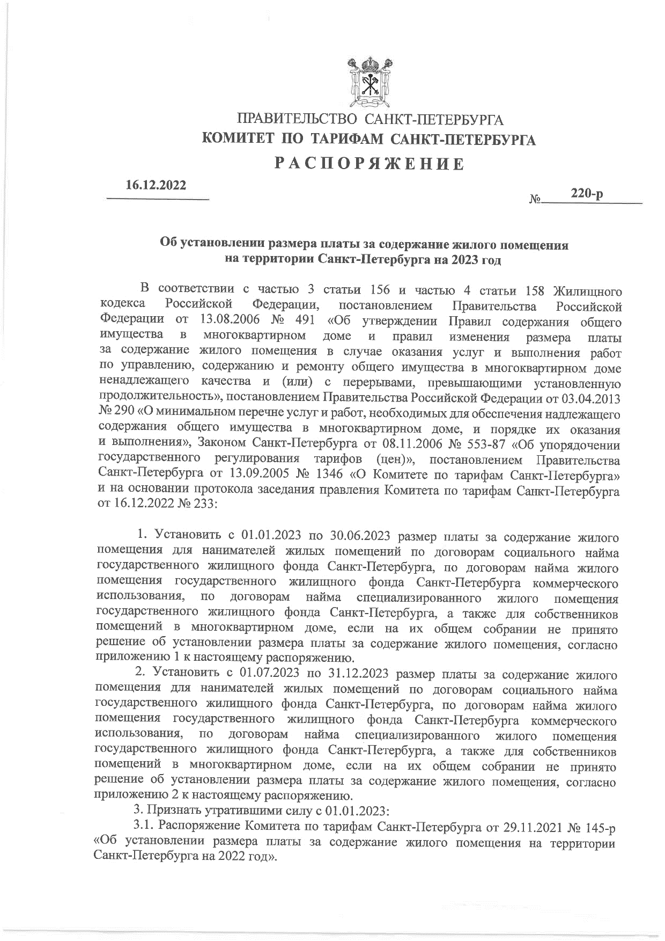



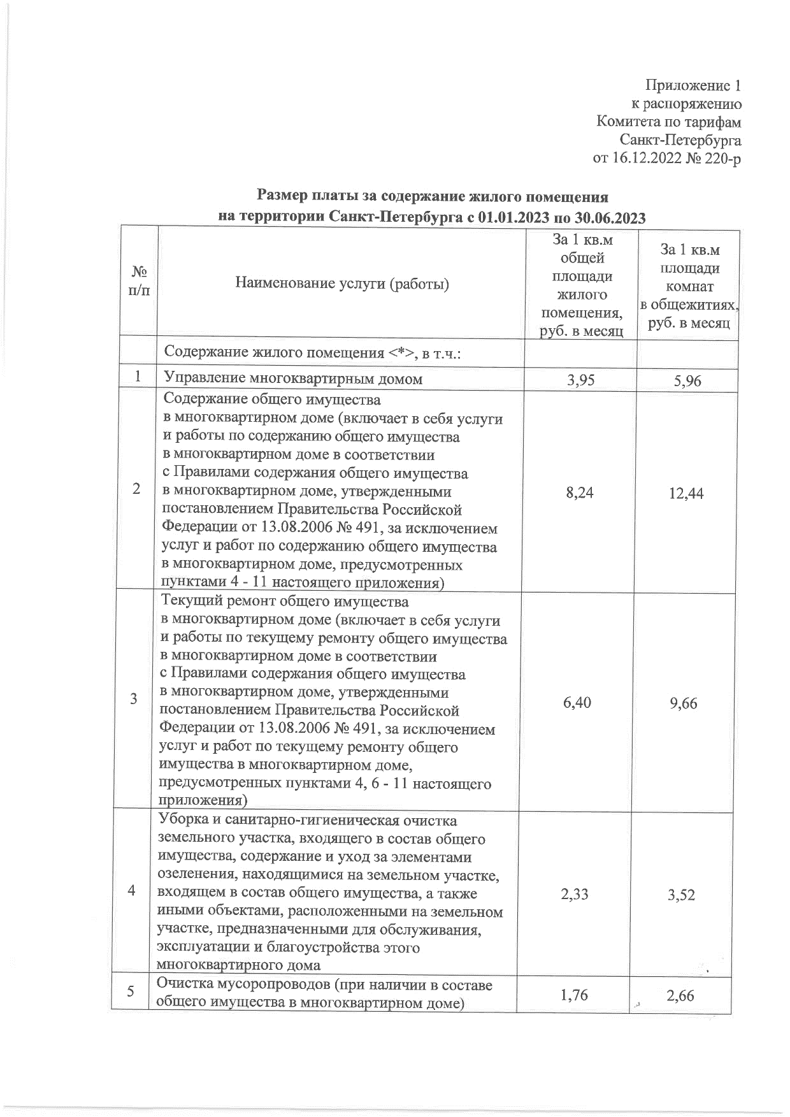

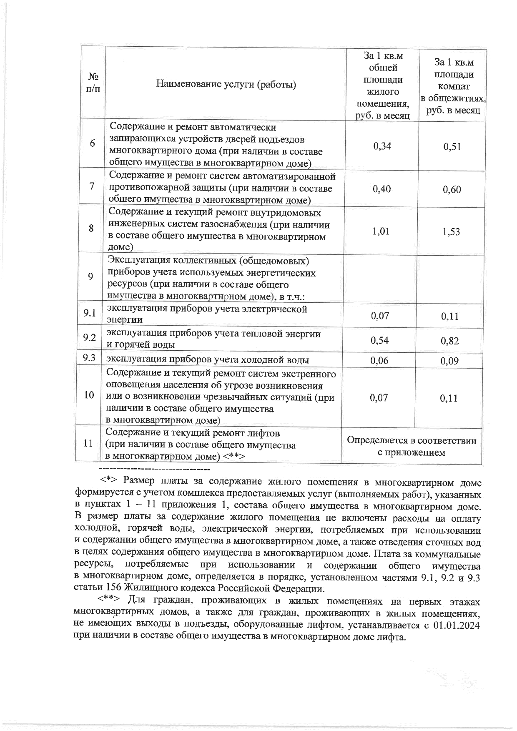

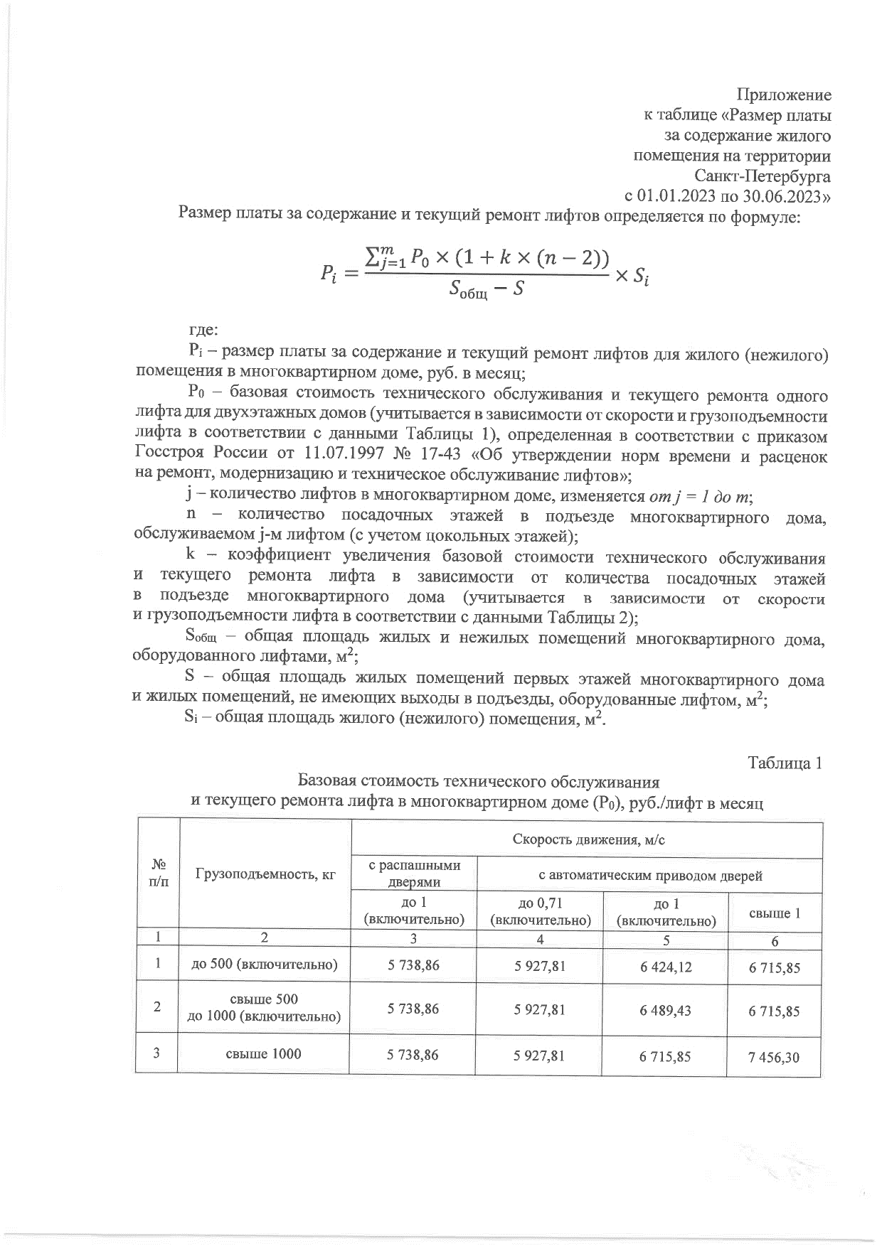

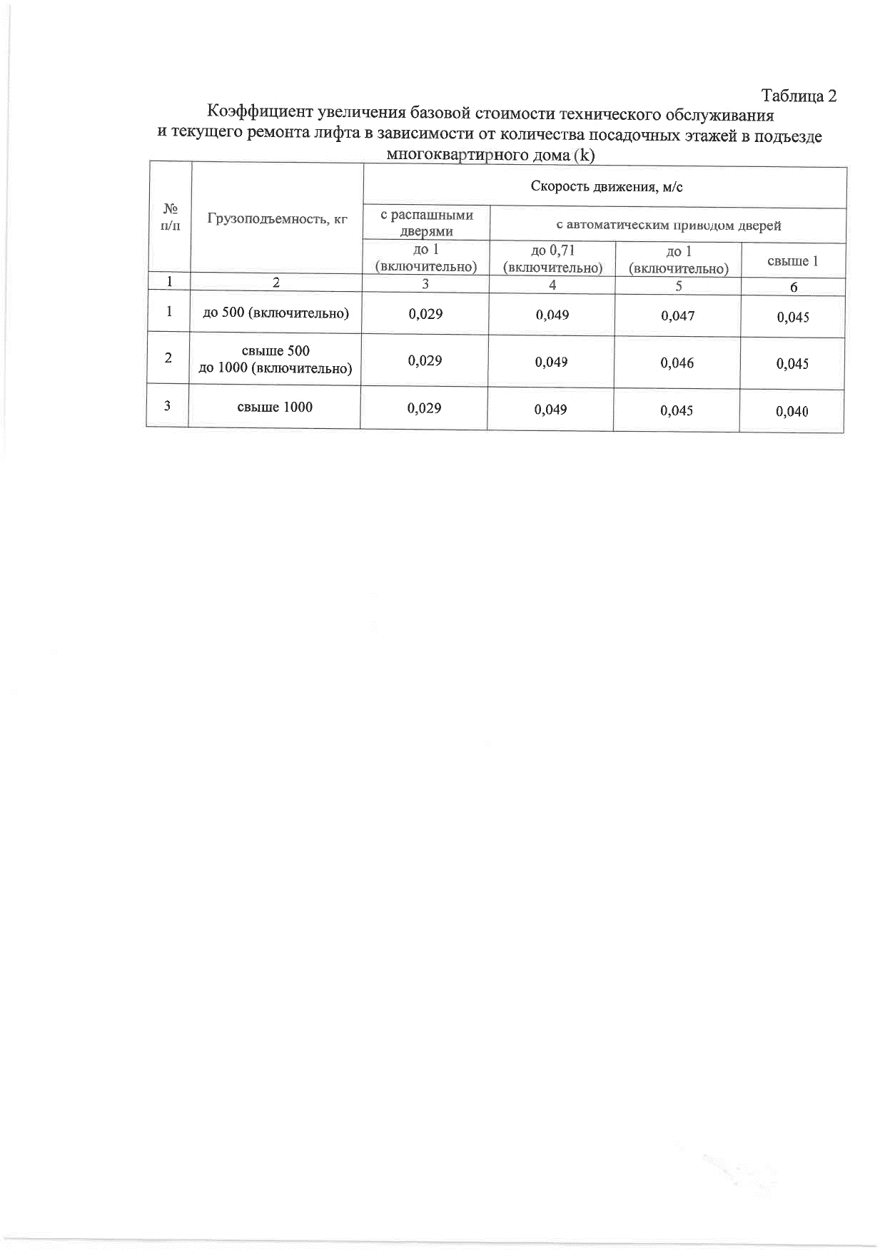

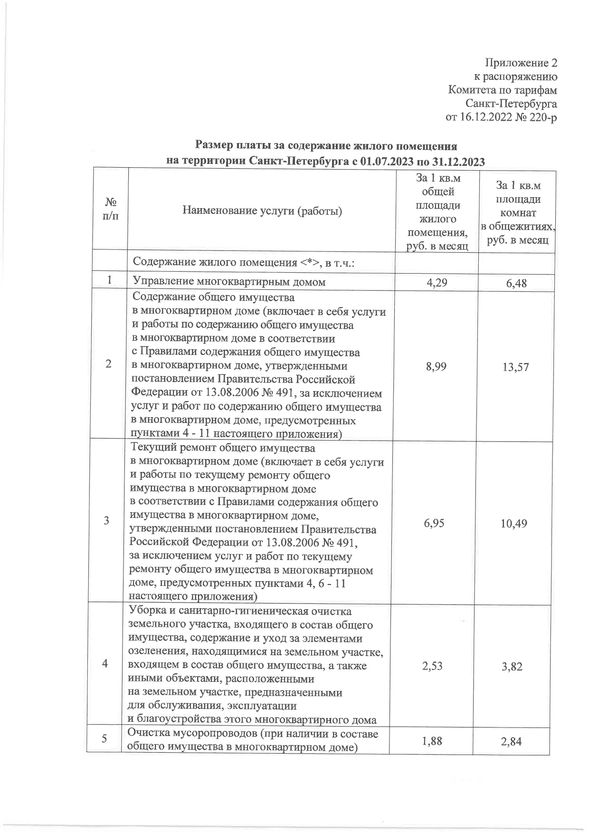

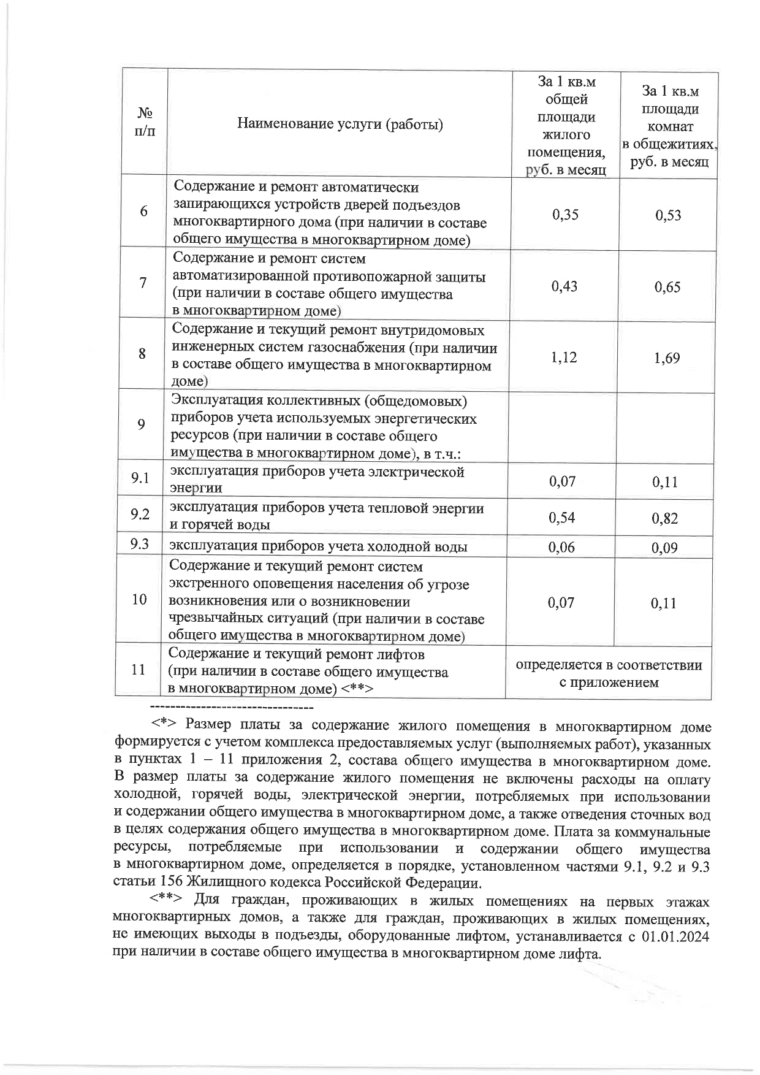

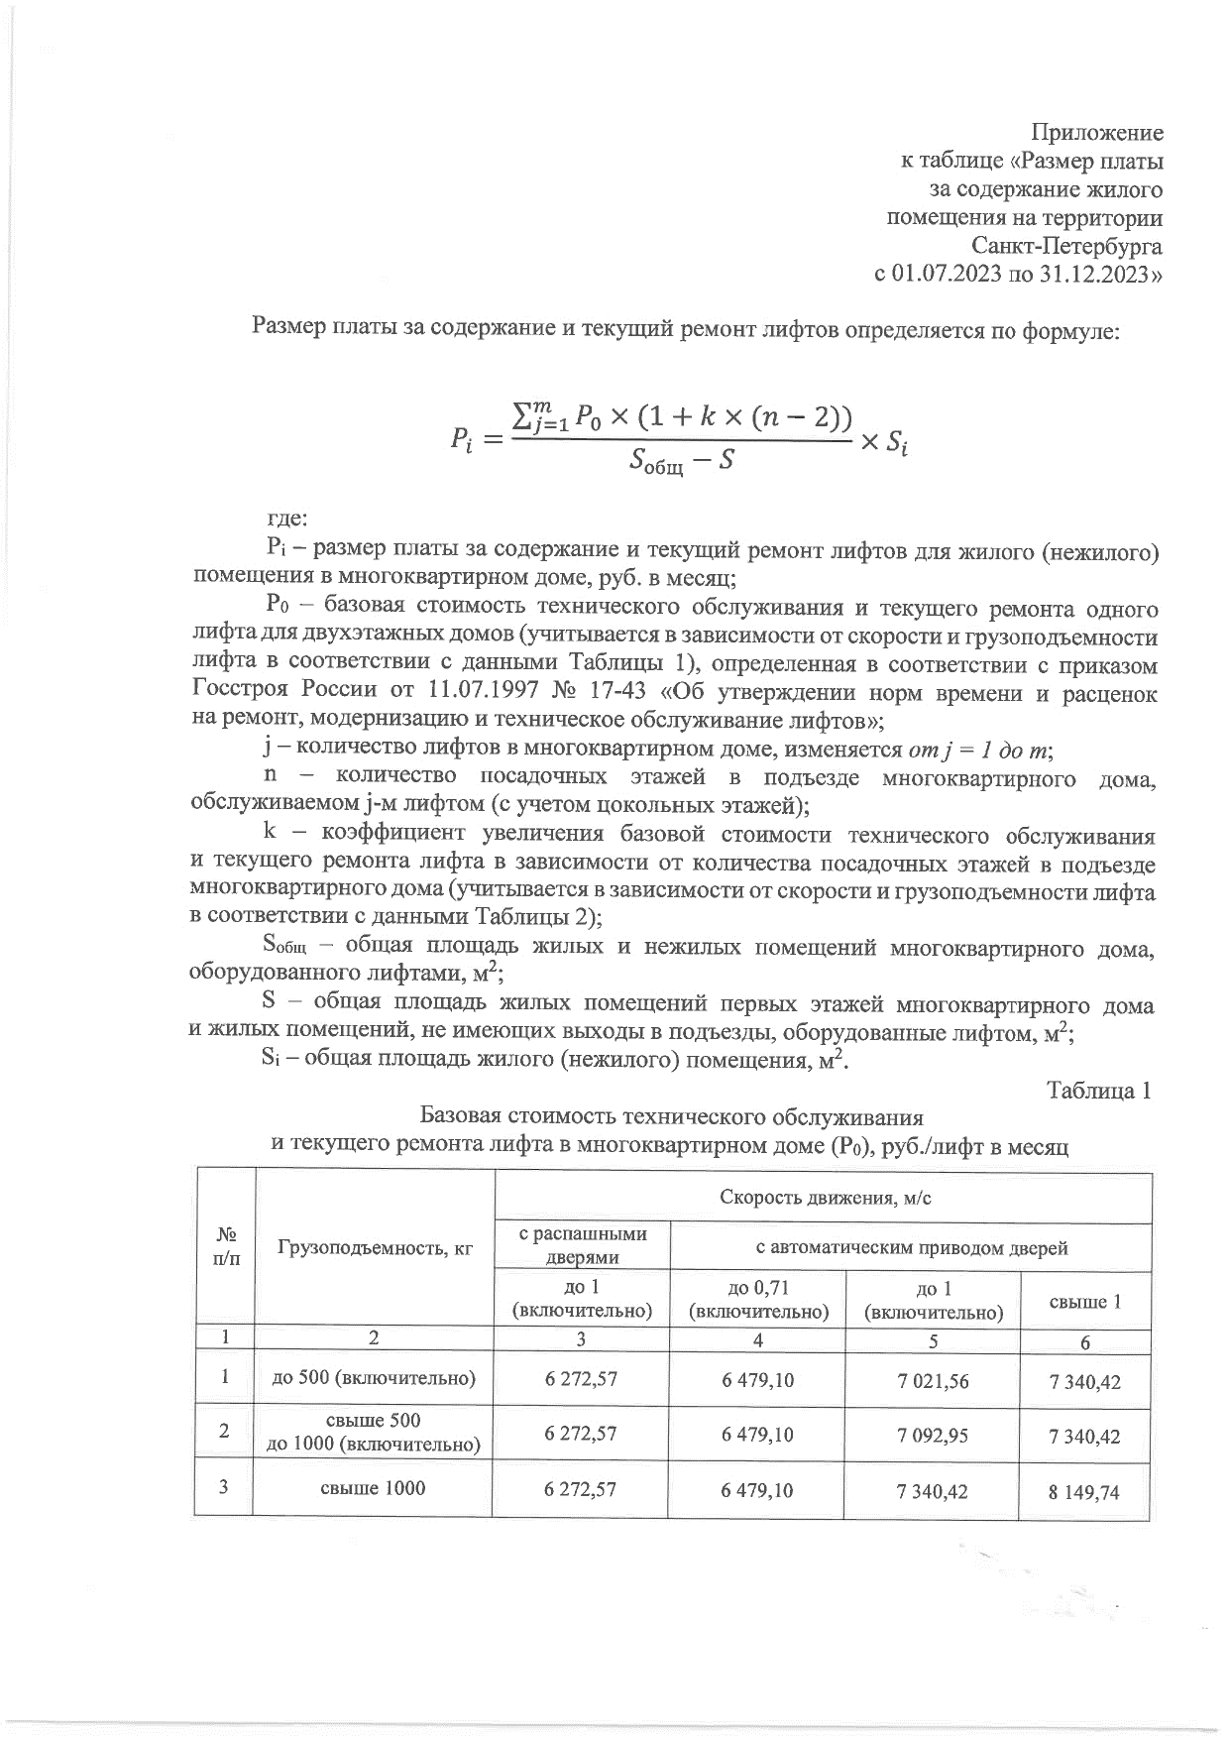

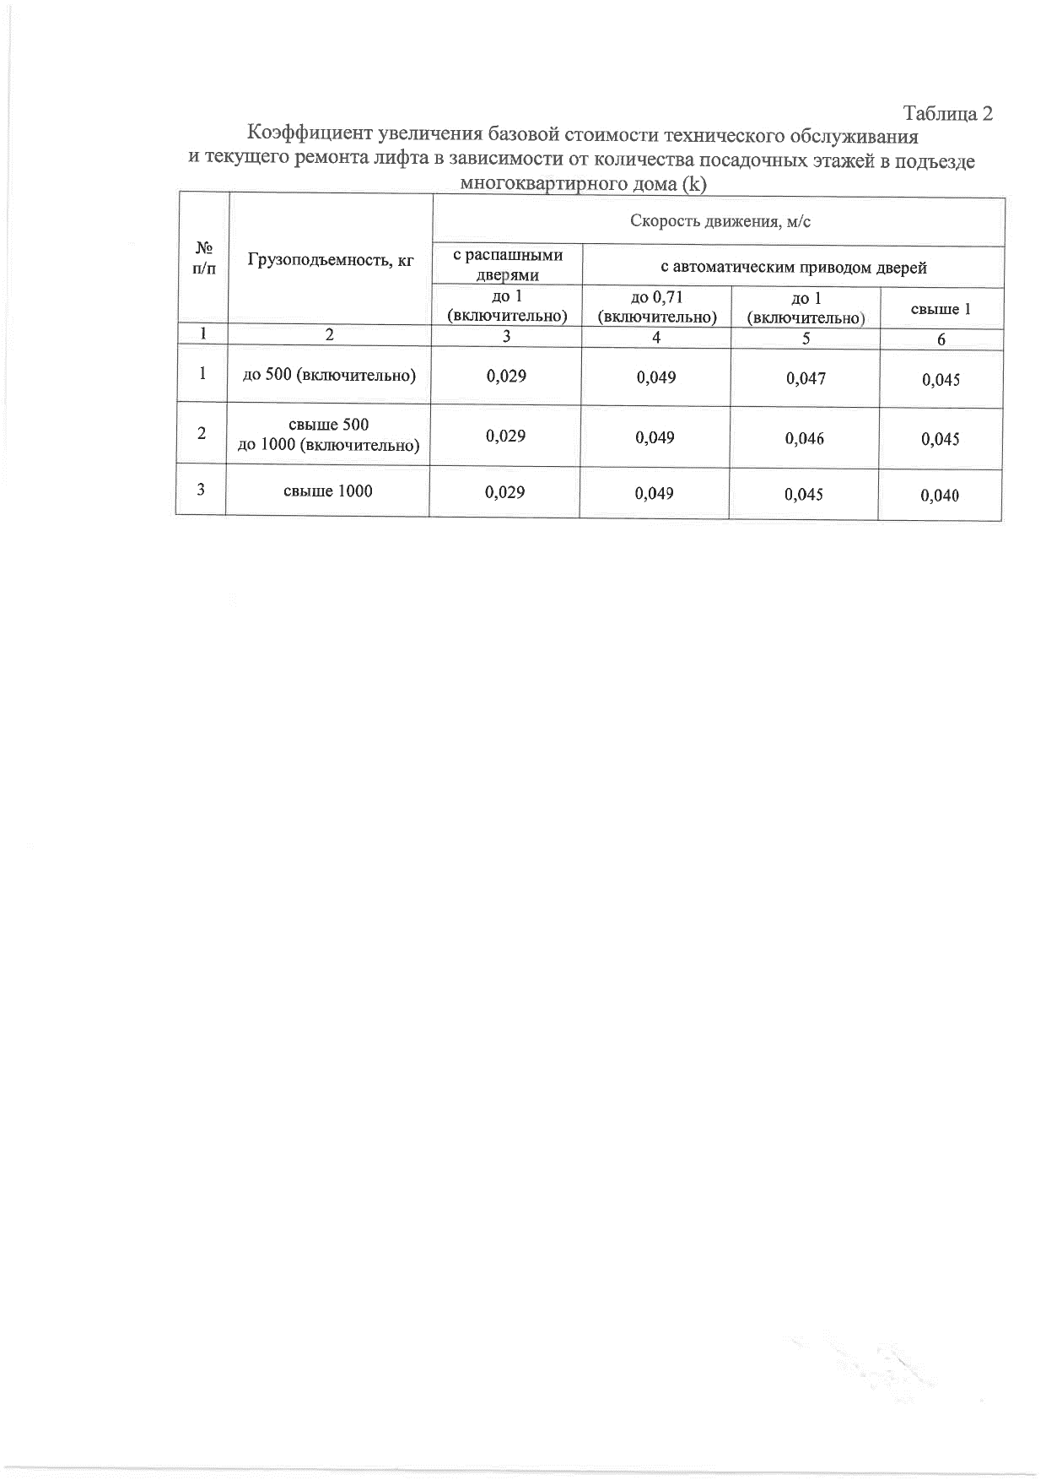

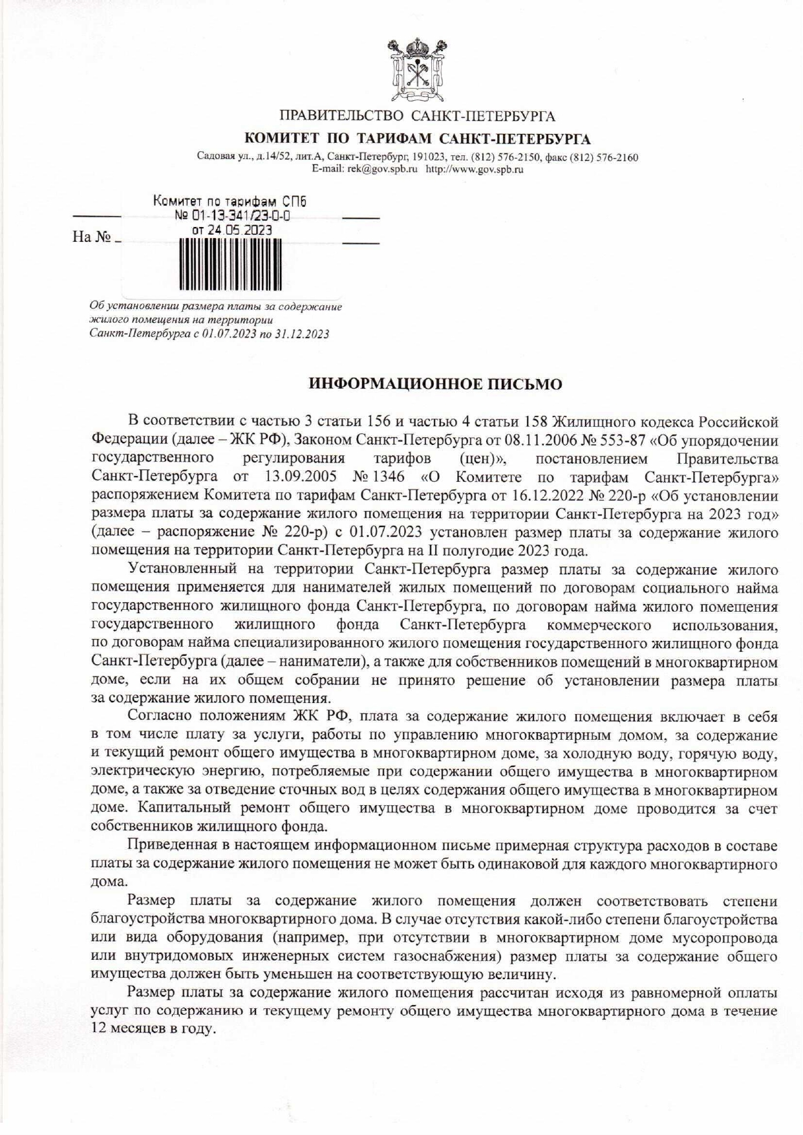

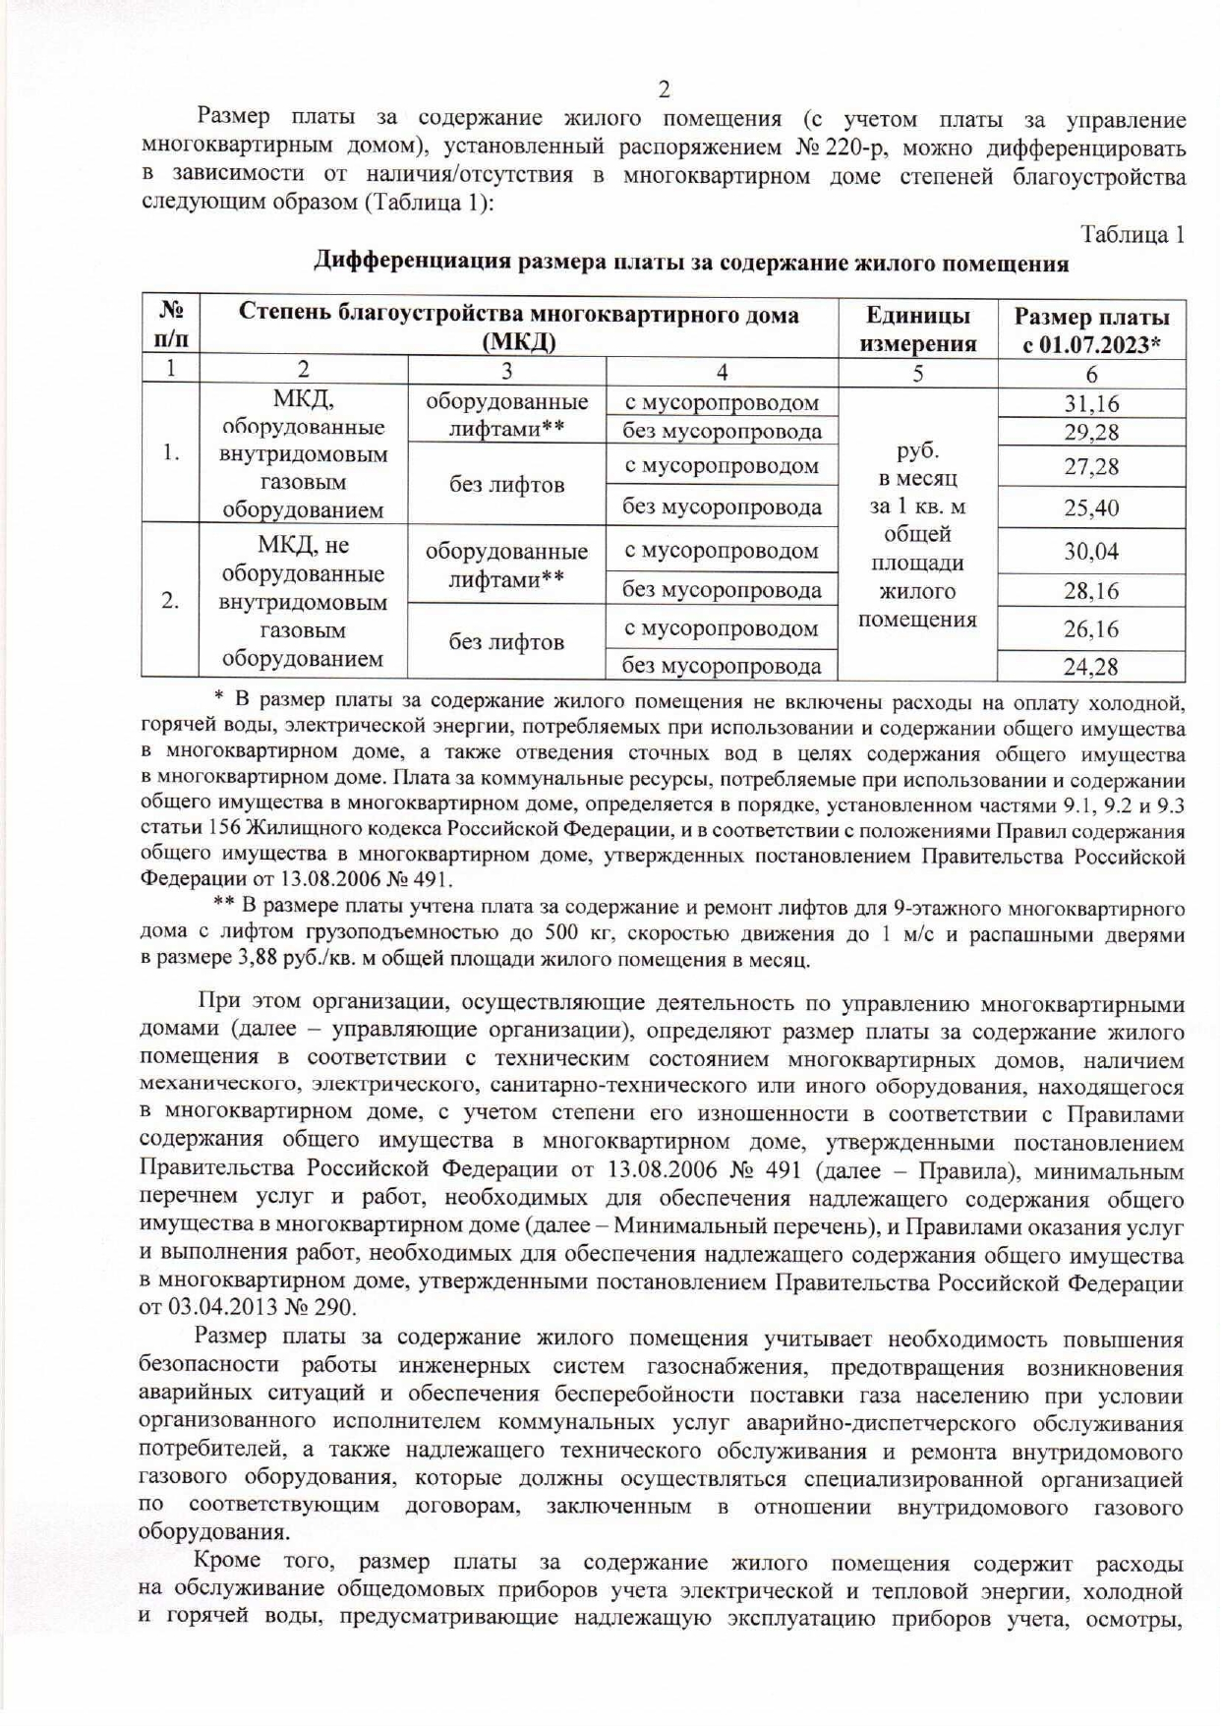

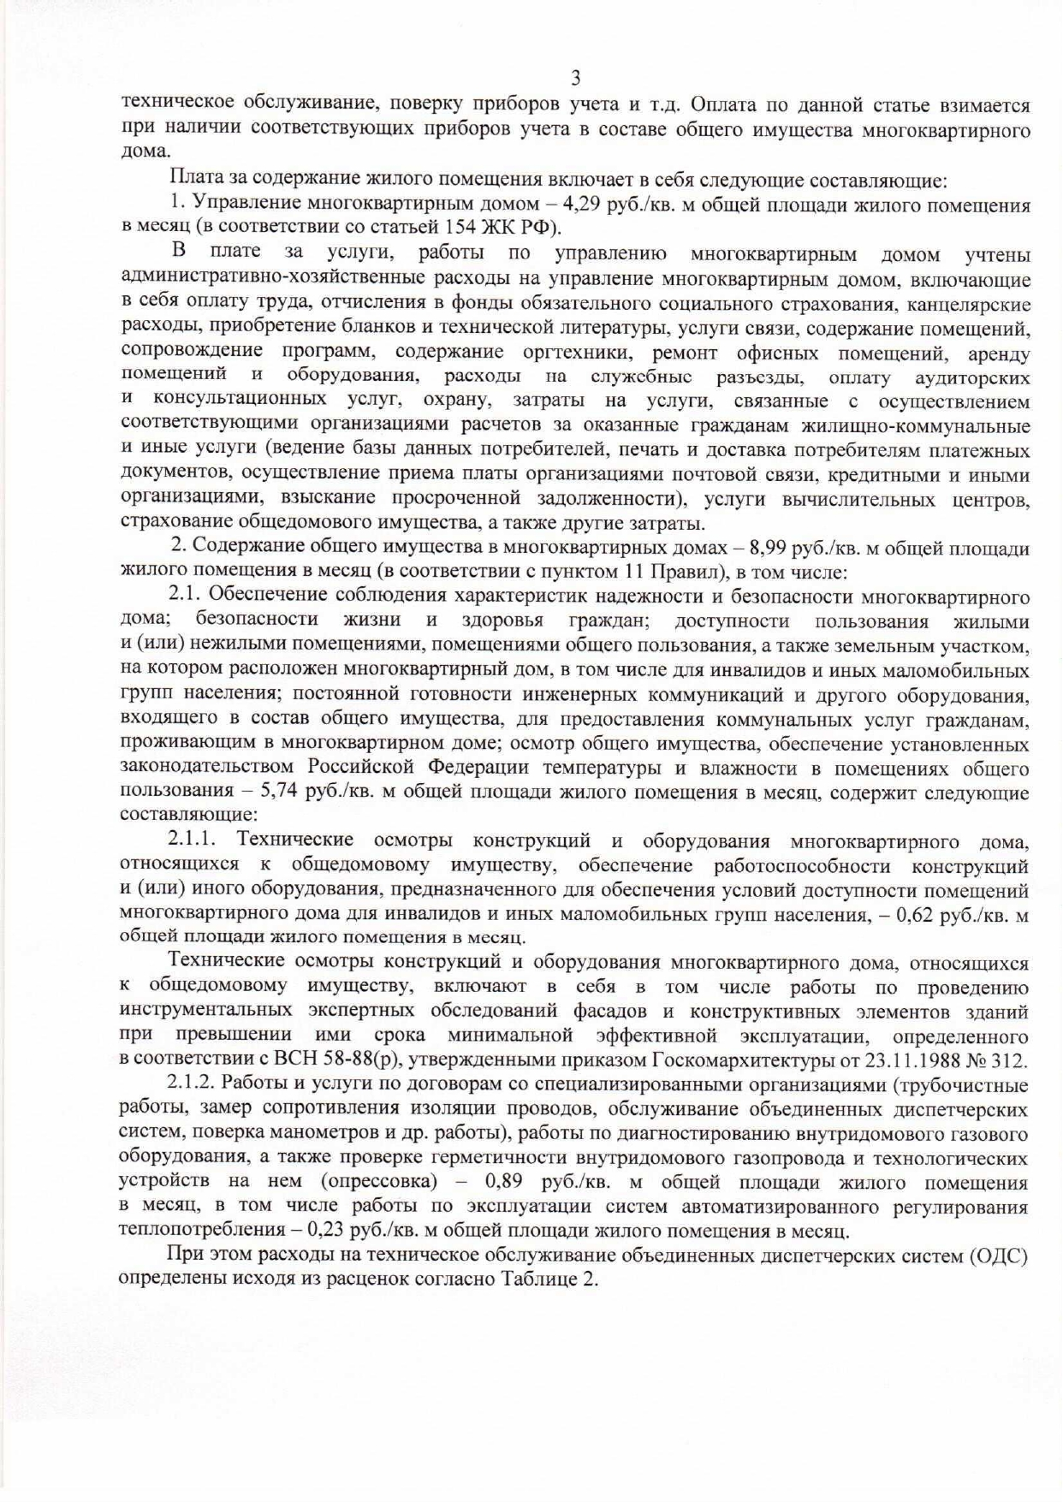

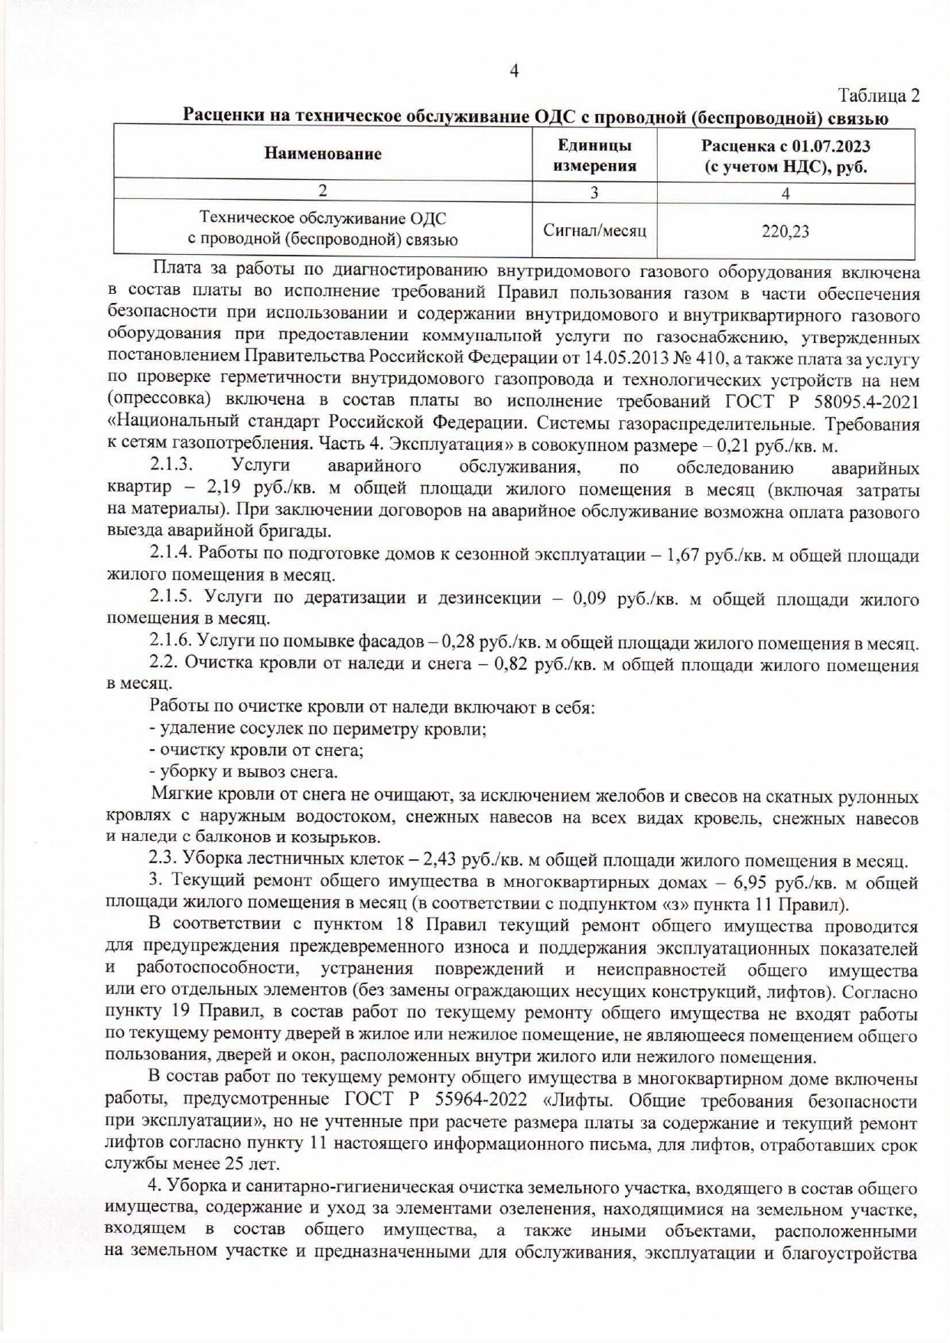

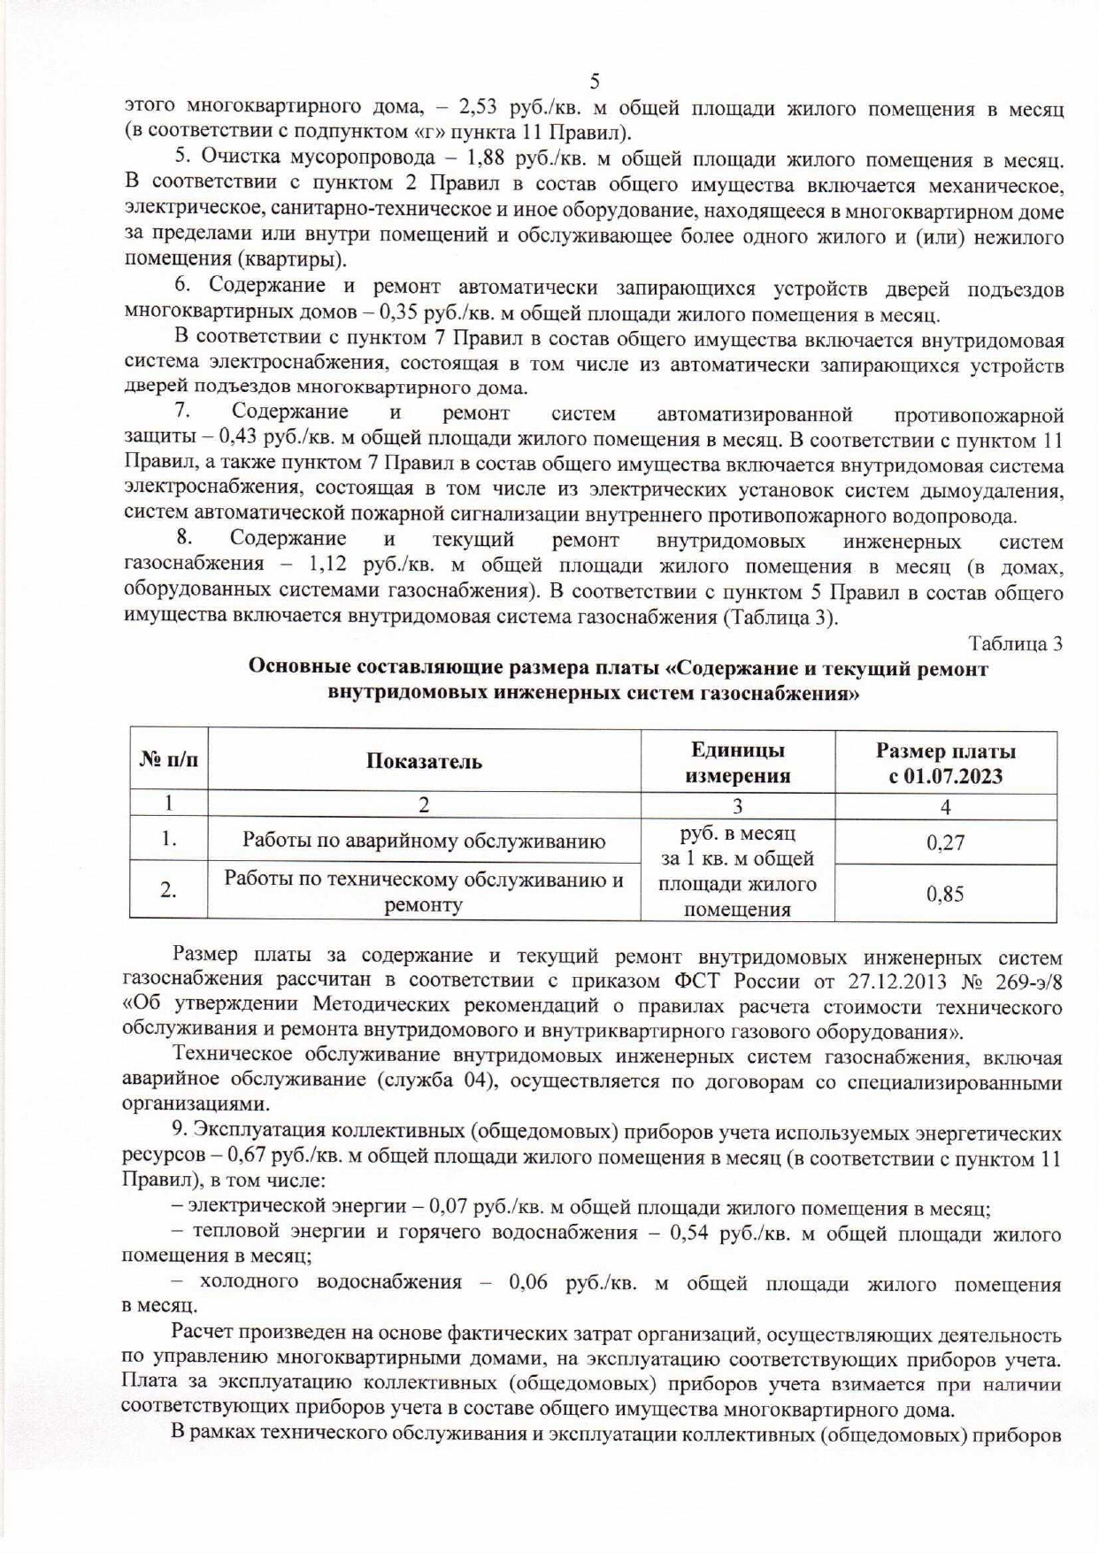

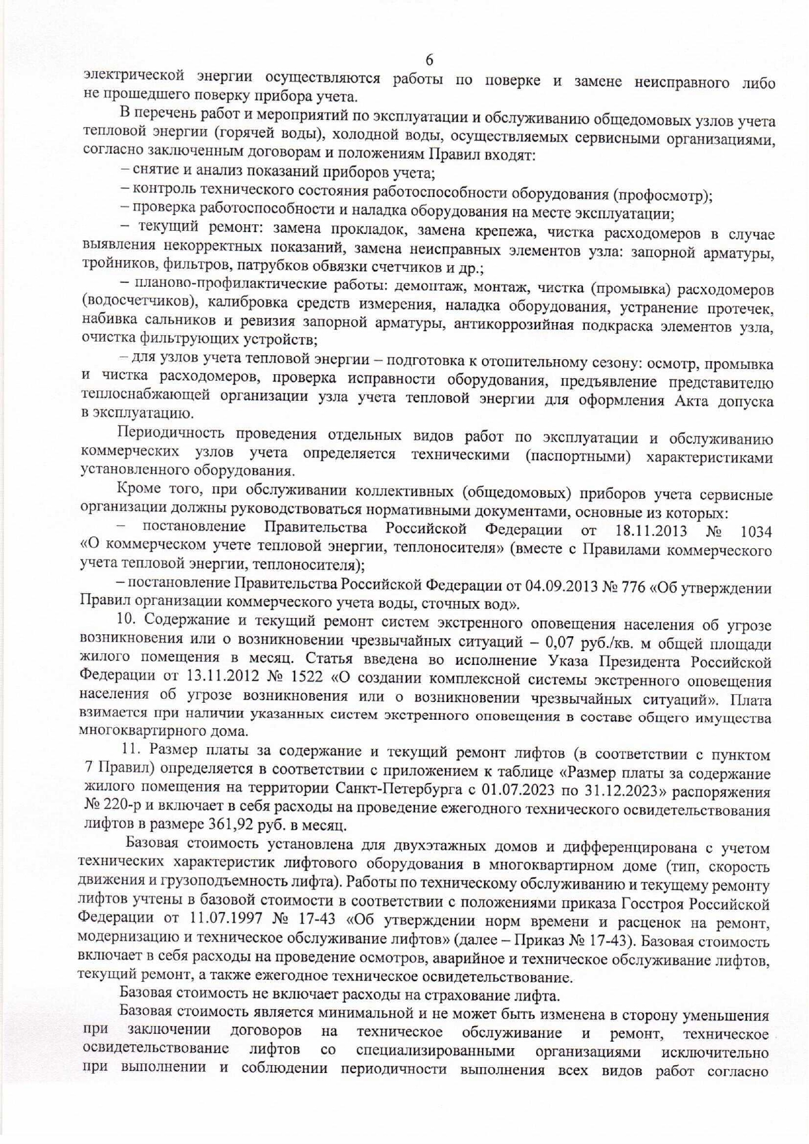

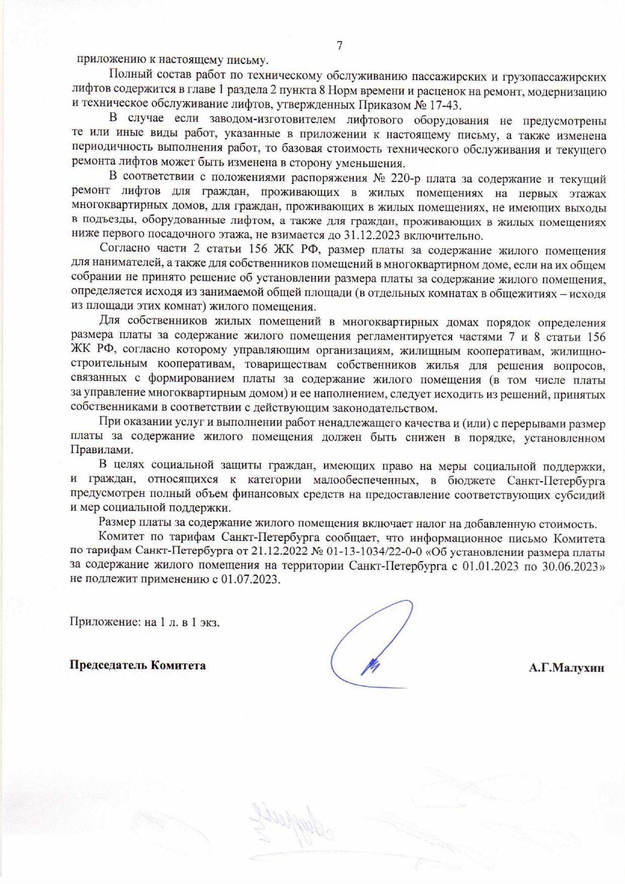

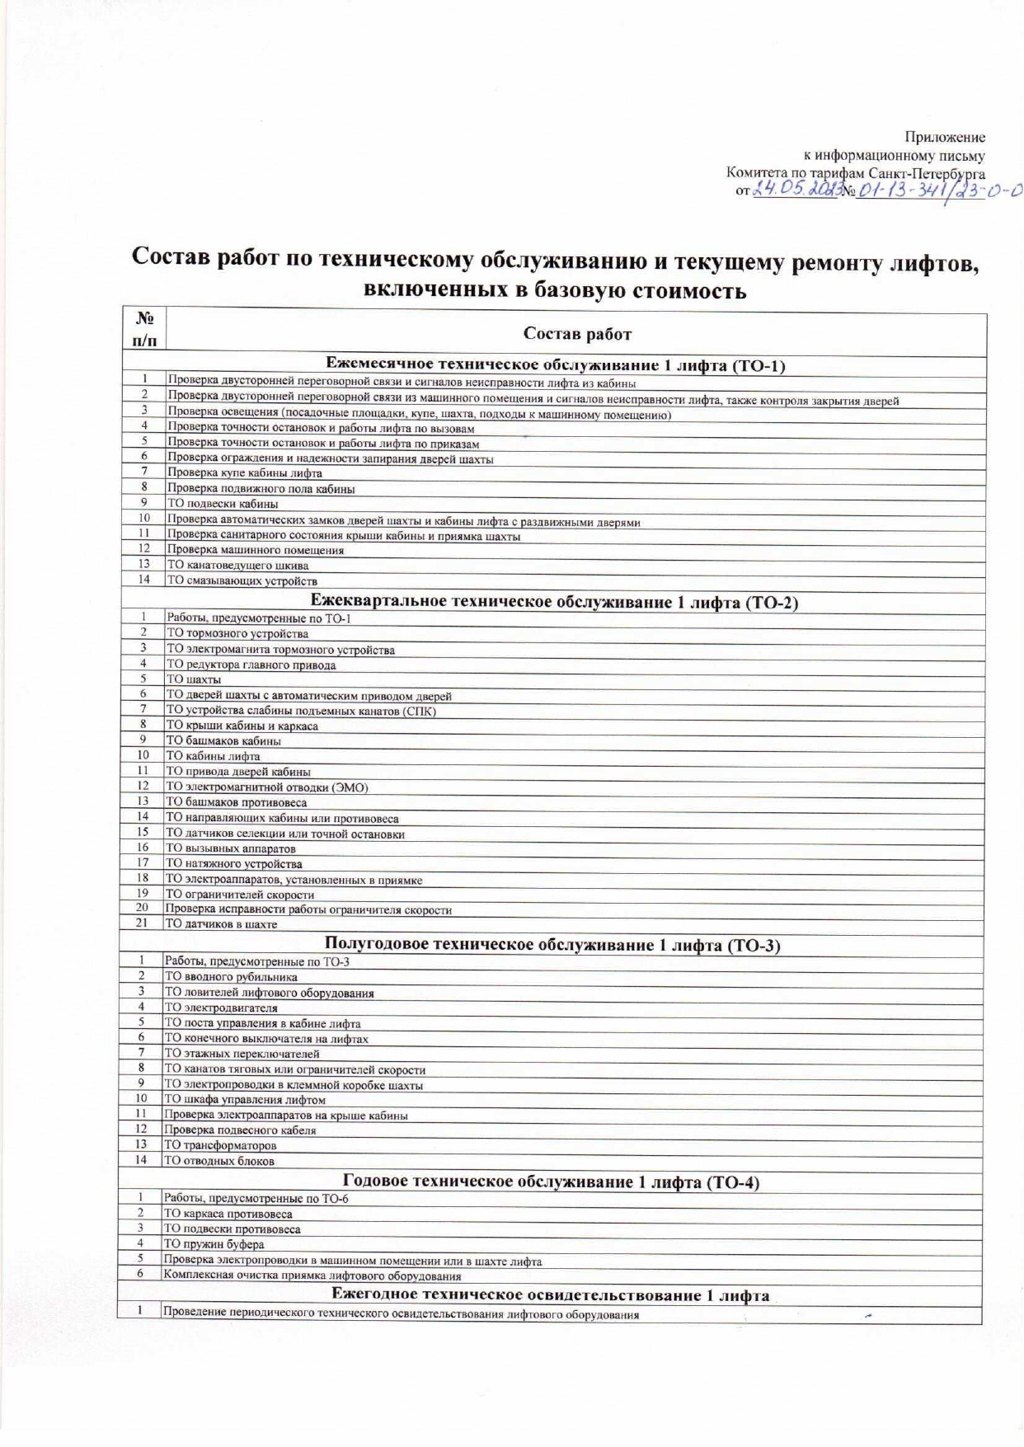

РАЗДЕЛ 6. ПРОЕКТ ДОГОВОРА
на оказание услуг по проведению технического диагностирования внутридомового газового оборудования в многоквартирных домах

г. Санкт-Петербург | «__» _______ ___202__г.
__________________________________, именуемое в дальнейшем «Заказчик», в лице _____________________________ ____________________________________________, действующего на основании Устава с одной стороны и _____________________________, именуемое в дальнейшем «Исполнитель», в лице _____________________________ ____________________________________________, действующего на основании ___________ с другой стороны, и, совместно именуемые «Стороны», а по отдельности «Сторона», на основании результатов проведения запроса предложений в электронной форме (Протокол комиссии от __________ № __________), размещенный в единой информационной системе www.zakupki.gov.ru заключили настоящий договор (далее - Договор) о нижеследующем:

- Предмет договора
  - Исполнитель обязуется в порядке, установленном настоящим Договором, оказывать услуги по проведению технического диагностирования внутридомового газового оборудования в многоквартирных домов, управление которых обеспечивается Заказчиком (далее - Объекты), а Заказчик обязуется в порядке, установленном Договором, оплачивать оказанные Исполнителем услуги, а также предоставлять Исполнителю сведения, информацию и документацию, необходимую для оказания услуг.
  - Техническое диагностирование внутридомового газового оборудования проводится в целях:
определения фактического технического состояния внутридомового газового оборудования либо его составных частей;
поиска и определения неисправностей внутридомового газового оборудования;
определения срока возможного дальнейшего использования внутридомового газового оборудования.
  - Работы по техническому диагностированию газопроводов, входящих в состав внутридомового и (или) внутриквартирного газового оборудования, осуществляются в отношении газопроводов, отработавших сроки эксплуатации, установленные проектной документацией, а при их отсутствии - 30 лет со дня ввода газопровода в эксплуатацию.
  - Заказчик обязан передать Исполнителю техническую документацию, утвержденную в отношении внутридомового газового оборудования.
  - Адресный список Объектов и сроки оказания услуг по техническому диагностированию внутридомового газового оборудования установлены в Приложении № 1 к Договору.
  - В рамках настоящего Договора Исполнитель оказывает услуги согласно Техническому заданию на оказание услуг по проведению технического диагностирования внутридомового газового оборудования (далее – Техническое задание, Приложение № 2 к Договору).
  - По результатам технического диагностирования внутридомового газового оборудования подготавливается Заключение (Приложение № 3 к Договору).
  - Исполнитель гарантирует наличие у него предусмотренных действующим законодательством допусков к работам и иных необходимых разрешений и согласований на право осуществления деятельности, связанных с оказанием услуг.
Термины, используемые в Договоре
Внутридомовое газовое оборудование в многоквартирном доме - являющиеся общим имуществом собственников помещений газопроводы, проложенные от источника газа (при использовании сжиженного углеводородного газа) или места присоединения указанных газопроводов к сети газораспределения до запорной арматуры (крана) включительно, расположенной на ответвлениях (опусках) к внутриквартирному газовому оборудованию, резервуарные и (или) групповые баллонные установки сжиженных углеводородных газов, предназначенные для подачи газа в один многоквартирный дом, газоиспользующее оборудование (за исключением бытового газоиспользующего оборудования, входящего в состав внутриквартирного газового оборудования), технические устройства на газопроводах, в том числе регулирующая и предохранительная арматура, системы контроля загазованности помещений, коллективные (общедомовые) приборы учета газа, а также приборы учета газа, фиксирующие объем газа, используемого при производстве коммунальной услуги по отоплению и (или) горячему водоснабжению; Техническое диагностирование внутридомового и (или) внутриквартирного газового оборудования - определение технического состояния внутридомового и (или) внутриквартирного газового оборудования либо их составных частей, поиск и определение неисправностей указанного оборудования, а также определение возможности его дальнейшего использования.
- Права и обязанности Сторон
  - Исполнитель обязуется:
    - Своевременно и надлежащим образом оказать Заказчику услуги, предусмотренные Договором.
    - Оказывать услуги с надлежащим качеством, соответствующим требованиям нормативно-технической документации, в установленные сроки, при условии обеспечения доступа сотрудников Исполнителя к ВДГО Объектов для оказания услуг.
    - Незамедлительно уведомить Заказчика об обстоятельствах, препятствующих оказанию услуг по Договору.
    - Предоставить Заказчику по результатам технического диагностирования ВДГО Заключение в соответствии с формой, установленной в Приложении № 3 к Договору.
    - Обеспечивать соблюдение сотрудниками Исполнителя безопасных условий выполнения работ, требований правил техники безопасности и пожарной безопасности.
    - Уведомить Заказчика в случае утраты права на оказание услуг.
    - Предоставить Заказчику копии разрешений, допусков, уведомлений на право осуществления Исполнителем деятельности, связанной с оказанием услуг по настоящему Договору, в случае если в течение срока действия договора Исполнителем будут получены новые соответствующие документы.
  - Исполнитель вправе:
    - Определять время для исполнения обязательств по настоящему Договору с учетом требований нормативно-технической документации, настоящего Договора, нормативно-правовых актов, правил трудового распорядка, иных локальных нормативных актов Исполнителя.
    - Требовать полной оплаты оказанных по настоящему Договору услуг.
    - Привлекать третьих лиц для исполнения обязательств по Договору без предварительного согласия Заказчика;
    - Отказаться от исполнения Договора в порядке, установленном Договором.
  - Заказчик обязуется:
    - Обеспечить доступ представителей Исполнителя к ВДГО для проведения работ по техническому диагностированию данного оборудования.
    - Производить оплату оказываемых по Договору услуг Исполнителем в соответствии с условиями Договора.
  - 3аказчик вправе:
    - Проверять ход и качество оказываемых Исполнителем услуг, не вмешиваясь в его хозяйственную деятельность.
    - Заказчик вправе в одностороннем внесудебном порядке расторгнуть настоящий Договор в случае утраты разрешений, допусков на право осуществления Исполнителем деятельности, связанной с оказанием услуг по настоящему Договору, или приостановки срока их действия.

- Порядок оказания и сдачи-приемки услуг по Договору
3.1. Техническое диагностирование (далее – ТД) проводится в отношении конкретных Объектов, указанных в Приложении № 1 к Договору.

3.1. Порядок передачи технической документации
3.1.1. При оказании услуг по ТД Исполнитель руководствуется технической документацией, предоставленной Заказчиком.
Техническая документация должна быть предоставлена Исполнителю в разумный срок после заключения Договора. Вся имеющаяся техническая документация в отношении конкретного Объекта должна быть передана одновременно.
В случае отсутствия или неполной комплектности технической документации техническое диагностирование осуществляется с последующим занесением Заказчиком характеристик оборудования в эксплуатационный паспорт по результатам технического диагностирования.
3.1.2. Исполнитель выполняет анализ технической документации в течение 5 (пяти) дней, начиная со дня, следующего с даты передачи технической документации Исполнителю.
3.1.3. По завершению анализа технической документации Исполнитель подготавливает в 2 (двух) экземплярах Акт анализа технической документации, а также Программу технического диагностирования. Программа технического диагностирования подготавливается в отношении каждого Объекта.
В Акте анализа технической документации указывается информация, предусмотренная Разделом 5.1. Заключения (Приложение № 3 к Договору).
После подготовки Программы технического диагностирования Исполнитель направляет оба экземпляра Программы технического диагностирования Заказчику.
Заказчик, получивший 2 (два) экземпляра Программы технического диагностирования, обязан в течение 7 (семи) дней провести согласование Программы и возвратить оба экземпляра Исполнителю, либо направить мотивированные возражения и (или) предложения по изменению Программы Исполнителю. В том случае, если оба экземпляра Программы не возвращены Исполнителю в установленный настоящим пунктом Договора срок, Программа признается согласованной в редакции Исполнителя.
Один экземпляр Программы технического диагностирования передается Заказчику Исполнителем по факту завершения оказания услуг (как приложение к Заключению).

3.2. Проведение работ по определению условий эксплуатации и параметров технического состояния, поиска и определения неисправностей

3.2.1. Техническое диагностирование внутридомового газового оборудования проводится Исполнителем в соответствии с утвержденным Адресным списком Объектов и сроками оказания услуг, указанными в Приложение № 1 к Договору.
3.2.2. О дате оказания услуг по техническому диагностированию газопроводов в отношении каждого конкретного Объекта, Исполнитель уведомляет Заказчика путем направления в письменном виде уведомления не позднее, чем за 10 (десять) календарных дней с указанием адреса, даты, времени проведения обследования, Ф.И.О. лица, осуществляющего проверку и его контактного телефона. Оказание услуг осуществляется при условии обеспечения доступа сотрудников Исполнителя к ВДГО Объекта.
Исполнитель установивший (в том числе при проведении натурных исследований на Объекте или позднее), что проведение натурных исследований ВДГО Объекта не может быть завершено в течение одного дня, должен известить Заказчика о необходимости предоставления доступа в иную дату (даты). Заказчик обязан предоставить Исполнителю доступ к ВДГО Объекта на весь срок, необходимый для проведения натурных исследований.
Результаты анализа условий эксплуатации внутридомового газового оборудования должны быть отражены в Акте анализа условий эксплуатации внутридомового газового оборудования.
В Акте анализа условий эксплуатации внутридомового газового оборудования указывается информация, предусмотренная в Разделе п. 5.2. Заключения (Приложение № 3 к Договору).

3.3. Сдача-приемка услуг. Требование к результату работ
3.3.1. После проведения натурных исследований ВДГО и проведения анализа технической документации конкретного Объекта Исполнитель в течение 90 (девяносто) дней проводит анализ результатов технического диагностирования, определение возможности дальнейшего использования ВДГО, осуществляет выработку рекомендаций по устранению неисправностей (дефектов и повреждений), улучшению условий эксплуатации, а также оформляет результаты (подготавливает Заключение) (Приложение № 3 к Договору) и направляет его в адрес Заказчика в порядке, предусмотренном Договором.
3.3.2. Сдача-приемка услуг по Договору осуществляется по завершению оказания услуг в отношении одного или нескольких Объектов.
3.3.3. По завершению оказания услуг Исполнитель передает представителю Заказчика результат оказания услуг (Акт анализа технической документации в 2 (двух) экземплярах, Акт анализа условий эксплуатации ВДГО в 2 (двух) экземплярах, Заключение в 2 (двух) экземплярах (Приложение № 3 к Договору) в 2 (двух) экземплярах в соответствии с Приложением № 3 к Договору и 2 (два) экземпляра подписанных со своей стороны Акта сдачи-приемки оказанных услуг.
3.3.4. Заказчик обязан проверить полученную документацию в течение 5 (пяти) рабочих дней со дня ее получения от Исполнителя, подписать акт сдачи-приемки оказанных услуг и возвратить подписанный со своей стороны 1 (один) экземпляр акта, 1 (один) экземпляр Заключения (Приложение № 3 к Договору) Исполнителю, либо направить Исполнителю письменный мотивированный отказ от ее приемки в тот же срок с замечаниями.
3.3.5. При отсутствии от Заказчика письменного мотивированного отказа от приемки результата оказанных услуг в срок, предусмотренный п. 3.4.4. Договора, акт сдачи-приемки оказанных услуг, Заключение (Приложение № 3 к Договору) и иные переданные документы считаются принятым в редакции Исполнителя, а услуги считаются оказанными надлежащим образом, в полном объеме и в согласованные Сторонами сроки.

4. Стоимость услуг и порядок расчетов
4.1. Стоимость услуг по Договору (сложенная вместе стоимость услуг по всем Объектам) составляет _____ (______) руб. _____ коп., в т.ч. НДС 20 %
Стоимость услуг по конкретному Объекту указана в Приложении № 1 к Договору.
4.2. Оплата услуг по Договору производится с даты передачи Исполнителем Заказчику актов приема-передачи оказанных услуг и Заключения (Приложение № 3 к Договору) по Объекту (нескольким Объектам).
4.3. Стоимость услуг по Договору может быть изменена Исполнителем в одностороннем порядке при увеличении размера платы за содержание жилого помещения в документе, которым устанавливается размер платы за содержание жилого помещения на территории Санкт-Петербурга, пропорционально увеличению платы за содержание жилого помещения.
- Ответственность Сторон
  - Ответственность Сторон в случае нарушения условий Договора регулируется действующим законодательством Российской Федерации, если иное не предусмотрено Договором.
  - В случае невыполнения Заказчиком п. 2.3. Договора, Исполнитель вправе приостановить оказание услуг до устранения Заказчиком нарушений, что не освобождает Заказчика от обязанностей по оплате оказанных Исполнителем услуг.
О приостановлении оказания услуг Исполнитель обязуется письменно уведомить Заказчика. Возобновление оказания услуг осуществляется после устранения нарушений, о чем Заказчик незамедлительно (не позднее 3 календарных дней), с момента устранения, письменно уведомляет Исполнителя. Не направление Исполнителем Заказчику уведомления о факте приостановке оказания услуг не является просрочкой Исполнителя в оказании услуг по Договору.
  - Исполнитель не несет ответственности за возможное причинение вреда жизни, здоровью и имуществу Заказчика и иных лиц в случае непредоставления доступа сотрудников Исполнителя к ВДГО Объекта для оказания услуг предусмотренных Договором.
  - Стороны освобождаются от ответственности за частичное или полное неисполнение своих обязательств по Договору, если это неисполнение явилось следствием обстоятельств непреодолимой силы, непосредственно затрагивающих стороны и влияющих на выполнение сторонами условий по Договору, возникших после заключения Договора, которые Стороны не могли ни предвидеть, ни предотвратить: стихийные бедствия (землетрясение, наводнение, ливневый дождь и др.), забастовки, эпидемии, военные действия, блокады, чрезвычайное положение, пожар и другие обстоятельства непреодолимой силы. В этом случае срок выполнения обязательств, указанных в Договоре, продлевается на время действия указанных обстоятельств, а также время, необходимое для ликвидации их последствий.

- Срок оказания услуг по Договору
  - Договор вступает в силу с даты его подписания и действует до полного исполнения обязательств Сторонами.
- Порядок рассмотрения споров
  - Все споры и разногласия, возникающие между Сторонами по Договору или в связи с ним, разрешаются путем переговоров.
  - Претензионный порядок досудебного урегулирования споров из Договора является для Сторон обязательным. Срок рассмотрения претензии составляет 30 (тридцать) календарных дней со дня получения претензии адресатом.
  - В случае невозможности разрешения разногласий путем переговоров они подлежат рассмотрению в Арбитражном суде города Санкт-Петербурга и Ленинградской области.

- Дополнительные условия
  - Ни одна из Сторон не может передавать свои права кредитора по Договору третьему лицу без получения предварительного письменного согласия другой Стороны.
  - Все уведомления и сообщения, направляемые в соответствии с Договором или в связи с ним, будут считаться поданными надлежащим образом, если они посланы адресату письмом с уведомлением о вручении или доставлены лично под расписку. Для ускорения принятия решений и информирования Стороны используют пересылку электронной почтой. Передача информации подобным образом является надлежащим информированием только в том случае, если она направлена на электронные адреса, указанные в Договоре. Оригинал документа в письменной форме также направляется адресату.
  - Договор может быть прекращен досрочно по соглашению Сторон в соответствии с условиями Договора и действующим законодательством Российской Федерации.
Исполнитель вправе расторгнуть Договор (отказаться от Договора) в порядке, предусмотренном действующим законодательством, путем направления уведомления о расторжении Договора.
  - В случае изменения почтового адреса или иных реквизитов одной из Сторон, соответствующая Сторона должна немедленно сообщить об этом другой Стороне, направив уведомление с указанием нового адреса и/ или новых реквизитов. Если данная обязанность не выполняется, то вся корреспонденция, направляемая по прежнему адресу, считается надлежащим образом полученной.
  - Любые изменения и дополнения к Договору оформляются в виде дополнительных соглашений к данному Договору и составляют его неотъемлемую часть.
  - Договор заключен путем подготовки одного документа, подписанного и скрепленного печатями Сторон, в двух экземплярах на русском языке, по одному экземпляру для каждой Стороны.
  - В том случае, если Заказчик приступает к оказанию услуг по управлению новым Объектом, или прекращает оказание услуг в отношении Объекта, указанного в Адресном списке (Приложение № 1 к Договору), Стороны вправе подписать дополнительное соглашение к Договору, изложив Адресный список (Приложение № 1 к Договору) в новой редакции, с учетом вносимых изменений.
При этом общая стоимость услуг и объем услуг (количество Объектов) по Договору не может быть изменена более чем на 50 % (пятьдесят процентов) от общей стоимости услуг, указанной в п. 4.1. Договора (с учетом последующего изменения стоимости услуг по Договору в соответствии с п. 4.3. Договора).

9.Обеспечение исполнения договора
9.1. В качестве обеспечения надлежащего исполнения обязательств по Договору Поставщиком предоставлено Заказчику обеспечение исполнения обязательств по Договору, в размере 10 % от начальной (максимальной) цены договора, что составляет 1 184 089,80 руб.
Обеспечение договора предоставляется победителем процедуры закупки в течение 5 (пяти) календарных дней с даты размещения в единой информационной системе итогового протокола.
9.2. В случае, если в качестве обеспечения исполнения обязательств по Договору предоставляется банковская гарантия, Поставщик обязан предоставить Заказчику оригинал банковской гарантии.
9.3. В случае если в качестве обеспечения исполнения обязательств по Договору выбрано внесение денежных средств на указанный Заказчиком счет, на котором в соответствии с законодательством Российской Федерации учитываются операции со средствами, поступающими Заказчику, возврат таких денежных средств производится в течение 5 (пяти) дней со дня полного надлежащего исполнения Поставщиком своих обязательств по Договору, при наличии письменного требования Поставщика о возврате денежных средств. Денежные средства возвращаются на банковский счет Поставщика.
9.4. Обеспечение исполнения Договора распространяется, в том числе, на обязательства по возврату авансового платежа (при его наличии) в случае неисполнения Поставщиком своих обязательств по Договору, уплате неустоек в виде штрафа, предусмотренного Договором, а также убытков, понесенных Заказчиком в связи с неисполнением или ненадлежащим исполнением Поставщиком своих обязательств по Договору.
9.5. В случае если обеспечение исполнения Договора перестало быть действительным или иным образом перестало обеспечивать исполнение Поставщиком своих обязательств по Договору (в том числе в случае отзыва лицензии у банка, выдавшего банковскую гарантию), Поставщик обязуется в течение 10 (десяти) дней предоставить Заказчику иное (новое) обеспечение исполнения Договора. Новое обеспечение должно соответствовать условиям и требованиям действующего законодательства.
9.6. В ходе исполнения Договора Поставщик вправе предоставить Заказчику обеспечение исполнения Договора, уменьшенное на размер выполненных обязательств, предусмотренных Договором, взамен ранее предоставленного обеспечения исполнения Договора. При этом может быть изменен способ обеспечения исполнения Договора.
- Прочие условия
10.1 Исполнитель гарантирует, что:
— зарегистрирован в ЕГРЮЛ надлежащим образом:
- Совершил все действия, получил все разрешения и согласия, необходимые для заключения и исполнения настоящего Договора;
- Соблюдает требования законодательства в части ведения налогового и бухгалтерского учета, полноты, точности и достоверности отражения операции в учете, исполнения налоговых обязательств по начислению и уплате налогов и сборов, а также своевременно подает в налоговые и иные госорганы обязательную бухгалтерскую, налоговую, статистическую и любую иную отчетность;
— Его исполнительный орган находится и осуществляет функции управления по месту регистрации юридического лица, и в нем нет дисквалифицированных лиц.
- Если Исполнитель нарушит указанные в п. 10.1. настоящего Договора гарантии или законодательство (в том числе налоговое), он обязуется возместить Заказчику ущерб, который последний понес вследствие таких нарушений. При этом правонарушения должны быть отражены в решениях налоговых органов.
- Помимо ущерба Исполнитель, нарушивший гарантии, возмещает Заказчику все убытки, вызванные таким нарушением. Срок возмещения ущерба и убытков - 20 (Двадцать) календарных дней со дня получения мотивированного требования от Заказчика.
- Исполнитель, руководствуясь ст. 431.2 Гражданского кодекса РФ, заверяет Заказчика о следующих обстоятельствах:
а) Исполнитель состоит на налоговом учете, сдает в налоговые органы в установленном порядке отчетность и исполняет надлежащим образом, в полном объеме и в соответствии с действующим законодательством РФ обязанность по уплате налогов и сборов;
б) Все операции по покупке товара (работ, услуг) у своих контрагентов и по продаже товара Заказчику полностью отражаются в бухгалтерской и налоговой отчетности Исполнителя;
в) Исполнитель гарантирует и обязуется отражать в налоговой отчетности налог на добавленную стоимость (НДС), уплаченный Заказчиком Исполнителю в составе цены товара;
г) Неуплата (неполная уплата) и/или зачет (возврат) сумм налогов не являются основной целью договора и поставок, выполняемых по договору;
д) Исполнитель гарантирует, что обладает достаточными материальными и иными ресурсами по исполнению договора.
- Стороны определили, что вышеизложенные заверения имеют существенное значение для Заказчика.
10.2 В случае нарушения Исполнителем заверений или неисполнения гарантий, в том числе установление Заказчиком недостоверности представленных Исполнителем сведений и/или документов, предусмотренных настоящим разделом Договора, в том числе в части своевременного декларирования и уплаты налогов, предоставления достоверной налоговой отчетности, совершения иных предусмотренных налоговым законодательством обязанностей, Заказчик вправе требовать от Исполнителя возмещения убытков, причиненных таким нарушением, а также сверх убытков уплаты штрафа (неустойки) в размере 0,1 % от размера причиненных убытков, а также отказаться в одностороннем внесудебном порядке от Договора путем письменного уведомления об этом Исполнителя, при этом Исполнитель не вправе требовать от Заказчика возмещения каких-либо убытков, вызванных отказом Заказчика от Договора. Отказ от Договора по этому основанию не лишает Заказчика права на возмещение убытков или взыскание неустойки.
10.3. Исполнитель обязуется возместить Заказчику полностью все имущественные потери Заказчика, которые возникнут в случае невозможности уменьшения Заказчиком налоговой базы и (или) суммы подлежащего уплате налога по операциям с Исполнителем, привлеченным Заказчиком для исполнения Договора, определенной налоговым органом. Требование (акт), полученный от налогового органа является достаточным доказательством имущественных потерь Заказчика вне зависимости от факта его обжалования.
10.4. Исполнитель возмещает Заказчику полностью все имущественные потери по правилам статьи 406.1. Гражданского кодекса России, возникшие вследствие вынесения налоговым органом решения и/или предъявлением налоговым органом требований об уплате налогов (пеней, штрафов), согласно которым Заказчику доначислены суммы налога и/или налогов (пеней, штрафов) по причинам, связанным с Исполнителем ом (в т.ч. решений об отказе в применении налоговых вычетов по НДС, который был уплачен Исполнителю в составе цены договора) (доначисление налогов из-за отказа в применении налоговых вычетов по НДС и из-за исключения стоимости приобретенных товаров (работ, услуг) из расходов по налогу на прибыль).
10.5. Размер убытков или имущественных потерь определяется размером сумм, уплаченных Заказчиком в бюджет на основании решений (требований) налоговых органов о доначислении налогов (в т.ч. решений об отказе в применении налоговых вычетов по НДС, который был уплачен Исполнителю у в составе цены товара (работ, услуг), решений (требований) налоговых органов об уплате пени, штрафов или уплаченных Заказчиком третьему лицу на основании требования (претензии) такого лица.
10.6. Убытки или имущественные потери возмещаются Исполнителем Заказчику в течение 10 (десяти) рабочих дней с момента получения претензии Заказчика с приложением подтверждающих документов независимо от оспаривания Заказчиком в судебном порядке решения (требования) налогового органа. При положительном исходе судебного спора, предметом которого является оспаривание соответствующего решения (требования) налогового органа, Заказчик возвращает Исполнителю денежные средства, полученные Заказчиком в качестве возмещения убытков или имущественных потерь, в течение 10 (десяти) рабочих дней с момента вступления решения суда в законную силу.- Заказчик вправе удовлетворить требования к Исполнителя о возмещении мущественных потерь из денежных средств, причитающихся выплате Исполнителю по любым основаниям, направив уведомление о зачете Исполнителя.
10.7. Заказчик имеет право, в период действия договора, осуществлять проверку благонадежности Исполнителя любым удобным для Заказчика способом, в том числе путем направления соответствующих письменных запросов, не чаще 1 (одного) раза в квартал. При направлении такого требования, Исполнитель обязан предоставить Заказчику запрашиваемую информацию в течение 10 календарных дней с даты получения запроса.
10.8. В течение 10 календарных дней с даты подписания настоящего Договора Заказчик обязуется предоставить в территориальный налоговый орган по месту своей регистрации Согласие на признание сведений, составляющих налоговую тайну, общедоступными (по форме по КНД 1110058, для кодов «1100» и «1400»). В течение 5 календарных дней с момента получения налоговым органом указанного согласия Исполнителя обязуется предоставить в адрес Заказчика скан-копию Согласия с отметкой о получении Налоговым органом на электронную почту: zakupki@gks2.ru, info@gks.ru. При этом в Согласии должен быть указан срок действия: с начала календарного квартала - бессрочно.
Неотъемлемой частью к Договору являются:
Приложение № 1 – Адресный список Объектов, в отношении которых проводится техническое диагностирование внутридомового газового оборудования в многоквартирных домах.
Приложение № 2 – Техническое задание на оказание услуг по проведению технического диагностирования внутридомового газового оборудования.
Приложение № 3 – Форма Заключения по результатам технического диагностирования внутридомового газового оборудования.
- Адреса и реквизиты сторон
Заказчик:  Общество с ограниченной  ответственностью «Жилкомсервис №2  Калининского района»  195257, г. Санкт-Петербург,  ул. Вавиловых, д. 13, корп. 1  Тел./факс 241-69-49  info@gks2.ru  ИНН 7804391903, КПП 780401001  доп. офис «Коммерческий департамент»  ПАО «Банк «Санкт-Петербург»  р/с 40702810438000003239  БИК 44030790  к/с 30101810900000000790  ОКПО 74808172  Генеральный директор  ____________________ А. В. Морозов  М.П. | Исполнитель:  ____________________ /___________________/  М.П.

Приложение № 1
к договору на оказание услуг по проведению
технического диагностирования внутридомового газового оборудования
в многоквартирных домах

№ ______ от ______________ 202__ г.

АДРЕСНЫЙ ПРОГРАММА В ПОЛНОМ СООТВЕТСТВИИ С РАЗДЕЛОМ 4.

на оказание услуг по техническому диагностированию внутридомового газового оборудования в многоквартирных домах, находящихся в обслуживании ООО «Жилкомсервис №2 Калининского района
на 2024 -2028 гг.

Заказчик:  Генеральный директор  _________________/____________ /  м.п. | Исполнитель:  _________________/____________ /  м.п.

Приложение № 2
к договору на оказание услуг по проведению
технического диагностирования внутридомового газового оборудования
в многоквартирных домах
№ ______ от ______________ 202__ г.

ТЕХНИЧЕСКОЕ ЗАДАНИЕ

В ПОЛНОМ СООТВЕТСТВИИ С РАЗДЕЛОМ 4. ТЕХНИЧЕСКОЕ ЗАДАНИЕ

Приложение № 3
к договору на оказание услуг по проведению
техническое диагностирование внутридомового газового оборудования
в многоквартирных домах
№ ______ от ______________ 202__ г.

Утверждаю:
Руководитель специализированной организации
__________________________ ФИО
«____»________________ ____ г.

Заключение
по результатам технического диагностирования внутридомового газового оборудования, установленного по адресу:
________________________________________________________________________

Заказчик (собственник, пользователь):
__________________________ ФИО
«____»________________ ____ г.
Содержание

1 | Вводная часть
1.1 | Основание для проведения технического диагностирования
1.2 | Сведения об организации, проводившей техническое диагностирование
1.3 | Состав группы специалистов
2 | Перечень объектов технического диагностирования
3 | Данные о заказчике
4 | Цель технического диагностирования
5 | Результаты проведенного технического диагностирования
5.1 | Результаты анализа проектной, исполнительной и эксплуатационной документации
5.2 | Результаты оценки реальных условий эксплуатации
5.3 | Результаты визуального и измерительного контроля
5.4 | Результаты обследования переходов газопроводов через строительные конструкции
5.5 | Результаты обследования запорной, регулирующей и предохранительной арматуры
5.6 | Результаты обследования приборов учета газа и систем контроля загазованности
5.7 | Результаты обследования газоиспользующего оборудования
5.8 | Результаты испытаний на герметичность внутридомового газового оборудования
6 | Заключительная часть

Приложения
1 | Программа проведения технического диагностирования
2 | Эскиз схемы газопроводов
3 | Протоколы определения параметров технического состояния по результатам неразрушающего контроля
4 | Дефектная ведомость
5 | Нотариальная копия свидетельства об аттестации лаборатории по контролю сварки и защиты газопроводов свидетельства об аттестации лаборатории НК  Правила аттестации и основные требования к лабораториям неразрушающего контроля (СДАНК-01-2020) Правила аттестации персонала в области неразрушающего контроля (СДАНК-02-2020)
6 | Копия распоряжения о назначении ответственных за проведение технического диагностирования
7 | Копии удостоверений специалистов и лиц, ответственных за проведение технического диагностирования
8 | Перечень нормативной, технической и методической документации, используемой при проведении технического диагностирования

Вводная часть

1.1. Основание для проведения технического диагностирования

Техническое диагностирование проведено во исполнение Постановления Правительства Российской Федерации от 14.05.2013 № 410 с изменениями от 29 мая 2023г «О мерах по обеспечению безопасности при использовании и содержании внутридомового и (или) внутриквартирного газового оборудования» согласно договору № ______ от ____________ в связи с достижением срока эксплуатации, установленного изготовителем газового оборудования или в проектной документации, утвержденной в отношении газопроводов.

1.2. Сведения об организации, проводившей техническое диагностирование

Название организации:
Юридический адрес:
Почтовый адрес:
Телефон:
Факс:
E-mail:
Свидетельство об аттестации лаборатории неразрушающего контроля:
Руководитель организации:

1.3. Состав группы специалистов:

Ф.И.О.
Должность
Сведения об аттестации в области промышленной безопасности (протокол)
Сведения об аттестации по неразрушающему контролю (квалификационное удостоверение)
Сведения о специальной подготовке по ВДГО и ВКГО (сертификаты, удостоверения, свидетельства, дипломы и т.д.)

1.3.1. Состав группы специалистов назначен приказом (распоряжением) специализированной организации ___________ от _________ 202_ г. № ______.

2. Перечень объектов технического диагностирования:

Действие настоящего заключения распространяется на внутридомовое газовое оборудование, установленное по адресу:
___________________________________________________________________________

N п/п | Наименование ВДГО и (или) ВКГО | Тип, марка | Количество (протяженность)

3. Данные о заказчике:

Заказчик
(юридическое или физическое лицо)
Адрес Заказчика:
Телефон:

4. Цель технического диагностирования:

4.1. Определение фактического технического состояния газопроводов, входящих в состав внутридомового и (или) внутриквартирного газового оборудования.
4.2. Поиск и определение неисправностей внутридомового газового оборудования.
4.3. Определения срока возможного дальнейшего использования газопроводов, входящих в состав внутридомового и (или) внутриквартирного газового оборудования.

5. Результаты технического диагностирования:

5.1. Результаты анализа проектной, исполнительной и эксплуатационной документации внутридомового газового оборудования:

5.1.1. Перечень рассмотренной технической документации:

N п/п | Наименование документов | Примечание

5.1.2. Паспортные данные и технические характеристики объектов технического диагностирования

N п/п | Наименование объекта | Тип, марка | Дата ввода в эксплуатацию | Количество (шт.), протяженность (м) | Количество сварных стыков (шт.) | Наличие переходов через строительные конструкции | Дата проведения последнего обслуживания, ремонта, диагностирования | Выявленные неисправности в процессе эксплуатации

5.1.3. Эскиз схемы газопроводов представлен в Приложении № _____ к Заключению.

5.2. Результаты оценки реальных условий эксплуатации внутридомового газового оборудования:

5.2.1. Внутренние и вводные газопроводы:

N п/п | Газопроводы (место расположения, наименование помещения) | Материал, диаметр, толщина, протяженность | Дата ввода в эксплуатацию | Способ соединения участков газопровода | Способ прокладки через строительные конструкции помещений | Наличие участков, проложенных через намокающие стены и помещения с агрессивными средами | Состояние защитного покрытия

5.2.2. Газоиспользующее оборудование, системы контроля загазованности и приборы учета газа:

Наименование оборудования | Марка (тип) оборудования | Место установки оборудования | Способ присоединения к газопроводу | Заключение о соответствии требованиям НТД

5.2.3. Состояние строительных конструкций в местах прокладки газопроводов и установки оборудования:

Наименование газопроводов и оборудования | Наименование помещения и строительных конструкций | Материал строительных конструкций | Наличие разрушений, трещин | Наличие влажности, агрессивного воздействия | Наличие смежных коммуникаций | Выявленные неисправности и несоответствия

5.2.4. Наличие и состояние участков переходов газопроводов через строительные конструкции:

Наименование газопровода | Материал, диаметр, толщина и протяженность участка газопровода | Наименование помещения и строительной конструкции | Материал строительной конструкции | Наличие футляра | Наличие влажности, агрессивного воздействия, повреждений в местах перехода | Выявленные неисправности и несоответствия

5.2.5. Состояние дымовых и вентиляционных каналов:

Технические характеристики | Наименование помещения (с установленным газоиспользующим оборудованием)
Объем помещения (площадь x высота), м3
Тип вентиляционной системы
Способ осуществления притока воздуха
Способ осуществления удаления воздуха
Размер вытяжного отверстия, мм
Скорость воздушного потока, м/с
Кратность воздухообмена
Тип дымохода
Тип дымоотвода
Величина разрежения в дымоходе, Па

5.3. Результаты визуального и измерительного контроля внутридомового газового оборудования:

N п/п | Наименование оборудования | Марка (тип) | Дата ввода в эксплуатацию | Количество (шт.), протяженность (м) | Количество сварных стыков | Толщина стенки трубы (мм) | Выявленные неисправности

5.4. Результаты обследования участков переходов газопроводов через строительные конструкции:

N п/п | Наименование газопровода | Материал, диаметр, толщина, протяженность участка газопровода | Способ прокладки через строительные конструкции помещений | Диаметр футляра, мм | Состояние заделки пространства между газопроводом и футляром эластичным материалом | Наличие и размер коррозионных повреждений | Примечание

5.5. Результаты обследования арматуры (запорная, регулирующая, предохранительная):

Место установки арматуры | Тип арматуры | Марка (технические характеристики) | Параметры, подлежащие контролю |  |  |  | Заключение
 |  |  | Состояние наружной поверхности | Наружная герметичность | Внутренняя герметичность | Проверка работоспособности (функционирования)

5.6. Результаты обследования приборов учета газа и систем контроля загазованности:

Наименование приборов и систем | Марка, год выпуска | Параметры, подлежащие контролю |  |  |  | Заключение
 |  | Состояние наружной поверхности | Наружная герметичность | Срок следующей поверки | Проверка работоспособности (функционирования)

5.7. Результаты обследования газоиспользующего оборудования:

5.7.1. Наименование оборудования ________, марка ______, год выпуска ____, срок эксплуатации _________.

N п/п | Наименование контролируемого параметра | Выявленные неисправности | Вывод о возможности дальнейшего использования

5.7.2. Наименование оборудования _______, марка _______, год выпуска ____ , срок эксплуатации ________.

N п/п | Наименование контролируемого параметра | Выявленные неисправности | Вывод о возможности дальнейшего использования

5.8. Результаты испытаний на герметичность внутридомового газового оборудования:

5.8.1. Наличие загазованности помещений ______________.
5.8.2. Наличие утечек на внутренних и газопроводах и газовом оборудовании _____________________.
5.8.3. Участки внутренних газопроводов от отключающего устройства, расположенного на вводе в здание, до отключающего устройства, расположенного перед газоиспользующим оборудованием проверены на герметичность путем использования высокочувствительных газоиндикаторов.

6. Заключительная часть:

6.1. В результате технического диагностирования выявлены следующие неисправности:

N п/п | Наименование оборудования | Наименование неисправности

6.2. Дальнейшее использование внутридомового газового оборудования допустимо при условии устранения выявленных неисправностей и причин их возникновения в объеме, соответствующем
дефектной ведомости.
6.3. Рекомендации по обеспечению безопасного использования и улучшению условий эксплуатации внутридомового газового оборудования:
- устранить выявленные неисправности в полном объеме;
- соблюдать сроки ежегодного технического обслуживания внутридомового газового оборудования;
- обеспечить выполнение требований, установленных Правилами пользования газом в части обеспечения безопасности при использовании и содержании внутридомового и внутриквартирного газового оборудования при предоставлении коммунальной услуги по газоснабжению, утвержденными постановлением Правительства Российской Федерации от 14.05.2013 г. № 410 с изменениями от 29 мая 2023г «О мерах по обеспечению безопасности при использовании и содержании внутридомового и (или) внутриквартирного газового оборудования».

Исполнители:

_______________________________ _____________ _________________________
(Должность) (Подпись) (Ф.И.О.)

С результатами ознакомлен:

Заказчик (собственник, пользователь)

_______________________________ _____________ _________________________
(дата) (Подпись) (Ф.И.О.)

Приложение № __
к Заключению
(рекомендуемый образец)

Протокол
_____________________________________________
(наименование метода неразрушающего контроля)

Дата проведения контроля ______________________________________________
Адрес объекта ______________________________________________
N подъезда ______________________________________________
Наименование организации ______________________________________________
Свидетельство об аттестации ЛНК __________________________________
Заказчик (собственник, пользователь) __________________________________
Приборы, применяемые при проведении контроля

Наименование прибора | Марка прибора | Заводской номер прибора | Свидетельство о поверке, срок следующей поверки

Результаты контроля:

Наименование контролируемой величины | Номинальное значение контролируемой величины (по паспорту, проектной документации) | Фактическое (измеренное) значение величины | Заключение по результатам контроля

Исполнители:
___________________ ____________________ _________________________
(должность) (подписи) (Ф.И.О.)
Удостоверение от _________ N _________.

Приложение № __
к Заключению
(рекомендуемый образец)

Согласовано: Утверждаю
________________________ __________________________
(заказчик) (руководитель организации)
_____________ ______________
_____________ _______ г. ______________ ________ г.

Программа
проведения технического диагностирования
____________________________________________________________________________________________
(наименование объекта)
____________________________________________________________________________________________
(адрес объекта)

Перечень видов работ | Исполнитель | Срок проведения работ

Программу составил
___________________ ____________________ _________________________
(должность) (Подпись) (Ф.И.О.)

Приложение № __
к Заключению
(рекомендуемый образец)

Согласовано: Утверждаю:
________________________ __________________________
(заказчик) (руководитель организации)
_____________ ______________
_____________ _______ г. ______________ ________ г.

Дефектная ведомость
по результатам технического диагностирования
_____________________________________________________________________________
(наименование объекта)
____________________________________________________________________________________________
(адрес объекта)

N п/п | Наименование газового  оборудования (место  расположения) | Выявленная неисправность | Рекомендации по устранению | Срок устранения

Исполнители:
___________________ ____________________ _________________________
(Должность) (Подпись) (Ф.И.О.)
Дата исполнения: _______

РАЗДЕЛ 7. ПРИЛОЖЕНИЯ К ДОКУМЕНТАЦИИ О ЗАПРОСЕ ПРЕДЛОЖЕНИЙ В ЭЛЕКТРОННОЙ ФОРМЕ

Приложение 1

Сведения об участнике закупки

№ п/п | Наименование | Сведения об участнике закупки
1. | Фирменное наименование (Полное и сокращенное наименования Организации)
2. | Организационно - правовая форма
3. | Участники/акционеры и размер вклада / количество принадлежащих обыкновенных акций) (перечислить наименования и организационно-правовую форму или Ф.И.О. всех участников / акционеров, чья доля в уставном капитале превышает 5 % с указанием размера вклада в процентном и денежном выражении
4. | Свидетельство о государственной регистрации  юридических лиц (дата и номер, кем выдано) либо паспортные данные для участника
5. | Виды деятельности (согласно сведениям Госкомстата РФ), с указанием кодов ОКВЭД
6. | Срок деятельности (с учетом правопреемственности)
7. | ИНН, КПП, ОГРН, ОКПО, ОКТМО
8. | Юридический адрес (страна, адрес)
9. | Почтовый адрес (страна, адрес)
10. | Фактическое местоположение
11. | Телефоны (с указанием кода города)
12. | Факс (с указанием кода города)
13. | Адрес электронной почты
14. | Филиалы: перечислить наименования и почтовые адреса
15. | Размер уставного капитала
16. | Стоимость основных средств (по балансу последнего завершенного периода)
17. | Банковские реквизиты (наименование и адрес банка, номер расчетного счета участника закупки в банке, телефоны банка, прочие банковские реквизиты)
18. | Фамилия, Имя и Отчество руководителя участника закупки, имеющего право подписи согласно учредительным документам, с указанием должности и контактного телефона
19. | Орган управления участника закупки – юридического лица, уполномоченный на одобрение сделки, право на заключение  которой является предметом закупки и порядок одобрения соответствующей сделки
20. | Фамилия, Имя и Отчество уполномоченного лица участника закупки с указанием должности, контактного телефона, эл. почты

Должность
уполномоченного лица
участника закупки ___________________ _____________________
(подпись) (расшифровка подписи) М.П.

конец формы

Приложение 2

ОПИСЬ ДОКУМЕНТОВ
входящих в состав заявки на оказание услуг по техническому диагностированию внутридомового газового оборудования в многоквартирных домах, находящихся на обслуживании ООО «Жилкомсервис №2 Калининского района.

Участник закупки (наименование Участника закупки), соблюдая требования документации о закупке, включил в состав заявки на участие в запросе предложений в электронной форме оказание услуг по техническому диагностированию внутридомового газового оборудования в многоквартирных домах, находящихся в обслуживании ООО «Жилкомсервис №2 Калининского района нижеперечисленные документы:

№ п/п | Наименование документа | Количество листов | Номера страниц
1. | Сведения об участнике закупки (Приложение 1 к документации).
2. | Опись документов, входящих в состав заявки участника закупки (Приложение 2 к документации).
3. | Заявка о подаче предложения (Приложение 3 к документации).
4. | Предложение о квалификации (Приложение 4 к документации).
5. | Документы, подтверждающие соответствие участника закупки требованиям установленным документацией (Декларация соответствия участника закупки (Приложение 5 к документации).
6. | Письменное согласие субъекта на обуслугику персональных данных в соответствии с частью 1 статьи 8 Федерального закона от 27 июля 2006года № 152-ФЗ «О персональных данных» (в случае, участник закупки, является физическим лицом).
7. | Выписка из единого государственного реестра юридических лиц или засвидетельствованная в нотариальном порядке копия такой выписки, которая получена не ранее чем за 1 (один) месяц (или не ранее чем за 3 (три) месяца или не ранее чем за 6 (шесть) месяцев) до даты размещения в единой информационной системе извещения о проведении запроса предложений, или выписка из единого государственного реестра индивидуальных предпринимателей или засвидетельствованная в нотариальном порядке копия такой выписки, которая получена не ранее чем за 1 (один) месяц (или не ранее чем за 3 (три) или не ранее чем 6 (шесть) месяцев) до даты размещения в единой информационной системе извещения о проведении запроса предложений, надлежащим образом заверенный перевод на русский язык документов о государственной регистрации юридического лица и физического лица в соответствии с законодательством соответствующего государства (для иностранного лица);  Копия свидетельства о государственной регистрации (при регистрации до 1 января 2017г ода);  Копия Листа записи ЕГРЮЛ/ЕГРИП в соответствии с Приказом ФНС России от 12.09.2016 № ММВ-7-14/481 «Об утверждении формы и содержания документа, подтверждающего факт внесения записи в Единый государственный реестр юридических лиц или Единый государственный реестр индивидуальных предпринимателей, признании утратившими силу отдельных приказов и отдельных положений приказов Федеральной налоговой службы» (при регистрации после 1 января 2017 года).
8. | Документ, подтверждающий полномочия лица на осуществление действий от имени участника закупки - юридического лица (копия решения о назначении или об избрании либо копия приказа о назначении физического лица на должность, в соответствии с которыми такое физическое лицо обладает правом действовать от имени участника закупки без доверенности (далее - руководитель). В случае, если от имени участника закупки действует иное лицо, заявка на участие в запросе предложений должна содержать также доверенность (оформленная в свободной форме) на осуществление действий от имени участника закупки, заверенную печатью участника закупки и подписанную руководителем (для юридического лица) или уполномоченным руководителем лицом, либо засвидетельствованную в нотариальном порядке копию указанной доверенности.  В случае, если указанная доверенность подписана лицом, уполномоченным руководителем, заявка на участие в запросе предложений должна содержать также документ, подтверждающий полномочия такого лица.
9. | Копии учредительных документов участника закупки, копии свидетельств: Устав (все страницы), свидетельство о государственной регистрации юридического лица, свидетельство о постановке на налоговый учёт (для юридического лица), копия документа, удостоверяющего личность (ксерокопию паспорта), свидетельство о постановке на учет в налоговом органе физического лица (для физических лиц), копия документа, удостоверяющего личность (ксерокопию паспорта), свидетельство о постановке на учет в налоговом органе индивидуального предпринимателя, свидетельство о государственной регистрации индивидуального предпринимателя (для индивидуального предпринимателя);
10. | Решение о согласии на совершение или о последующем одобрении крупной сделки либо копия такого решения в случае, если требование о необходимости наличия такого решения для совершения крупной сделки установлено законодательством Российской Федерации, учредительными документами юридического лица, и если для участника стоимость закупки или внесение денежных средств в качестве обеспечения заявки на участие в запросе предложений, обеспечения исполнения договора являются крупной сделкой. Если данная сделка не является крупной в соответствии с действующим законодательством и /или уставными документами, - предоставляется справка в свободной форме за подписью руководителя предприятия и главного бухгалтера, декларирующая, что данная сделка не является для организации крупной сделкой.
11. | Копии документов, подтверждающих соответствие товара, работы или услуги требованиям, установленным в соответствии с законодательством Российской Федерации (при наличии в соответствии с законодательством Российской Федерации данных требований к указанным товару, услугие или услуге).
12. | Справка декларирующая, отсутствие у участника закупки задолженности по начисленным налогам, сборам и иным обязательным платежам в бюджеты любого уровня и государственные внебюджетные фонды (ИФНС, ФСС, ПФР) за прошедший календарный год, размер которых превышает 25 (двадцать пять) процентов балансовой стоимости активов участника закупки, по данным бухгалтерской отчетности за последний отчетный период или ее копия. Участник закупки считается соответствующим установленному требованию в случае, если он обжалует наличие указанной задолженности в соответствии с законодательством Российской Федерации на день рассмотрения заявки на участие в закупке. В случае, если по требованиям документации участнику закупки в составе заявки необходимо предоставить справку об отсутствии задолженности по начисленным налогам, сборам и иным обязательным платежам в бюджеты любого уровня и государственные внебюджетные фонды и представленная справка содержит сведения о наличии таковой задолженности, участник закупки обязан предоставить в составе заявки бухгалтерский баланс, заверенный компанией, свидетельствующий о не превышении имеющейся задолженности порога в 25 (двадцать пять) процентов балансовой стоимости активов участника закупки.
13. | Документы, подтверждающие добросовестность участника закупки (в случае, предусмотренном п.4 Раздела 1 настоящей документации);
14. | Другие документы, прикладываемые участником закупки.

В случае отсутствия у участника закупки возможности предоставить в соответствии с требованиями заказчика, установленными в документации о запросе предложений те или иные документы (справки) требующие их получение в государственных органах, то участник закупки вправе предоставить копию письма (обращения) в государственные органы или иной документ подтверждающий факт такого обращения участника закупки.
Заявка на участие в закупке в электронной форме подается в форме электронного документа и должна быть подписана в соответствии с нормативными правовыми актами Российской Федерации.
Все вышеуказанные документы прилагаются участником к заявке на участие в запросе предложений в электронной форме.

Должность
уполномоченного лица
участника закупки___________________ _____________________
(подпись) (расшифровка подписи) М.П.

конец формы

Приложение 3

Исх. № ________от «____» ______________20____ год
(дата заявки)

ЗАЯВКА НА УЧАСТИЕ В ЗАКУПКЕ
(извещение о закупке №___________, размещенное «____» ______________20__ г.
на __________________

1. Изучив документацию о запросе предложений __________________________________
(наименование участника закупки с указанием организационно-правовой формы) в лице _____________________________________________________________________________________
(наименование должности, Ф.И.О. руководителя, уполномоченного лица (для юридического лица) согласно поставить товары (выполнить работы, оказать услуги), в соответствии с требованиями документации запроса предложений в электронной форме на следующих условиях:

№ п/п | Наименование показателя | Предложение участника
1. | Цена Договора (в рублях)
2. | Квалификация участника (в рублях)

- согласно с тем, что в случае, если нами не были учтены какие-либо расходы на поставку Товара, которые должен быть поставлен, в соответствии с предметом запроса предложений, указанный Товар будут в любом случае поставлен в полном соответствии с требованиями документации запроса предложений в электронной форме, в пределах предложенной стоимости договора;
- согласно обеспечить выполнение гарантийных обязательств в соответствии с требованиями указанными в документации запроса предложений.

2. Настоящим гарантируем достоверность представленной нами в заявке информации и подтверждаем право заказчика, не противоречащее требованию формирования равных для всех участников закупки условий, запрашивать у нас, в уполномоченных органах власти и у упомянутых в нашей заявке юридических лиц информацию, уточняющую представленные нами в ней сведения, в том числе сведения о соисполнителях.

3. В случае, если нашему предложению будет присвоен первый номер, мы берем на себя обязательства по заключению договора в соответствии с требованиями документации о проведении запроса предложений и условиями нашего предложения.
- в случае если наше предложение будет лучшим после предложения победителя запроса предложений, а победитель запроса предложений будет признан уклонившимся от заключения договора с заказчиком, мы обязуемся подписать договор в соответствии с требованиями документации о проведении запроса предложений и условиями нашего предложения.

4. ___________________ (наименование участника закупки, с указанием организационно-правовой формы) извещены о том, что в случае уклонения от заключения договора сведения об ___________________ (наименование участника закупки с указанием организационно-правовой формы) будут включены в предусмотренный действующим законодательством реестр недобросовестных поставщиков (подрядчиков, исполнителей).

5. В случае предоставления нам права заключить договор, в период с даты получения протокола заседания Комиссии по подведению итогов запроса предложений и проекта договора и до подписания официального договора, настоящая заявка будет носить характер предварительного заключенного нами и заказчиком договора на условиях нашего предложения.

6. Сообщаем, что для оперативного уведомления (наименование участника закупки, с указанием организационно-правовой формы) по вопросам организационного характера и взаимодействия с заказчиком уполномочен: _______________________________________ (указать Ф.И.О. полностью, должность и контактную информацию уполномоченного лица, включая телефон, факс (с указанием кода), адрес). Все сведения о проведении запроса предложений просим сообщать указанному лицу.

7. Корреспонденцию просим направлять по адресу: ______________________________________.

8. К настоящей заявке на участие в закупке прилагаются документы, являющиеся неотъемлемой частью настоящей заявки на участие в закупке, согласно описи, а также форма 3-1.

Должность
уполномоченного лица
участника закупки ___________________ _____________________
(подпись) (расшифровка подписи) М.П.

конец формы
*Инструкции по заполнению
1. Заполняется на фирменном бланке участника закупки.

Приложение 4

Исх. № ________от «____» ______________20____ год

ПРЕДЛОЖЕНИЕ О КВАЛИФИКАЦИИ УЧАСТНИКА ЗАКУПКИ
Объём оказанных услуг в аналогичных предмету закупки за период с 01.01.2022 по дату окончания срока подачи заявок на участие в закупке *

№ п/п | Наименование, номер и дата договора |  | Наименование заказчика | Наименование поставщика | Период поставки по договору | Объём оказанных услуг за период с 01.01 2022 по дату окончания срока подачи заявок на участие в закупке.*  (сумма в рублях) | Контактное лицо, № телефона заказчика

Должность
уполномоченного лица
участника закупки ___________________ _____________________
(подпись) (расшифровка подписи) М.П.

конец формы
1.Заполняется на фирменном бланке участника закупки.
2.Участники должны заполнить приведенную выше таблицу по всем позициям. В случае отсутствия каких-либо данных указать слово «нет».
3. Информация, занесённая в таблицу в обязательном порядке должна быть подтверждена документально, то есть копиями Договоров и товарными накладными к ним, остальной объем подтверждается справкой из бухгалтерии.
Не подтверждённая документально информация в таблице, конкурсной комиссией не принимается к рассмотрению. В случае, если поле таблицы не заполнено (пустое), то опыт поставки Товара, аналогичных конкурсу за период с 01.01.2022г. по дату окончания срока подачи заявок на участие в закупке предложений принимается равным 0 (нулю).
4. В качестве подтверждения опыта участнику будет зачтен только тот объем оказанных услуг, который был оказан в период с 01.01.2022г. по дату окончания срока подачи заявок на участие в закупке запроса предложений.
5.Форма должна быть подписана уполномоченным лицом претендента и скреплена печатью претендента.
6. Документ может быть подписан также только в электронной форме без графической подписи, в том случае если электронная подпись принадлежит генеральному директору, а также, если электронная подпись принадлежит сотруднику имеющий право подписи по доверенности генерального директора с приложением соответствующей доверенности. Место печати участник пишет слова «подписано электронной цифровой подписью.
7. К оценке по критерию принимаются исполненные участником закупки договора, заключенные в соответствии с Федеральным законом ""О закупках товаров, работ, услуг отдельными видами юридических лиц" от 18.07.2011 N 223-ФЗ.

Приложение 5

Исх. № ____от «____» ________20___ г.

ДЕКЛАРАЦИЯ СООТВЕТСТВИЯ УЧАСТНИКА ЗАКУПКИ

Настоящим ________________ (указывается наименование, фирменное наименование (при наличии) участника закупки) подтверждает, что _______________ (необходимо указать «соответствует» или «не соответствует») требованиям, установленным в соответствии с настоящей документацией.

К участникам закупки предъявляются следующие обязательные требования:

а) требование о соответствие участников закупки требованиям, установленным в соответствии с законодательством РФ к лицам, осуществляющим поставки товаров, выполнение услуги, оказание услуг, являющихся предметом закупки (в том числе, наличие лицензии в отношении видов деятельности, которая подлежит лицензированию, и (или) свидетельства о допуске к определенному виду или видам услуги), в случае, если законодательством РФ установлены такие требования;

б) требование о непроведение ликвидации участника закупки - юридического лица и отсутствие решения арбитражного суда о признании участника закупки - юридического лица, индивидуального предпринимателя банкротом, а также об открытии конкурсного производства;

в) требования о не приостановление деятельности участника закупки в порядке, предусмотренном Кодексом РФ об административных правонарушениях, на день подачи заявки на участие в закупке;

г) требование об отсутствии у участника закупки недоимки по налогам, сборам, задолженности по иным обязательным платежам в бюджеты бюджетные системы Российской Федерации (за исключением сумм, на которые предоставлены отсрочка, рассрочка, инвестиционный налоговый кредит в соответствии с законодательством Российской Федерации о налогах и сборах, которые реструктурированы в соответствии с законодательством Российской Федерации, по которым имеется вступившее в законную силу решение суда о признании обязанности заявителя по уплате этих сумм исполненной или которые признаны безнадежными к взысканию в соответствии с законодательством Российской Федерации о налогах и сборах) за прошедший календарный год, размер которых превышает 25 (двадцать пять) процентов балансовой стоимости активов участника закупки по данным бухгалтерской отчетности за последний отчетный период.

д) отсутствие у участника закупки - физического лица либо у руководителя, членов коллегиального исполнительного органа и (или) главного бухгалтера юридического лица - участника закупки судимости за преступления в сфере экономики (за исключением лиц, у которых такая судимость погашена или снята), а также неприменение в отношении указанных физических лиц наказания в виде лишения права занимать определенные должности или заниматься определенной деятельностью, которые связаны с поставкой товара, выполнением работ, оказанием услуги, являющихся объектом осуществляемой закупки, и административного наказания в виде дисквалификации;

е)отсутствие сведений об участнике закупки в реестре недобросовестных поставщиков, предусмотренном Федеральным законом № 223, а также в реестре недобросовестных поставщиков, предусмотренном Федеральным законом от 05.04.2013 № 44 ФЗ «О контрактной системе в сфере закупок товаров, услуги, услуг для обеспечения государственных и муниципальных нужд», в том числе информации об учредителях, членах коллегиального исполнительного органа, лице, исполняющим функции единоличного исполнительного органа участника закупки;

ж) отсутствие между участником закупки и Заказчиком конфликта интересов, под которым понимаются случаи, при которых руководитель Заказчика, член Комиссии состоят в браке с лицами, являющимися выгодоприобретателями, единоличным исполнительным органом хозяйственного общества (директором, генеральным директором, управляющим, президентом и другими), членами коллегиального исполнительного органа хозяйственного общества, руководителем (директором, генеральным директором) учреждения или унитарного предприятия либо иными органами управления юридических лиц - участников закупки, с лицами, в том числе зарегистрированными в качестве индивидуального предпринимателя, - участниками закупки либо являются близкими родственниками (родственниками по прямой восходящей и нисходящей линии (родителями и детьми, дедушкой, бабушкой и внуками), полнородными и неполнородными (имеющими общих отца или мать) братьями и сестрами), усыновителями или усыновленными указанных лиц. Под выгодоприобретателями понимаются лица, владеющие напрямую или косвенно (через юридическое лицо или через несколько юридических лиц) более чем 10 процентами голосующих акций хозяйственного общества либо долей, превышающей 10 процентов в уставном капитале хозяйственного общества

Должность
уполномоченного лица
участника закупки___________________ _____________________
(подпись) (расшифровка подписи) М.П.

конец формы
*Инструкции по заполнению
1. Заполняется на фирменном бланке
2. Декларация должна быть подписана и скреплена печатью (при наличии) в соответствии с требованиями документации.
3.Декларация может быть подписана в электронной форме без графической подписи, если электронная подпись принадлежит генеральному директору, а также, если электронная подпись принадлежит сотруднику, имеющему право подписи по доверенности, то с приложением соответствующей доверенности. Вместо слов «место печати» участник пишет слова «подписано электронной подписью».

ФИНАНСОВОЕ ПРЕДЛОЖЕНИЕ УЧАСТНИКА
запроса предложений в электронной форме

№ п/п | Адрес МКД, № дома, корп., литера | Плановый период | Год постройки | кол-во газифицированных квартир | Общая площадь  МКД, м.кв. | Сумма, руб  (с НДС 20%)
1 | 2 | 3 | 4 | 5 | 6 | 7
2024
1
2
3
… | Итого
2025
1
2
3
… | Итого
2026
1
2
3
… | Итого
2027
1
2
3
… | Итого
2028
1
2
3
… | Итого
Итого

ИТОГО цена договора составляет: (указать значение цифрами и прописью) рублей, в т.ч. НДС 20 % в размере _________ рублей / НДС не облагается.

Должность лица, уполномоченного на осуществление действий от имени
участника запроса предложений в электронной форме ___________________ ________________________ (подпись) (Ф.И.О.)

